Dit document is de goedgekeurde productinformatie voor Imfinzi, waarbij de wijzigingen in de productinformatie ten opzichte van de vorige procedure (EMEA/H/C/004771/II/0069) zijn gemarkeerd.

Zie voor meer informatie de website van het Europees Geneesmiddelenbureau: https://www.ema.europa.eu/en/medicines/human/EPAR/imfinzi

BIJLAGE I

SAMENVATTING VAN DE PRODUCTKENMERKEN

1. NAAM VAN HET GENEESMIDDEL

IMFINZI 50 mg/ml concentraat voor oplossing voor infusie.

2. KWALITATIEVE EN KWANTITATIEVE SAMENSTELLING

Elke ml concentraat voor oplossing voor infusie bevat 50 mg durvalumab.
Eén injectieflacon van 2,4 ml concentraat bevat 120 mg durvalumab.
Eén injectieflacon van 10 ml concentraat bevat 500 mg durvalumab.

Durvalumab wordt geproduceerd in zoogdiercellen (ovariumcellen van de Chinese hamster) door DNA-recombinatietechniek.

Voor de volledige lijst van hulpstoffen, zie rubriek 6.1.

3. FARMACEUTISCHE VORM

Concentraat voor oplossing voor infusie (steriel concentraat).

Heldere tot opalescente, kleurloze tot lichtgele oplossing, vrij van zichtbare deeltjes. De oplossing heeft een pH van ongeveer 6,0 en een osmolaliteit van ongeveer 400 mOsm/kg.

4. KLINISCHE GEGEVENS

4.1 Therapeutische indicaties

Niet-kleincellige longkanker (NSCLC)
IMFINZI in combinatie met platinabevattende chemotherapie als neoadjuvante behandeling, gevolgd door IMFINZI-monotherapie als adjuvante behandeling, is geïndiceerd voor de behandeling van volwassenen met resectabel NSCLC met een hoog risico op recidief en geen EGFR-mutaties of ALK-herschikkingen (zie rubriek 5.1 voor de selectiecriteria).

IMFINZI als monotherapie is geïndiceerd voor de behandeling van lokaal gevorderde, irresectabele niet-kleincellige longkanker (non-small-cell lung cancer - NSCLC) in volwassenen bij wie de tumoren PD-L1 tot expressie brengen op ≥ 1% van de tumorcellen en bij wie de ziekte geen progressie heeft vertoond na platinabevattende chemotherapie met radiotherapie (RT) (zie rubriek 5.1).

IMFINZI in combinatie met tremelimumab en platinabevattende chemotherapie is geïndiceerd voor de eerstelijnsbehandeling van volwassenen met gemetastaseerde NSCLC zonder sensibiliserende EGFR-mutaties of ALK-positieve mutaties.

Kleincellige longkanker (SCLC)
IMFINZI als monotherapie is geïndiceerd voor de behandeling van volwassenen met kleincellige longkanker in een beperkt stadium (LS-SCLC) bij wie de ziekte geen progressie heeft vertoond na platinabevattende chemotherapie met radiotherapie.

IMFINZI in combinatie met etoposide en carboplatine of cisplatine is geïndiceerd voor de eerstelijnsbehandeling van volwassenen met kleincellige longkanker in gevorderd stadium (extensive-stage small cell lung cancer, ES-SCLC).

Galwegkanker (BTC)
IMFINZI in combinatie met gemcitabine en cisplatine is geïndiceerd voor de eerstelijnsbehandeling van volwassenen met irresectabele of gemetastaseerde galwegkanker (biliary tract cancer, BTC).

Hepatocellulair carcinoom (HCC)
IMFINZI als monotherapie is geïndiceerd voor de eerstelijnsbehandeling van volwassenen met gevorderd of irresectabel hepatocellulair carcinoom (HCC).

IMFINZI in combinatie met tremelimumab is geïndiceerd voor de eerstelijnsbehandeling van volwassenen met gevorderd of irresectabel hepatocellulair carcinoom (HCC).

Endometriumcarcinoom
IMFINZI in combinatie met carboplatine en paclitaxel is geïndiceerd voor de eerstelijnsbehandeling van volwassenen met primair gevorderd of recidiverend endometriumcarcinoom die in aanmerking komen voor systemische therapie, gevolgd door onderhoudsbehandeling met:
- IMFINZI als monotherapie bij endometriumcarcinoom met een ‘mismatch repair’-deficiëntie (dMMR)
- IMFINZI in combinatie met olaparib bij endometriumcarcinoom dat ‘mismatch repair’-proficiënt (pMMR) is.

4.2 Dosering en wijze van toediening

De behandeling moet worden gestart en gecontroleerd door een arts met ervaring in de behandeling van kanker.

PD-L1-onderzoek voor patiënten met lokaal gevorderde NSCLC
Patiënten met lokaal gevorderde NSCLC moeten geëvalueerd worden voor behandeling op basis van de tumorexpressie van PD-L1 bevestigd door een gevalideerde test (zie rubriek 5.1).

MMR-testen voor patiënten met endometriumcarcinoom
Patiënten met endometriumcarcinoom moeten geëvalueerd worden voor behandeling op basis van de tumor-MMR-status, bevestigd door een gevalideerde test (zie rubriek 5.1).

Dosering
De aanbevolen dosis voor IMFINZI-monotherapie en IMFINZI combinatietherapie wordt getoond in tabel 1. IMFINZI wordt toegediend als een intraveneuze infusie gedurende 1 uur.

Wanneer IMFINZI wordt toegediend in combinatie met andere therapeutische middelen, raadpleeg dan de samenvatting van de productkenmerken (SPC) van deze therapeutische middelen voor meer informatie.

Tabel 1. Aanbevolen dosis IMFINZI monotherapie en combinatietherapie
Indicatie | Aanbevolen dosis IMFINZI | Duur van de behandeling
Monotherapie
Lokaal gevorderde NSCLC | 10 mg/kg elke 2 weken of 1.500 mg elke 4 wekenª | Tot ziekteprogressie, onaanvaardbare toxiciteit of maximaal 12 maanden^{b}
LS-SCLC | 1.500 mg elke 4 wekenª | Tot ziekteprogressie, onaanvaardbare toxiciteit of maximaal 24 maanden
HCC | 1.500 mg elke 4 wekenª | Tot ziekteprogressie of onaanvaardbare toxiciteit
Combinatietherapie
Resectabel NSCLC | 1.500 mg^{c} in combinatie met platinabevattende chemotherapie elke 3 weken gedurende maximaal 4 cycli voorafgaand aan een operatie,  gevolg door 1.500 mg monotherapie elke 4 weken gedurende maximaal 12 cycli na een operatie. | Neoadjuvante fase: tot ziekteprogressie die definitieve chirurgie uitsluit of tot onaanvaardbare toxiciteit.  Adjuvante fase: tot recidief, onaanvaardbare toxiciteit of tot maximaal 12 cycli na een operatie.
Gemetastaseerde NSCLC | Tijdens platinachemotherapie:  1.500 mg^{d} in combinatie met tremelimumab 75 mg^{d} en platinabevattende chemotherapie elke 3 weken (21 dagen) gedurende 4 cycli (12 weken)  Na platinachemotherapie:  1.500 mg elke 4 weken als monotherapie en op histologie gebaseerde onderhoudstherapie met pemetrexed^{e} elke 4 weken  Een vijfde dosis tremelimumab 75 mg^{f,g} moet naast IMFINZI gegeven worden in week 16 | Tot ziekteprogressie of onaanvaardbare toxiciteit
ES-SCLC | 1.500 mg^{h} in combinatie met chemotherapie elke 3 weken (21 dagen) gedurende 4 cycli,  gevolgd door 1.500 mg elke 4 weken als monotherapie | Tot ziekteprogressie of onaanvaardbare toxiciteit
BTC | 1.500 mg^{i} in combinatie met chemotherapie elke 3 weken (21 dagen) tot maximaal 8 cycli,  gevolgd door 1.500 mg elke 4 weken als monotherapie | Tot ziekteprogressie of onaanvaardbare toxiciteit
HCC | IMFINZI 1.500 mg^{j} toegediend in combinatie met 300 mg^{j} tremelimumab als een enkele dosis bij cyclus 1/dag 1,  gevolgd door IMFINZI als monotherapie elke 4 weken. | Tot ziekteprogressie of onaanvaardbare toxiciteit
Endometriumcarcinoom | 1.120 mg in combinatie met carboplatine en paclitaxel elke 3 weken (21 dagen) gedurende minimaal 4 tot maximaal 6 cycli,  gevolgd door IMFINZI 1.500 mg^{k} elke 4 weken als monotherapie (dMMR- patiënten) of in combinatie met olaparib 300 mg tweemaal daags (pMMR- patiënten) | Tot ziekteprogressie of onaanvaardbare toxiciteit
ª Patiënten met een lichaamsgewicht van 30 kg of minder moeten dosering op basis van gewicht ontvangen equivalent aan 10 mg/kg IMFINZI elke 2 weken of 20 mg/kg elke 4 weken als monotherapie tot het gewicht toeneemt tot boven 30 kg.
^{b} Het wordt aanbevolen om bij klinisch stabiele patiënten met initieel bewijs van ziekteprogressie door te gaan met de behandeling totdat ziekteprogressie is bevestigd.
^{c} Patiënten met resectabel NSCLC met een lichaamsgewicht van 30 kg of minder moeten op basis van gewicht een dosering IMFINZI ontvangen van 20 mg/kg. In combinatie met platinabevattende chemotherapie moet dit een dosis met 20 mg/kg elke 3 weken (21 dagen) voorafgaand aan een operatie zijn, gevolgd door monotherapie met 20 mg/kg elke 4 weken na een operatie tot het gewicht toeneemt tot meer dan 30 kg.
^{d} Patiënten met gemetastaseerde NSCLC met een lichaamsgewicht van 30 kg of minder moeten een dosering op basis van gewicht ontvangen. Zij moeten een dosering van 20 mg/kg IMFINZI krijgen tot het gewicht toeneemt tot boven 30 kg. Patiënten met een lichaamsgewicht van 34 kg of minder moeten een dosering op basis van gewicht ontvangen. Zij moeten een dosering van 1 mg/kg tremelimumab krijgen totdat het gewicht toeneemt tot boven 34 kg.
^{e} Overweeg een onderhoudstoediening met pemetrexed voor patiënten met niet-plaveiselceltumoren die tijdens de platinabevattende chemotherapiefase zijn behandeld met pemetrexed en carboplatine/cisplatine.
^{f} In het geval van uitstellen van dosering(en) kan na week 16 een vijfde dosis tremelimumab worden gegeven, naast IMFINZI.
^{g} Als patiënten minder dan 4 cycli van de platinabevattende chemotherapie krijgen, dan moeten de resterende cycli van tremelimumab (tot een totaal van 5) naast IMFINZI worden gegeven na de platinachemotherapiefase
^{h} Patiënten met ES-SCLC met een lichaamsgewicht van 30 kg of minder moeten dosering op basis van gewicht ontvangen. Zij moeten een dosering van 20 mg/kg IMFINZI krijgen. In combinatie met chemotherapie elke 3 weken (21 dagen), gevolgd door 20 mg/kg elke 4 weken als monotherapie tot het gewicht toeneemt tot boven 30 kg.
^{i} Patiënten met BTC met een lichaamsgewicht van 36 kg of minder moeten dosering op basis van gewicht ontvangen. Zij moeten een dosering van 20 mg/kg IMFINZI krijgen in combinatie met chemotherapie elke 3 weken (21 dagen), gevolgd door 20 mg/kg elke 4 weken als monotherapie tot het gewicht toeneemt tot boven 36 kg.
^{j} Patiënten met HCC met een lichaamsgewicht van 30 kg of minder moeten een op het gewicht gebaseerde dosering ontvangen. Zij moeten een dosering van IMFINZI 20 mg/kg krijgen tot het gewicht toeneemt tot boven 30 kg. Patiënten met een lichaamsgewicht van 40 kg of minder moeten een op het gewicht gebaseerde dosering ontvangen. Zij moeten een dosering van tremelimumab 4 mg/kg krijgen tot het gewicht toeneemt tot boven 40 kg.
^{k} Patiënten met endometriumcarcinoom met een lichaamsgewicht van 30 kg of minder moeten tijdens de onderhoudsfase een op gewicht gebaseerde dosering krijgen die gelijkwaardig is aan IMFINZI 20 mg/kg, tot het gewicht toeneemt tot boven 30 kg.

Dosisescalatie of -vermindering wordt niet aanbevolen. Tijdelijk of permanent stoppen met de behandeling kan vereist zijn op basis van individuele veiligheid en verdraagbaarheid, zie tabel 2.

Richtlijnen voor de behandeling van immuungemedieerde en niet-immuungemedieerde bijwerkingen worden beschreven in tabel 2 (raadpleeg rubriek 4.4 voor meer behandelingsaanbevelingen, monitoring- en evaluatie-informatie).

Tabel 2. Behandelingswijzigingen voor IMFINZI of IMFINZI in combinatie met andere producten
Bijwerkingen | Ernstª | Behandelingswijziging
Immuungemedieerde bijwerkingen
Immuungemedieerde pneumonitis/interstitiële longziekte | Graad 2 | Stop tijdelijk
Immuungemedieerde pneumonitis/interstitiële longziekte | Graad 3 of 4 | Stop permanent
Immuungemedieerde hepatitis | ALAT of ASAT > 3 - ≤ 5 x ULN of bilirubine totaal > 1,5 - ≤ 3 x ULN | Stop tijdelijk
Immuungemedieerde hepatitis | ALAT of ASAT > 5 - ≤ 10 x ULN | Stop IMFINZI tijdelijk en stop permanent met tremelimumab (indien van toepassing)
Immuungemedieerde hepatitis | Gelijktijdig ALAT of ASAT > 3 x ULN en bilirubine totaal > 2 x ULN^{b} | Stop permanent
Immuungemedieerde hepatitis | ALAT of ASAT > 10 x ULN of bilirubine totaal > 3 x ULN | Stop permanent
Immuungemedieerde hepatitis bij HCC (of secundaire tumorbetrokkenheid van de lever met afwijkende waarden bij baseline)^{c} | ALAT of ASAT > 2,5 - ≤ 5 x BLV en ≤ 20 x ULN | Stop tijdelijk
 | ALAT of ASAT > 5 - 7 x BLV en ≤ 20 x ULN  of  gelijktijdige ALAT of ASAT 2,5 - 5 x BLV en ≤ 20 x ULN en bilirubine totaal > 1,5 - < 2 x ULN^{b} | Stop IMFINZI tijdelijk en stop tremelimumab permanent (indien van toepassing)
 | ALAT of ASAT > 7 x BLV of > 20 ULN wat zich het eerst voordoet of bilirubine > 3 X ULN | Stop permanent
Immuungemedieerde colitis of diarree | Graad 2 | Stop tijdelijk
Immuungemedieerde colitis of diarree | Graad 3 voor IMFINZI monotherapie | Stop tijdelijk
Immuungemedieerde colitis of diarree | Graad 3 voor IMFINZI + tremelimumab | Stop tremelimumab^{d} permanent
Immuungemedieerde colitis of diarree | Graad 4 | Stop permanent
Intestinale perforatie^{e} | Elke graad | Stop permanent
Immuungemedieerde hyperthyreoïdie, thyreoïditis | Graad 2-4 | Stop tijdelijk tot klinisch stabiel
Immuungemedieerde  hypothyreoïdie | Graad 2-4 | Geen wijzigingen
Immuungemedieerde  bijnierinsufficiëntie of  hypofysitis/  hypopituïtarisme | Graad 2-4 | Stop tijdelijk tot klinisch stabiel
Immuungemedieerde  diabetes mellitus type 1 | Graad 2-4 | Geen wijzigingen
Immuungemedieerde nefritis | Graad 2 met serumcreatinine > 1,5 - 3 x (ULN of baseline) | Stop tijdelijk
Immuungemedieerde nefritis | Graad 3 met serumcreatinine > 3 x baseline of > 3-6 x ULN; graad 4 met serumcreatinine > 6 x ULN | Stop permanent
Immuungemedieerde rash of dermatitis (inclusief pemfigoïd) | Graad 2 gedurende > 1 week | Stop tijdelijk
Immuungemedieerde rash of dermatitis (inclusief pemfigoïd) | Graad 3 | Stop tijdelijk
Immuungemedieerde rash of dermatitis (inclusief pemfigoïd) | Graad 4 | Stop permanent
Immuungemedieerde myocarditis | Graad 2-4 | Stop permanent
Immuungemedieerde myositis/polymyositis/rabdomyolyse | Graad 2 of 3 | Stop tijdelijk^{f}
Immuungemedieerde myositis/polymyositis/rabdomyolyse | Graad 4 | Stop permanent
Infusiegerelateerde reacties | Graad 1 of 2 | Onderbreek of verlaag de infusiesnelheid
Infusiegerelateerde reacties | Graad 3 of 4 | Stop permanent
Infectie | Graad 3 of 4 | Stop tijdelijk tot klinisch stabiel
Immuungemedieerde myasthenia gravis | Graad 2-4 | Stop permanent
Immuungemedieerde myelitis transversa | Elke graad | Stop permanent
Immuungemedieerde meningitis | Graad 2 | Stop tijdelijk
Immuungemedieerde meningitis | Graad 3 of 4 | Stop permanent
Immuungemedieerde encefalitis | Graad 2-4 | Stop permanent
Immuungemedieerd Guillain-Barré-syndroom | Graad 2-4 | Stop permanent
Andere immuungemedieerde bijwerkingen^{g} | Graad 2 of 3 | Stop tijdelijk
Andere immuungemedieerde bijwerkingen^{g} | Graad 4 | Stop permanent
Niet-immuun-gemedieerde bijwerkingen
Zuivere rode bloedcelaplasie (PRCA)^{h} | Elke graad | Stop permanent
Andere niet-immuun-gemedieerde bijwerkingen | Graad 2 en 3 | Stop tijdelijk tot ≤ graad 1 of herstel naar baseline
Andere niet-immuun-gemedieerde bijwerkingen | Graad 4 | Stop permanent^{i}
ª Common Terminology Criteria for Adverse Events, versie 4.03. ALAT: alanineaminotransferase; ASAT: aspartaataminotransferase; ULN: bovengrens van normaal. BLV (baseline value): baselinewaarde.
^{b} Volg voor patiënten met een alternatieve oorzaak de aanbevelingen voor ASAT- of ALAT-verhogingen zonder gelijktijdige verhogingen van bilirubine.
^{c} Als ASAT en ALAT bij baseline lager dan of gelijk aan de ULN zijn bij patiënten met leverbetrokkenheid, durvalumab tijdelijk of permanent stopzetten op basis van de aanbevelingen voor hepatitis zonder leverbetrokkenheid.
^{d} Stop permanent met tremelimumab bij graad 3; de behandeling met durvalumab kan echter worden hervat zodra het voorval is verdwenen.
^{e} Bijwerking wordt alleen in verband gebracht met IMFINZI in combinatie met tremelimumab.
^{f} Stop permanent met IMFINZI indien de bijwerking niet binnen 30 dagen verbetert tot ≤ graad 1 of als er tekenen zijn van respiratoire insufficiëntie.
^{g} Omvat immune trombocytopenie, pancreatitis, immuungemedieerde artritis, uveïtis, cystitis niet-infectieus en polymyalgia rheumatica.
^{h} Bijwerking wordt alleen in verband gebracht met gevallen waarin olaparib als onderhoudsbehandeling wordt gebruikt in combinatie met IMFINZI, na een behandeling met IMFINZI in combinatie met platinabevattende chemotherapie.
^{i} Met uitzondering van laboratoriumafwijkingen van graad 4, waarbij de beslissing om de behandeling te stoppen gebaseerd moet zijn op de begeleidende klinische tekenen/symptomen en het klinische oordeel.

Op basis van de ernst van de bijwerking moet IMFINZI en/of tremelimumab tijdelijk worden gestopt en moeten corticosteroïden worden toegediend (raadpleeg rubriek 4.4). Na het tijdelijk stoppen kan binnen 12 weken weer met IMFINZI en/of tremelimumab worden begonnen als de bijwerkingen zijn verbeterd tot ≤ graad 1 en de dosis corticosteroïd is verlaagd tot ≤ 10 mg prednison of equivalent per dag. IMFINZI en tremelimumab moet permanent gestopt worden bij terugkerende immuungemedieerde bijwerkingen van graad 3 (ernstig) en voor alle immuungemedieerde bijwerkingen van graad 4 (levensbedreigend), behalve voor endocrinopathieën die onder controle worden gehouden met hormoonvervanging.

Speciale populaties
Ouderen
Er is geen dosisaanpassing nodig bij oudere patiënten (≥ 65 jaar) (zie rubriek 5.1).

Nierinsufficiëntie
Dosisaanpassing van IMFINZI wordt niet aanbevolen bij patiënten met lichte of matige nierinsufficiëntie. De gegevens van patiënten met ernstige nierinsufficiëntie zijn te beperkt om conclusies te kunnen trekken over deze populatie (zie rubriek 5.2).

Leverinsufficiëntie
Dosisaanpassing van IMFINZI wordt niet aanbevolen bij patiënten met lichte of matige leverinsufficiëntie. Gegevens van patiënten met ernstige leverinsufficiëntie zijn te beperkt om conclusies te kunnen trekken over deze populatie (zie rubriek 5.2).

Pediatrische patiënten
De veiligheid en werkzaamheid van IMFINZI bij kinderen en adolescenten onder 18 jaar zijn niet vastgesteld met betrekking tot NSCLC, SCLC, BTC en HCC. Er zijn geen gegevens beschikbaar. Buiten de goedgekeurde indicaties is IMFINZI in combinatie met tremelimumab onderzocht bij kinderen van 1 tot en met 17 jaar met neuroblastoom, solide tumor en sarcoom. Uit de resultaten van het onderzoek kon echter niet worden geconcludeerd dat de voordelen van dergelijk gebruik opwegen tegen de risico’s. De momenteel beschikbare gegevens worden beschreven in rubrieken 5.1 en 5.2.

Wijze van toediening
IMFINZI is bestemd voor intraveneus gebruik. Het moet worden toegediend als een intraveneuze infusie-oplossing gedurende 1 uur (zie rubriek 6.6).

Voor instructies over verdunning van het geneesmiddel voorafgaand aan toediening, zie rubriek 6.6.

IMFINZI in combinatie met chemotherapie
Wanneer IMFINZI in combinatie met chemotherapie wordt toegediend bij NSCLC, ES-SCLC en BTC, dien dan op dezelfde dag IMFINZI toe voorafgaand aan chemotherapie.

IMFINZI in combinatie met tremelimumab en platinabevattende chemotherapie
Wanneer IMFINZI wordt gegeven in combinatie met tremelimumab en platinabevattende chemotherapie, wordt op de dag van toediening eerst tremelimumab gegeven, gevolgd door IMFINZI en vervolgens platinabevattende chemotherapie.

Wanneer in week 16 IMFINZI wordt gegeven in combinatie met een vijfde dosis tremelimumab en onderhoudstherapie met pemetrexed, dan wordt op de dag van toediening eerst tremelimumab gegeven, gevolgd door IMFINZI en vervolgens onderhoudstherapie met pemetrexed.

IMFINZI, tremelimumab en platinabevattende chemotherapie worden toegediend als afzonderlijke intraveneuze infusies. IMFINZI en tremelimumab worden elk gedurende 1 uur gegeven. Voor platinabevattende chemotherapie, raadpleeg de SmPC voor toedieningsinformatie. Voor onderhoudstherapie met pemetrexed, raadpleeg de SmPC voor toedieningsinformatie. Voor elke infusie moeten afzonderlijke infuuszakken en filters worden gebruikt.

Tijdens cyclus 1 moet tremelimumab worden gevolgd door IMFINZI vanaf ongeveer 1 uur (maximaal 2 uur) na het einde van de tremelimumab-infusie. De infusie met platinabevattende chemotherapie moet ongeveer 1 uur (maximaal 2 uur) na het einde van de infusie met IMFINZI beginnen. Als er tijdens cyclus 1 geen klinisch significante problemen zijn, dan kunnen naar oordeel van de arts, de volgende cycli van IMFINZI onmiddellijk na tremelimumab worden gegeven en kan de periode tussen het einde van de infusie met IMFINZI en het begin van de chemotherapie worden teruggebracht tot 30 minuten.

IMFINZI in combinatie met tremelimumab
Wanneer IMFINZI in combinatie met tremelimumab wordt toegediend bij uHCC, dien dan op dezelfde dag tremelimumab toe voorafgaand aan IMFINZI. IMFINZI en tremelimumab worden toegediend als afzonderlijke intraveneuze infusies. Raadpleeg de SmPC voor informatie over de dosering van tremelimumab.

4.3 Contra-indicaties

Overgevoeligheid voor de werkzame stof of voor een van de in rubriek 6.1 vermelde hulpstof(fen).

4.4 Bijzondere waarschuwingen en voorzorgen bij gebruik

Raadpleeg rubriek 4.2, tabel 2 voor aanbevolen behandelingswijzigingen.

Bij een vermoeden van immuungemedieerde bijwerkingen moet een adequate evaluatie worden uitgevoerd om de etiologie te bevestigen of alternatieve etiologieën uit te sluiten. Op basis van de ernst van de bijwerking moet IMFINZI of IMFINZI in combinatie met tremelimumab tijdelijk worden gestopt of definitief worden stopgezet. Behandeling met corticosteroïden of endocriene therapie moet worden gestart. Bij voorvallen waarbij behandeling met corticosteroïden nodig is, en bij verbetering tot ≤ graad 1, moet afbouwen van de corticosteroïden worden gestart en gedurende ten minste 1 maand worden voortgezet. Overweeg een verhoging van de dosis corticosteroïden en/of het gebruik van aanvullende systemische immunosuppressiva als er sprake is van verslechtering of geen sprake van verbetering.

Terugvinden herkomst
Om het terugvinden van de herkomst van biologicals te verbeteren moeten de naam en het batchnummer van het toegediende product goed geregistreerd worden.

Immuungemedieerde pneumonitis
Immuungemedieerde pneumonitis of interstitiële longziekte, gedefinieerd als het gebruik van systemische corticosteroïden vereisend en zonder duidelijke andere etiologie, trad op bij patiënten die IMFINZI, IMFINZI in combinatie met tremelimumab, IMFINZI in combinatie met platinabevattende chemotherapie gevolgd door IMFINZI in combinatie met olaparib of in combinatie met chemotherapie kregen (zie rubriek 4.8). Bij voorvallen van graad 2 moet worden gestart met een aanvangsdosis van 1-2 mg prednison/kg/dag of equivalent, gevolgd door afbouwen. Bij voorvallen van graad 3 of 4 moet worden gestart met een aanvangsdosis van 2-4 mg methylprednisolon/kg/dag of equivalent, gevolgd door afbouwen.

Pneumonitis en radiatiepneumonitis
Radiatiepneumonitis wordt vaak waargenomen bij patiënten die bestralingstherapie krijgen van de long en de klinische presentatie van pneumonitis en radiatiepneumonitis is zeer soortgelijk. In het PACIFIC-onderzoek, bij patiënten die behandeling hadden afgerond met ten minste 2 cycli van gelijktijdige chemoradiatie binnen 1 tot 42 dagen voorafgaand aan de start van de onderzoeksbehandeling, trad pneumonitis of radiatiepneumonitis op bij 161 (33,9%) patiënten in de met IMFINZI behandelde groep en bij 58 (24,8%) in de placebogroep, inclusief graad 3 (3,4% vs. 3,0%) en graad 5 (1,1 % vs. 1,7 %). In het AEGEAN-onderzoek kwamen bij patiënten die postoperatieve radiotherapie (PORT) hadden gekregen, pneumonitis en radiatiepneumonitis voor bij 10 patiënten (33,3%) in de met IMFINZI behandelde groep en bij 3 patiënten (11,1%) in de placebogroep, waaronder 2 patiënten met maximaal graad 3 (6,7%) in de met IMFINZI behandelde groep.

In het ADRIATIC-onderzoek trad, bij patiënten die chemoradiatie binnen 1 tot 42 dagen voorafgaand aan de start van de onderzoeksbehandeling hadden afgerond, pneumonitis of radiatiepneumonitis op bij 100 (38,2%) patiënten in de met IMFINZI behandelde groep en bij 80 (30,2%) in de placebogroep, waaronder graad 3 (3,1% vs. 2,3%) en graad 5 (0,4 % vs. 0,0).

Patiënten moeten gecontroleerd worden op tekenen en verschijnselen van pneumonitis of radiatiepneumonitis. Vermoede pneumonitis moet worden bevestigd met radiografische beeldvorming, waarbij andere infectieuze en ziektegerelateerde etiologieën worden uitgesloten, en behandeld zoals aanbevolen in rubriek 4.2.

Immuungemedieerde hepatitis
Immuungemedieerde hepatitis, gedefinieerd als het gebruik van systemische corticosteroïden vereisend en zonder duidelijke andere etiologie, trad op bij patiënten die IMFINZI of IMFINZI in combinatie met tremelimumab of in combinatie met chemotherapie kregen (zie rubriek 4.8). Monitor alanineaminotransferase, aspartaataminotransferase, totaalbilirubine en alkalische fosfatasespiegels voor aanvang van de behandeling en voor elke volgende infusie. Aanvullende monitoring moet worden overwogen op basis van klinische beoordeling. Immuungemedieerde hepatitis moet worden behandeld zoals aanbevolen in rubriek 4.2. Corticosteroïden moeten worden toegediend met een aanvangsdosis van 1-2 mg prednison/kg/dag of gelijkwaardig, gevolgd door afbouwen voor alle graden.

Immuungemedieerde colitis
Immuungemedieerde colitis of diarree, gedefinieerd als het gebruik van systemische corticosteroïden vereisend en zonder duidelijke andere etiologie, trad op bij patiënten die IMFINZI of IMFINZI in combinatie met tremelimumab of in combinatie met chemotherapie kregen (zie rubriek 4.8). De bijwerkingen intestinale perforatie en dikkedarmperforatie werden gemeld bij patiënten die IMFINZI kregen in combinatie met tremelimumab. Patiënten moeten worden gemonitord op tekenen en symptomen van colitis/diarree en intestinale perforatie en worden behandeld zoals aanbevolen in rubriek 4.2. Corticosteroïden moeten worden toegediend met een aanvangsdosis van 1-2 mg prednison/kg/dag of equivalent, gevolgd door afbouwen voor graad 2-4. Raadpleeg onmiddellijk een chirurg bij een vermoeden van intestinale perforatie van WELKE graad dan ook.

Immuungemedieerde endocrinopathieën
Immuungemedieerde hypothyreoïdie, hyperthyreoïdie en thyreoïditis
Immuungemedieerde hypothyreoïdie, hyperthyreoïdie en thyreoïditis trad op bij patiënten die IMFINZI of IMFINZI in combinatie met tremelimumab of in combinatie met chemotherapie kregen, en hyperthyreoïdie kan volgen op hypothyreoïdie (zie rubriek 4.8). Patiënten moeten worden gemonitord op abnormale uitslagen bij schildklierfunctietests voorafgaand aan en periodiek tijdens de behandeling en zoals geïndiceerd op basis van klinische beoordeling. Immuungemedieerde hypothyreoïdie, hyperthyreoïdie en thyreoïditis moeten worden behandeld zoals aanbevolen in rubriek 4.2. Start bij immuungemedieerde hypothyreoïdie met schildklierhormoonsubstitutie zoals klinisch geïndiceerd voor graad 2-4. Bij immuungemedieerde hyperthyreoïdie/thyreoïditis kan symptomatische behandeling worden geïmplementeerd voor graad 2-4.

Immuungemedieerde bijnierinsufficiëntie
Immuungemedieerde bijnierinsufficiëntie trad op bij patiënten die IMFINZI of IMFINZI in combinatie met tremelimumab of in combinatie met chemotherapie kregen (zie rubriek 4.8). Patiënten moeten worden gemonitord op klinische tekenen en symptomen van bijnierinsufficiëntie. Voor symptomatische bijnierinsufficiëntie moeten patiënten worden behandeld zoals aanbevolen in rubriek 4.2. Corticosteroïden moeten worden toegediend met een aanvangsdosis van 1-2 mg prednison/kg/dag of equivalent, gevolgd door een afbouw en een hormoonsubstitutie zoals klinisch geïndiceerd voor graad 2-4.

Immuungemedieerde diabetes mellitus type 1
Immuungemedieerde diabetes mellitus type 1, die zich eerst kan voordoen als diabetische ketoacidose die fataal kan zijn als ze niet vroeg wordt ontdekt, trad op bij patiënten die IMFINZI of IMFINZI in combinatie met tremelimumab of in combinatie met chemotherapie kregen (zie rubriek 4.8). Patiënten moeten worden gemonitord op klinische tekenen en symptomen van diabetes mellitus type 1. Voor symptomatische diabetes mellitus type 1 moeten patiënten worden behandeld zoals aanbevolen in rubriek 4.2. Behandeling met insuline kan worden gestart zoals klinisch geïndiceerd voor graad 2-4.

Immuungemedieerde hypofysitis/hypopituïtarisme
Immuungemedieerde hypofysitis of hypopituïtarisme trad op bij patiënten die IMFINZI of IMFINZI in combinatie met tremelimumab of in combinatie met chemotherapie kregen (zie rubriek 4.8). Patiënten moeten worden gemonitord op klinische tekenen en symptomen van hypofysitis of hypopituïtarisme. Voor symptomatische hypofysitis of hypopituïtarisme moeten patiënten worden behandeld zoals aanbevolen in rubriek 4.2. Corticosteroïden moeten worden toegediend met een aanvangsdosis van 1-2 mg prednison/kg/dag of equivalent, gevolgd door een afbouw en een hormoonsubstitutie zoals klinisch geïndiceerd voor graad 2-4.

Immuungemedieerde nefritis
Immuungemedieerde nefritis, gedefinieerd als het gebruik van systemische corticosteroïden vereisend en zonder duidelijke andere etiologie, trad op bij patiënten die IMFINZI of IMFINZI in combinatie met tremelimumab of in combinatie met chemotherapie kregen (zie rubriek 4.8). Patiënten moeten worden gemonitord op abnormale uitslagen bij nierfunctietests voorafgaand aan en periodiek tijdens behandeling met IMFINZI of IMFINZI in combinatie met tremelimumab en behandeld zoals aanbevolen in rubriek 4.2. Corticosteroïden moeten worden toegediend met een aanvangsdosis van 1-2 mg prednison/kg/dag of equivalent, gevolgd door een afbouw voor graad 2-4.

Immuungemedieerde rash
Immuungemedieerde huiduitslag of dermatitis (inclusief pemfigoïd), gedefinieerd als het gebruik van systemische corticosteroïden vereisend en zonder duidelijke andere etiologie, trad op bij patiënten die IMFINZI of IMFINZI in combinatie met tremelimumab of in combinatie met chemotherapie kregen (zie rubriek 4.8). Voorvallen van Stevens-Johnson-syndroom of toxische epidermale necrolyse zijn gemeld bij patiënten behandeld met PD-1-remmers. Patiënten moeten worden gemonitord op tekenen en symptomen van huiduitslag of dermatitis en behandeld zoals aanbevolen in rubriek 4.2. Corticosteroïden moeten worden toegediend met een aanvangsdosis van 1-2 mg prednison/kg/dag of equivalent, gevolgd door een afbouw voor graad 2 gedurende > 1 week of graad 3 en 4.

Immuungemedieerde myocarditis
Immuungemedieerde myocarditis, die fataal kan zijn, trad op bij patiënten die IMFINZI of IMFINZI in combinatie met tremelimumab of in combinatie met chemotherapie kregen (zie rubriek 4.8). Patiënten moeten worden gemonitord op tekenen en symptomen van immuungemedieerde myocarditis en behandeld zoals aanbevolen in rubriek 4.2. Corticosteroïden moeten worden toegediend met een aanvangsdosis van 2-4 mg prednison/kg/dag of equivalent, gevolgd door afbouwen voor graad 2-4. Als ondanks corticosteroïden binnen 2 tot 3 dagen geen verbetering optreedt, start dan onmiddellijk met aanvullende immunosuppressieve therapie. Als de klachten zijn verholpen (graad 0), moet worden begonnen met het afbouwen van de corticosteroïden en moet dit gedurende ten minste 1 maand worden voortgezet.

Immuungemedieerde pancreatitis
Immuungemedieerde pancreatitis trad op bij patiënten die IMFINZI kregen in combinatie met tremelimumab en chemotherapie of in combinatie met chemotherapie (zie rubriek 4.8). Patiënten moeten worden gemonitord op tekenen en symptomen van immuungemedieerde pancreatitis en worden behandeld zoals aanbevolen in rubriek 4.2.

Andere immuungemedieerde bijwerkingen
Op basis van het werkingsmechanisme van IMFINZI of IMFINZI in combinatie met tremelimumab kunnen andere potentiële immuungemedieerde bijwerkingen optreden. De volgende immuungerelateerde bijwerkingen zijn waargenomen bij patiënten behandeld met IMFINZI monotherapie of IMFINZI in combinatie met tremelimumab of in combinatie met chemotherapie: myasthenia gravis, myelitis transversa, myositis, polymyositis, rabdomyolyse, meningitis, encefalitis, Guillain-Barré-syndroom, immune trombocytopenie, immuungemedieerde artritis, uveïtis, cystitis niet-infectieus en polymyalgia rheumatica (zie rubriek 4.8). Patiënten moeten worden gemonitord op tekenen en symptomen en behandeld zoals aanbevolen in rubriek 4.2. Corticosteroïden moeten worden toegediend met een aanvangsdosis van 1-2 mg prednison/kg/dag of equivalent, gevolgd door afbouwen voor graad 2-4.

Infusiegerelateerde reacties
Patiënten moeten worden gemonitord op tekenen en symptomen van infusiegerelateerde reacties. Ernstige infusiegerelateerde reacties zijn gerapporteerd bij patiënten die IMFINZI of IMFINZI in combinatie met tremelimumab of in combinatie met chemotherapie kregen (zie rubriek 4.8). Infusiegerelateerde reacties moeten worden behandeld zoals aanbevolen in rubriek 4.2. Bij een ernst van graad 1 of 2 kan premedicatie worden overwogen ter profylaxe van daaropvolgende infusiereacties. Voor graad 3 of 4: behandel ernstige infusiegerelateerde reacties volgens de institutionele zorgstandaard, de toepasselijke klinische praktijkrichtlijnen en/of maatschappelijke richtlijnen.

Patiënten met een reeds bestaande auto-immuunziekte
Bij patiënten met een reeds bestaande auto-immuunziekte (autoimmune disease, AID) wijzen gegevens uit observationele onderzoeken op een verhoogd risico van immuungerelateerde bijwerkingen na behandeling met een immuun-checkpointremmer, vergeleken met patiënten zonder reeds bestaande AID. Daarnaast kwamen opvlammingen/opflakkeringen van de onderliggende AID frequent voor, maar het merendeel was licht en beheersbaar.

Ziektespecifieke voorzorg (BTC)
Cholangitis en galweginfecties
Cholangitis en galweginfecties zijn niet ongewoon bij patiënten met gevorderde BTC. Voorvallen van cholangitis werden in TOPAZ-1 gerapporteerd in beide behandelingsgroepen (14,5% [IMFINZI + chemotherapie] vs. 8,2% [placebo + chemotherapie]); deze hielden meestal verband met galwegstents en hadden geen immuungemedieerde etiologie. Patiënten met BTC (met name degenen met biliaire stents) moeten nauwgezet gemonitord worden op de ontwikkeling van cholangitis of galweginfecties vóór de start van de behandeling en regelmatig daarna.

Behandelingsspecifieke voorzorgsmaatregel (IMFINZI in combinatie met olaparib bij endometriumcarcinoom)
Hematologische toxiciteit
Zuivere rode bloedcelaplasie (PRCA; pure red cell aplasia) (zie rubriek 4.8) werd gemeld wanneer de onderhoudsbehandeling met olaparib werd gebruikt in combinatie met IMFINZI, na behandeling met IMFINZI in combinatie met platinabevattende chemotherapie. Als PRCA wordt bevestigd, moet de behandeling met IMFINZI en olaparib worden stopgezet.

Auto-immuun hemolytische anemie (AIHA) werd gemeld wanneer de onderhoudsbehandeling met olaparib werd gebruikt in combinatie met IMFINZI, na behandeling met IMFINZI in combinatie met platinabevattende chemotherapie. Als AIHA wordt bevestigd, moet de behandeling met IMFINZI en olaparib worden stopgezet.

Gemetastaseerde NSCLC
Er zijn beperkte gegevens beschikbaar bij oudere patiënten (≥ 75 jaar) die werden behandeld met IMFINZI in combinatie met tremelimumab en platinabevattende chemotherapie (zie rubriek 4.8 en 5.1). Zorgvuldige afweging van potentiële voordelen en risico’s van dit regime op individuele basis wordt aanbevolen.

Patiënten uitgesloten van klinische onderzoeken
Patiënten met de volgende kenmerken werden uitgesloten van klinische onderzoeken: een baseline ECOG-prestatiescore ≥ 2; actieve of eerder gedocumenteerde auto-immuunziekte binnen 2 jaar na de start van het onderzoek; een voorgeschiedenis van immunodeficiëntie; een voorgeschiedenis van ernstige immuungemedieerde bijwerkingen; medische aandoeningen die systemische immunosuppressiva vereisten, behalve een fysiologische dosis systemische corticosteroïden (≤ 10 mg/dag prednison of equivalent); ongecontroleerde gelijktijdige ziektes; actieve tuberculose of hepatitis B of C of HIV-infectie of patiënten die een levend verzwakt vaccin kregen binnen 30 dagen voorafgaand aan of na de start van IMFINZI. In afwezigheid van gegevens, moet durvalumab met voorzichtigheid worden gebruikt in deze populaties, na zorgvuldige afweging van potentiële voordelen en risico’s op individuele basis.
De veiligheid van gelijktijdige profylactische craniale bestraling (PCI) met IMFINZI bij patiënten met ES-SCLC is niet bekend.

Voor meer informatie over de exclusiecriteria voor elk specifiek onderzoek, zie rubriek 5.1.

4.5 Interacties met andere geneesmiddelen en andere vormen van interactie

Het gebruik van systemische corticosteroïden of immunosuppressiva voorafgaand aan de start van durvalumab, behalve een fysiologische dosis systemische corticosteroïden (≤ 10 mg/dag prednison of equivalent) wordt niet aanbevolen vanwege hun mogelijke verstoring van de farmacodynamische activiteit en de werkzaamheid van durvalumab. Systemische corticosteroïden of andere immunosuppressiva kunnen echter worden gebruikt na het starten met durvalumab voor de behandeling van immuungerelateerde bijwerkingen (zie rubriek 4.4).

Er is geen formeel farmacokinetisch (FK) onderzoek naar geneesmiddeleninteractie uitgevoerd met durvalumab. Omdat de primaire eliminatie van durvalumab plaatsvindt via eiwitkatabolisme via het reticulo-endotheliaal systeem of doelgemedieerde dispositie, worden geen metabole geneesmiddeleninteracties verwacht. FK-geneesmiddeleninteractie tussen durvalumab en chemotherapie werd beoordeeld in het CASPIAN-onderzoek, waarbij werd aangetoond dat gelijktijdige behandeling met durvalumab geen invloed had op de FK van etoposide, carboplatine of cisplatine. Bovendien had gelijktijdig toegediende chemotherapie op basis van FK-analyse in de populatie, geen significante invloed op de FK van durvalumab. FK-geneesmiddeleninteracties tussen durvalumab in combinatie met tremelimumab en platinabevattende chemotherapie werden beoordeeld in het POSEIDON-onderzoek. Er waren geen klinisch betekenisvolle FK-interacties tussen tremelimumab, durvalumab, nab-paclitaxel, gemcitabine, pemetrexed, carboplatine of cisplatine bij gelijktijdige behandeling. Bovendien was in het DUO-E onderzoek de blootstelling aan durvalumab in beide behandelingsarmen vergelijkbaar, wat erop wijst dat er geen klinisch betekenisvolle farmacokinetische geneesmiddeleninteracties waren tussen durvalumab en olaparib, hoewel de blootstelling aan olaparib tijdens het onderzoek niet werd gemeten.

4.6 Vruchtbaarheid, zwangerschap en borstvoeding

Vrouwen die zwanger kunnen worden/Anticonceptie
Vrouwen die zwanger kunnen worden, moeten effectieve anticonceptie gebruiken tijdens de behandeling met durvalumab en gedurende ten minste 3 maanden na de laatste dosis durvalumab.

Zwangerschap
Er zijn geen gegevens over het gebruik van durvalumab bij zwangere vrouwen. Op basis van het werkingsmechanisme kan durvalumab de handhaving van de zwangerschap beïnvloeden en in allogene zwangerschapsmodellen bij muizen werd aangetoond dat verstoring van PD-L1-signalering leidt tot een verhoging van het aantal foetusverliezen. Dieronderzoeken met durvalumab zijn niet indicatief voor reproductietoxiciteit (zie rubriek 5.3). Van humaan IgG1 is bekend dat het de placentabarrière passeert en in dieronderzoek werd bevestigd dat durvalumab de placenta passeert. Wanneer durvalumab wordt toegediend aan een zwangere vrouw kan het schade toebrengen aan de foetus en daarom wordt het niet aanbevolen voor gebruik tijdens de zwangerschap en bij vrouwen die zwanger kunnen worden en geen effectieve anticonceptie toepassen tijdens de behandeling en gedurende ten minste 3 maanden na de laatste dosis.

Borstvoeding
Het is niet bekend of durvalumab wordt uitgescheiden in de moedermelk bij de mens. Beschikbare toxicologische gegevens bij cynomolgusapen hebben lage niveaus van durvalumab in de moedermelk aangetoond op dag 28 na de geboorte (zie rubriek 5.3). Bij de mens kunnen antilichamen terechtkomen in de moedermelk, maar de mogelijkheid van absorptie en schade aan de pasgeborene is onbekend. Echter, een mogelijk risico voor het kind dat borstvoeding krijgt, kan niet worden uitgesloten. Er moet worden besloten of borstvoeding moet worden gestaakt dan wel durvalumab niet moet worden ingesteld, waarbij het voordeel van borstvoeding voor het kind en het voordeel van behandeling voor de vrouw in overweging moeten worden genomen.

Vruchtbaarheid
Er zijn geen gegevens over de mogelijke effecten van durvalumab op de vruchtbaarheid bij mensen of dieren.

4.7 Beïnvloeding van de rijvaardigheid en het vermogen om machines te bedienen

Durvalumab heeft geen of een verwaarloosbare invloed op de rijvaardigheid en op het vermogen om machines te bedienen.

4.8 Bijwerkingen

Samenvatting van het veiligheidsprofiel
IMFINZI als monotherapie
De veiligheid van IMFINZI als monotherapie is gebaseerd op samengevoegde gegevens van 4.642 patiënten met verschillende tumortypes. IMFINZI werd toegediend in een dosis van 10 mg/kg elke 2 weken, 20 mg/kg elke 4 weken of 1.500 mg elke 4 weken. De meest voorkomende (> 10%) bijwerkingen waren hoest/productieve hoest (18,1%), diarree (15,1%), rash (15,0%), artralgie (12,4%), pyrexie (12,5%), buikpijn (11,8%), infecties van de bovenste luchtwegen (11,8%), pruritus (11,1%) en hypothyreoïdie (11,6%). De meest voorkomende (> 2%) bijwerkingen van NCI CTCAE graad ≥ 3 waren pneumonie (3,4%) en aspartaataminotransferase verhoogd/alanineaminotransferase verhoogd (2,5%).

IMFINZI werd stopgezet vanwege bijwerkingen bij 3,9% van de patiënten. De meest voorkomende bijwerkingen die leidden tot stopzetting van de behandeling waren pneumonitis (1,1%) en pneumonie (0,8%).

IMFINZI werd uitgesteld of onderbroken vanwege bijwerkingen bij 13,1% van de patiënten. De meest voorkomende bijwerkingen die leidden tot uitstel of onderbreking van de dosering waren pneumonie (2,3%) en aspartaataminotransferase verhoogd/alanineaminotransferase verhoogd (2,0%).

De veiligheid van IMFINZI als monotherapie bij patiënten die worden behandeld voor HCC is gebaseerd op gegevens van 492 patiënten en kwam overeen met het algehele veiligheidsprofiel in de IMFINZI-monotherapiepool (N = 4.642). De meest voorkomende (> 10%) bijwerkingen waren verhoogd ASAT/verhoogd ALAT (20,3%), buikpijn (17,9%), diarree (15,9%), pruritus (15,4%) en rash (15,2%). De meest voorkomende (> 2%) bijwerkingen van graad ≥ 3 waren verhoogd ASAT/verhoogd ALAT (8,1%) en buikpijn (2,2%).

IMFINZI werd stopgezet vanwege bijwerkingen bij 3,7% van de patiënten. De meest voorkomende bijwerkingen die leidden tot stopzetting van de behandeling waren verhoogd ASAT/verhoogd ALAT (0,8%) en hepatitis (0,6%).

IMFINZI werd uitgesteld of onderbroken vanwege bijwerkingen bij 11,6% van de patiënten. De meest voorkomende bijwerking die leidde tot uitstel of onderbreking van de dosis was verhoogd ASAT/verhoogd ALAT (5,9%).

IMFINZI in combinatie met chemotherapie
De veiligheid van IMFINZI in combinatie met chemotherapie is gebaseerd op samengevoegde gegevens van 1.239 patiënten uit 4 onderzoeken (TOPAZ-1, CASPIAN, DUO-E en AEGEAN). De meest voorkomende (> 10%) bijwerkingen waren neutropenie (42,3%), anemie (41,6%), vermoeidheid (34,5%), misselijkheid (34,4%), constipatie (25,9%), alopecia (24,1%), trombocytopenie (23,4%), verminderde eetlust (20,3%), rash (19,2%), perifere neuropathie (18%), diarree (17,2%), leukopenie (16,5%), braken (15,8%), buikpijn (15,2%), hoest/productieve hoest (12,2%), pruritus (12,1%), artralgie (12%), hypothyreoïdie (11,5%), pyrexie (11,1%) en aspartaataminotransferase verhoogd of alanineaminotransferase verhoogd (10,9%). De meest voorkomende (> 2%) bijwerkingen van NCI CTCAE graad ≥ 3 waren neutropenie (26,9%), anemie (13,6%), trombocytopenie (7,8%), leukopenie (5,5%), vermoeidheid (3,1%), pneumonie (2,3%) en
febriele neutropenie (2,2%).

IMFINZI werd gestopt vanwege bijwerkingen bij 5% van de patiënten. De meest voorkomende bijwerkingen die leidden tot stopzetting van de behandeling waren pneumonitis (0,8%) en rash (0,7%).

IMFINZI werd uitgesteld of onderbroken vanwege bijwerkingen bij 30,8% van de patiënten. De meest voorkomende bijwerkingen die leidden tot uitstel of onderbreking van de dosering waren neutropenie (14,0%), trombocytopenie (5,4%), anemie (4,7%), leukopenie (2,4%), aspartaataminotransferase verhoogd of alanineaminotransferase verhoogd (2,0%), vermoeidheid (1,6%), rash (1,5%) en pneumonitis (1,3%).

IMFINZI in combinatie met tremelimumab 75 mg en platinabevattende chemotherapie
De veiligheid van IMFINZI in combinatie met tremelimumab 75 mg en chemotherapie is gebaseerd op gegevens bij 330 patiënten met gemetastaseerde NSCLC. De meest voorkomende (> 20%) bijwerkingen waren anemie (49,7%), nausea (41,5%), neutropenie (41,2%), vermoeidheid (36,1%), rash (25,8%), trombocytopenie (24,5%) en diarree (21,5%). De meest voorkomende (> 2%) bijwerkingen van NCI CTCAE graad ≥ 3 waren neutropenie (23,9%), anemie (20,6%), pneumonie (9,4%), trombocytopenie (8,2%), leukopenie (5,5%), vermoeidheid (5,2%), lipase verhoogd (3,9%), amylase verhoogd (3,6%), febriele neutropenie (2,4%), colitis (2,1%) en aspartaataminotransferase verhoogd/alanineaminotransferase verhoogd (2,1%).

IMFINZI werd stopgezet vanwege bijwerkingen bij 8,5% van de patiënten. De meest voorkomende bijwerkingen die leidden tot stopzetting van de behandeling waren pneumonie (2,1%) en colitis (1,2%).

IMFINZI werd onderbroken als gevolg van bijwerkingen bij 49,4% van de patiënten. De meest voorkomende bijwerkingen die leidden tot het onderbreken van de behandeling waren neutropenie (16,1%), anemie (10,3%), trombocytopenie (7,3%), leukopenie (5,8%), pneumonie (5,2%), aspartaataminotransferase verhoogd / alanineaminotransferase verhoogd (4,8%), colitis (3,3%) en pneumonitis (3,3%).

IMFINZI in combinatie met tremelimumab 300 mg
De veiligheid van IMFINZI gegeven in combinatie met een enkele dosis tremelimumab 300 mg is gebaseerd op gepoolde gegevens (HCC-pool) bij 462 HCC-patiënten uit het HIMALAYA-onderzoek en een ander onderzoek bij HCC-patiënten, Studie 22. De meest voorkomende (> 10%) bijwerkingen waren rash (32,5%), pruritus (25,5%), diarree (25,3%), buikpijn (19,7%), aspartaataminotransferase verhoogd/alanineaminotransferase verhoogd (18,0%), pyrexie (13,9%), hypothyreoïdie (13,0%), hoesten/productieve hoest (10,8%), perifeer oedeem (10,4%) en lipase verhoogd (10,0%) (zie tabel 4). De meest voorkomende ernstige bijwerkingen (NCI CTCAE graad ≥ 3) waren aspartaataminotransferase verhoogd/alanineaminotransferase verhoogd (8,9%), lipase verhoogd (7,1%), amylase verhoogd (4,3%) en diarree (3,9%).

De meest voorkomende ernstige bijwerkingen waren colitis (2,6%), diarree (2,4%), pneumonie (2,2%) en hepatitis (1,7%).

De frequentie van stopzetting van de behandeling vanwege bijwerkingen was 6,5%. De meest voorkomende bijwerkingen die leidden tot stopzetting van de behandeling waren hepatitis (1,5%) en aspartaataminotransferase verhoogd/alanineaminotransferase verhoogd (1,3%).

De ernst van de bijwerkingen werd beoordeeld op basis van de CTCAE, met definitie graad 1 = licht, graad 2 = matig ernstig, graad 3 = ernstig, graad 4 = levensbedreigend en graad 5 = overlijden.

IMFINZI in combinatie met platinabevattende chemotherapie gevolgd door IMFINZI in combinatie met olaparib 300 mg tweemaal daags
De veiligheid van IMFINZI gegeven in combinatie met platinabevattende chemotherapie gevolgd door IMFINZI in combinatie met olaparib 300 mg tweemaal daags is gebaseerd op gegevens van 238 patiënten met endometriumcarcinoom. De meest voorkomende (> 20%) bijwerkingen waren anemie (61,8%), misselijkheid (54,6%), vermoeidheid (54,2%), perifere neuropathie (51,7%), alopecia (50,8%), neutropenie (39,5%), constipatie (32,8%), trombocytopenie (29,8%), diarree (28,2%), braken (25,6%), artralgie (24,4%), rash (23,5%), buikpijn (23,5%), verminderde eetlust (23,1%) en leukopenie (20,2%).

De meest voorkomende (> 2%) NCI CTCAE graad ≥ 3 bijwerkingen waren neutropenie (25,2%), anemie (23,5%), leukopenie (6,7%), trombocytopenie (5,9%), vermoeidheid (5,5%), febriele neutropenie (3,4%), misselijkheid (2,9%), aspartaataminotransferase verhoogd / alanineaminotransferase verhoogd (2,9%) en perifere neuropathie (2,5%).

IMFINZI werd stopgezet bij 4,6% van de patiënten. De meest voorkomende bijwerking die leidde tot stopzetting van de behandeling was pneumonitis (1,7%).

IMFINZI werd onderbroken bij 38,2% van de patiënten. De meest voorkomende bijwerkingen die tot onderbreking van de dosis leidden, waren anemie (13,4%), trombocytopenie (11,8%), neutropenie (10,1%), leukopenie (2,9%), hypothyreoïdie (2,1%) en infectie van de bovenste luchtwegen (2,1%).

Tabel met lijst van bijwerkingen
Tabel 3 geeft een overzicht van de incidentie van bijwerkingen van IMFINZI in de gepoolde veiligheidsgegevensset voor monotherapie (N=4.642), bij patiënten behandeld met IMFINZI in combinatie met chemotherapie (N=1.239) en bij patiënten behandeld met IMFINZI in combinatie met platinabevattende chemotherapie gevolgd door IMFINZI in combinatie met olaparib (platinabevattende chemotherapie + IMFINZI + olaparib) (N=238). Tenzij anders aangegeven, geeft tabel 4 een overzicht weer van de incidentie van bijwerkingen voor patiënten behandeld met IMFINZI in combinatie met tremelimumab 75 mg en platinabevattende chemotherapie in het POSEIDON-onderzoek (N=330) en voor patiënten behandeld met IMFINZI in combinatie met een enkele dosis tremelimumab 300 mg in de HCC-pool (N=462). Bijwerkingen worden vermeld volgens hun systeem/orgaanklasse in MedDRA. Binnen elke systeem/orgaanklasse worden de bijwerkingen gepresenteerd naar afnemende frequentie. De overeenkomstige frequentiecategorie voor elke bijwerking wordt als volgt gedefinieerd: zeer vaak (≥ 1/10); vaak (≥ 1/100, < 1/10); soms (≥ 1/1.000, < 1/100); zelden (≥ 1/10.000, < 1/1.000); zeer zelden (< 1/10.000); niet bekend (kan met de beschikbare gegevens niet worden bepaald). Binnen elke frequentiegroep worden de bijwerkingen gerangschikt naar afnemende ernst.

Tabel 3. Bijwerkingen bij patiënten die werden behandeld met IMFINZI
 | IMFINZI-monotherapie | IMFINZI in combinatie met chemotherapie | Platinabevattende chemotherapie + IMFINZI + olaparib*
Infecties en parasitaire aandoeningen
Zeer vaak | Infectie van de bovenste luchtwegenª |  | Infectie van de bovenste luchtwegenª
Vaak | Pneumonie^{b,c}, Influenza, Orale candidiasis, Tand- en oralewekedeleninfecties^{d} | Pneumonie^{b,c}, Infecties van de bovenste luchtwegenª, Tand- en oralewekedelen infecties^{d} | Pneumonie, Orale candidiasis, Tand- en oralewekedeleninfecties^{d}
Soms |  | Orale candidiasis, Influenza | Influenza
Bloed- en lymfestelselaandoeningen
Zeer vaak |  | Anemie, Leukopenie^{e}, Neutropenie^{f}, Trombocytopenie^{g} | Anemie^{h}, Leukopenie^{h}, Neutropenie^{h}, Trombocytopenie^{h}
Vaak |  | Febriele neutropenie | Zuivere rode bloedcelaplasie, Febriele neutropenie^{h}, Lymfopenie^{i}
Soms | Immune trombocytopenie^{c} | Pancytopenie^{c} | Pancytopenie^{h}
Zelden |  | Immune trombocytopenie
Immuunsysteemaandoeningen
Vaak |  |  | Overgevoeligheid^{i,j}
Endocriene aandoeningen
Zeer vaak | Hypothyreoïdie^{k} | Hypothyreoïdie^{k} | Hypothyreoïdie
Vaak | Hyperthyreoïdie^{l} | Hyperthyreoïdie^{l} | Hyperthyreoïdie, Thyreoïditis
Soms | Thyreoïditis^{m}, Bijnierschorsinsufficiëntie, Hypofysitis/Hypopituïtarisme, Type 1 diabetes mellitus | Bijnierschorsinsufficiëntie, Diabetes mellitus type 1, Hypofysitis/Hypopituïtarisme, Thyreoïditis^{m}
Zelden | Diabetes insipidus
Oogaandoeningen
Soms |  | Uveïtis | Uveïtis
Zelden | Uveïtis
Voedings- en stofwisselingsstoornissen
Zeer vaak |  | Verminderde eetlust | Verminderde eetlust^{h}
Zenuwstelselaandoeningen
Zeer vaak |  | Perifere neuropathie^{n} | Perifere neuropathie, Duizeligheid^{i}, Hoofdpijn^{i}, Dysgeusie^{i,o}
Soms | Myasthenia gravis, Encefalitis^{c,p} | Myasthenia gravis
Zelden | Meningitis | Niet-infectieuze encefalitis^{p}
Niet bekend | Guillain-Barré-syndroom, Myelitis transversa^{q}
Bloedvataandoeningen
Vaak |  |  | Veneuze trombo-embolische voorvallen^{i,r}
Hartaandoeningen
Soms | Myocarditis
Zelden |  | Myocarditis^{c}
Ademhalingsstelsel-, borstkas- en mediastinumaandoeningen
Zeer vaak | Hoesten/productieve hoest | Hoesten/productieve hoest | Hoesten/productieve hoest, Dyspneu^{i,s}
Vaak | Pneumonitis^{c,t}, Dysfonie | Pneumonitis^{c,t}, Dysfonie | Pneumonitis, Dysfonie
Soms | Interstitiële longziekte | Interstitiële longziekte^{c} | Interstitiële longziekte
Maagdarmstelselaandoeningen
Zeer vaak | Diarree, Buikpijn^{u} | Diarree, Buikpijn^{u}, Constipatie, Nausea, Braken | Diarree, Buikpijn^{u}, Constipatie^{h}, Nausea^{h}, Braken^{h}, Stomatitis^{h}
Vaak |  | Stomatitis^{v}, Colitis^{w} | Dyspepsie^{i}, Colitis^{w}
Soms | Colitis^{c,w}, Pancreatitis^{x} | Pancreatitis^{x}
Zelden | Coeliakie^{q} | Coeliakie^{q}
Lever- en galaandoeningen
Zeer vaak |  | Aspartaataminotransferase verhoogd of Alanineaminotransferase verhoogd^{y} | Aspartaataminotransferase verhoogd of Alanineaminotransferase verhoogd
Vaak | Hepatitis^{c,z} Aspartaataminotransferase verhoogd of Alanineaminotransferase  verhoogd^{c,y} | Hepatitis^{c,z}
Soms |  |  | Hepatitis^{z}
Huid- en onderhuidaandoeningen
Zeer vaak | Rash^{aa}, Pruritus | Rash^{aa}, Alopecia, Pruritus | Rash^{aa}, Alopecia^{h}, Pruritus
Vaak | Nachtzweten | Dermatitis | Dermatitis^{bb}
Soms | Dermatitis, Psoriasis, Pemfigoïd^{cc} | Pemfigoïd^{cc}, Nachtzweten, Psoriasis | Nachtzweten
Skeletspierstelsel- en bindweefselaandoeningen
Zeer vaak | Artralgie | Artralgie | Artralgie^{h}, Myalgie
Vaak | Myalgie | Myalgie
Soms | Myositis^{dd}, Immuungemedieerde artritis^{ee} | Immuungemedieerde artritis^{ee}, Myositis | Myositis
Zelden | Polymyositis^{ff}  Polymyalgia rheumatica | Polymyalgia rheumatica^{gg} | Polymyalgia rheumatica^{gg}
Nier- en urinewegaandoeningen
Zeer Vaak |  |  | Bloed creatinine verhoogd
Vaak | Bloed creatinine verhoogd, Dysurie | Bloed creatinine verhoogd, Dysurie | Dysurie
Soms | Nefritis^{hh}, Cystitis niet-infectieus | Cystitis niet-infectieus, Nefritis^{hh} | Cystitis niet-infectieus^{h}
Algemene aandoeningen en toedieningsplaatsstoornissen
Zeer vaak | Pyrexie | Pyrexie, Vermoeidheid^{ii} | Pyrexie, Vermoeidheid^{h}, Perifeer oedeem ^{jj}
Vaak | Perifeer oedeem^{jj} | Perifeer oedeem^{jj}
Letsels, intoxicaties en verrichtingscomplicaties
Vaak | Infusiegerelateerde reactie^{kk} | Infusiegerelateerde reactie^{kk} | Infusiegerelateerde reactie
De frequenties van bijwerkingen kunnen mogelijk niet volledig worden toegeschreven aan durvalumab alleen, maar kunnen bijdragen bevatten van de onderliggende ziekte of van andere geneesmiddelen die in een combinatie worden gebruikt.
* algeheel onderzoek met behandeling van maximaal zes cycli van 21 dagen met platinabevattende chemotherapie in combinatie met IMFINZI, gevolgd door IMFINZI in combinatie met olaparib.
ª omvat laryngitis, nasofaryngitis, peritonsillair abces, faryngitis, rinitis, sinusitis, tonsillitis, tracheobronchitis en infectie van de bovenste luchtwegen.
^{b} omvat Pneumocystis jiroveci-pneumonie, pneumonie, adenovirale pneumonie, bacteriële pneumonie, cytomegalovirale pneumonie, Haemophilus-pneumonie, pneumokokkenpneumonie, streptokokkenpneumonie, Candida-pneumonie en Legionella-pneumonie.
^{c} omvat fatale afloop.
^{d} omvat gingivitis, orale infectie, periodontitis, dentale pulpitis, tandabces en tandinfectie.
^{e} omvat leukopenie en een verlaagd aantal witte bloedcellen.
^{f} omvat neutropenie en een verlaagd aantal neutrofielen.
^{g} omvat trombocytopenie en een verlaagd aantal bloedplaatjes.
^{h} bijwerking alleen van toepassing op bijwerkingen van chemotherapie in het DUO-E onderzoek.
^{i} bijwerking alleen van toepassing op bijwerkingen van olaparib in het DUO-E onderzoek.
^{j} omvat geneesmiddel overgevoeligheid en overgevoeligheid.
^{k} omvat auto-immune hypothyreoïdie, hypothyreoïdie, immuungemedieerde hypothyreoïdie, thyreoïd-stimulerend hormoon in het bloed verhoogd.
^{l} omvat hyperthyreoïdie, ziekte van Graves, immuungemedieerde hyperthyreoïdie en thyreoïd-stimulerend hormoon in het bloed verlaagd.
^{m} omvat auto-immune thyreoïditis, immuungemedieerde thyreoïditis, thyreoïditis en subacute thyreoïditis.
^{n} omvat neuropathie perifeer, paresthesie en perifere sensorische neuropathie.
º omvat dysgeusie en ageusie.
^{p} omvat encefalitis, encefalitis auto-immuun, immuungemedieerde encefalitis en niet-infectieuze encefalitis.
^{q} gevallen werden gerapporteerd op basis van gegevens die zijn verkregen na het in de handel brengen.
^{r} omvat diep veneuze trombose, embolie, veneuze embolie, bekkenvene trombose, oppervlakkige veneuze trombose en trombose.
^{s} omvat dyspneu en inspanningskortademigheid.
^{t} omvat pneumonitis en immuungemedieerde longziekte.
^{u} omvat buikpijn, pijn in de onderbuik, pijn in de bovenbuik en pijn in de zij.
^{v} omvat stomatitis en slijmvliesontsteking.
^{w} omvat colitis, enteritis, enterocolitis, immuungemedieerde enterocolitis en proctitis.
^{x} omvat pancreatitis, acute pancreatitis en immuungemedieerde pancreatitis.
^{y} omvat verhoogde alanineaminotransferase, verhoogde aspartaataminotransferase, verhoogde leverenzymen en verhoogde transaminases.
^{z} omvat hepatitis, auto-immune hepatitis, toxische hepatitis, acute hepatitis, hepatotoxiciteit, immuungemedieerde hepatitis en hepatische cytolyse.
^{aa} omvat erythemateuze rash, gegeneraliseerde rash, maculaire rash, maculopapulaire rash, papulaire rash, pruritische rash, pustulaire rash, erytheem, eczeem en rash.
^{bb} omvat dermatitis en immuungemedieerde dermatitis.
^{cc} omvat pemfigoïd, bulleuze dermatitis en pemfigus. De gerapporteerde frequentie van voltooide en lopende onderzoeken is ‘soms’.
^{dd} omvat myositis en rabdomyolyse.
^{ee} omvat auto-immune artritis, immuungemedieerde artritis, polyartritis en reumatoïde artritis.
^{ff} polymyositis (fataal) werd waargenomen bij een patiënt die met IMFINZI werd behandeld in een lopend gesponsord klinisch onderzoek buiten de samengevoegde gegevensset.
^{gg} niet waargenomen in de IMFINZI+Chemotherapie-pool of de op platina gebaseerde chemotherapie+IMFINZI+olaparib-dataset, maar wel waargenomen in andere door AstraZeneca gesponsorde klinische onderzoeken.
^{hh} omvat auto-immuunnefritis, tubulo-interstitiële nefritis, nefritis, glomerulonefritis, membraneuze glomerulonefritis en immuungemedieerde nefritis.
^{ii} omvat vermoeidheid en asthenie.
^{jj} omvat perifeer oedeem en perifere zwelling.
^{kk} omvat infusiegerelateerde reacties en urticaria beginnend op de dag van toediening of 1 dag na toediening.

Tabel 4. Bijwerkingen bij patiënten behandeld met IMFINZI in combinatie met tremelimumab
 | IMFINZI in combinatie met tremelimumab 75 mg en platinabevattende chemotherapie | IMFINZI in combinatie met tremelimumab 300 mg
Infecties en parasitaire aandoeningen
Zeer vaak | Infecties van de bovenste luchtwegenª, Pneumonie^{b}
Vaak | Influenza, Orale candidiasis | Infecties van de bovenste luchtwegenª, Pneumonie^{b}, Influenza, Tand- en oralewekedeleninfecties^{c}
Soms | Tand- en oralewerkedeleninfecties^{c} | Orale candidiasis
Bloed- en lymfestelselaandoeningen
Zeer vaak | Anemie^{d}, Neutropenie^{d,e}, Trombocytopenie^{d,f}, Leukopenie^{d,g}
Vaak | Febriele neutropenie^{d}, Pancytopenie^{d}
Soms | Immuuntrombocytopenie
Niet bekend |  | Immune trombocytopenie^{h}
Endocriene aandoeningen
Zeer vaak | Hypothyreoïdie^{i} | Hypothyreoïdie^{i}
Vaak | Hyperthyreoïdie^{j}, Bijnierinsufficiëntie, Hypopituïtarisme/Hypofysitis, Thyreoïditis^{k} | Hyperthyreoïdie^{j}, Thyreoïditis^{k}, Bijnierinsufficiëntie
Soms | Diabetes insipidus, Type 1-diabetes mellitus | Hypopituïtarisme/Hypofysitis
Niet bekend |  | Diabetes insipidus^{h}, Type 1-diabetes mellitus^{h}
Oogaandoeningen
Soms | Uveïtis
Zelden |  | Uveïtis^{h}
Voedings- en stofwisselingsstoornissen
Zeer vaak | Verminderde eetlust^{d}
Zenuwstelselaandoeningen
Vaak | Neuropathie perifeer^{d,l}
Soms | Encefalitis^{m} | Myasthenia gravis, Meningitis
Niet bekend | Myasthenia gravis^{n}, Guillain-Barré-syndroom^{n}, Meningitis^{n}, Myelitis transversa^{O} | Guillain-Barré-syndroom^{h}, Encefalitis^{h}, Myelitis transversa^{O}
Hartaandoeningen
Soms | Myocarditis^{p} | Myocarditis
Ademhalingsstelsel-, borstkas- en mediastinumaandoeningen
Zeer vaak | Hoesten/Productieve hoest | Hoesten/Productieve hoest
Vaak | Pneumonitis^{q}, Dysfonie | Pneumonitis^{q}
Soms | Interstitiële longziekte | Dysfonie, Interstitiële longziekte
Maagdarmstelselaandoeningen
Zeer vaak | Nausea^{d}, Diarree, Constipatie^{d}, Braken^{d} | Diarree, Buikpijn^{r}
Vaak | Stomatitis^{d,s}, Amylase verhoogd, Buikpijn^{r}, Lipase verhoogd, Colitis^{t}, Pancreatitis^{u} | Lipase verhoogd, Amylase verhoogd, Colitis^{t}, Pancreatitis^{u}
Zelden | Coeliakie^{n} | Coeliakie^{h}
Niet bekend | Intestinale perforatie^{n}, Dikkedarmperforatie^{n} | Intestinale perforatie^{h}, Dikkedarmperforatie^{h}
Lever- en galaandoeningen
Zeer vaak | Aspartaataminotransferase verhoogd/ Alanineaminotransferase verhoogd^{v} | Aspartaataminotransferase verhoogd/ Alanineaminotransferase verhoogd^{v}
Vaak | Hepatitis^{w} | Hepatitis^{w}
Huid- en onderhuidaandoeningen
Zeer vaak | Alopecia^{d}, Rash^{x}, Pruritus | Rash^{x}, Pruritus
Vaak |  | Dermatitis^{y}, Nachtzweten
Soms | Dermatitis, Nachtzweten, Pemfigoïd | Pemfigoïd
Skeletspierstelsel- en bindweefselaandoeningen
Zeer vaak | Artralgie
Vaak | Myalgie | Myalgie
Soms | Myositis^{z}, Polymyositis^{z}, Immuungemedieerde artritis^{n} | Myositis^{z}, Polymyositis^{z}, Immuungemedieerde artritis, Polymyalgia rheumatica
Niet bekend | Polymyalgia rheumatica^{n}
Nier- en urinewegaandoeningen
Vaak | Bloedcreatinine verhoogd, Dysurie | Bloedcreatinine verhoogd, Dysurie
Soms | Nefritis, Cystitis niet-infectieus | Nefritis^{aa}
Niet bekend |  | Cystitis niet-infectieus^{h}
Algemene aandoeningen en toedieningsplaatsstoornissen
Zeer vaak | Vermoeidheid^{d}, Pyrexie | Pyrexie, Perifeer oedeem^{bb}
Vaak | Perifeer oedeem^{bb}
Letsels, intoxicaties en verrichtingscomplicaties
Vaak | Infusiegerelateerde reactie^{cc} | Infusiegerelateerde reactie^{cc}
ª Omvat laryngitis, nasofaryngitis, faryngitis, rinitis, sinusitis, tonsillitis, tracheobronchitis en infecties van de bovenste luchtwegen.
^{b} Omvat Pneumocystis jiroveci-pneumonie, pneumonie en bacteriële pneumonie.
^{c} Omvat periodontitis, tandpulpitis, tandabces en tandinfectie.
^{d} Bijwerking is alleen van toepassing op bijwerkingen van chemotherapie in het Poseidon-onderzoek.
^{e} Omvat neutropenie en verlaagd aantal neutrofielen.
^{f} Omvat verlaagd aantal bloedplaatjes en trombocytopenie.
^{g} Omvat leukopenie en verlaagd aantal witte bloedcellen.
^{h} Bijwerking werd niet waargenomen in de HCC-pool, maar werd gemeld bij patiënten die werden behandeld met IMFINZI of IMFINZI + tremelimumab in door AstraZeneca gesponsorde klinische onderzoeken.
^{i} Omvat bloed thyreoïd-stimulerend hormoon verhoogd, hypothyreoïdie en immuungemedieerde hypothyreoïdie.
^{j} Omvat bloed thyreoïd-stimulerend hormoon verlaagd en hyperthyreoïdie.
^{k} Omvat auto-immune thyreoïditis, immuungemedieerde thyreoïditis, thyreoïditis en subacute thyreoïditis.
^{l.} Omvat neuropathie perifeer, paresthesie en perifere sensorische neuropathie
^{m} Omvat encefalitis en auto-immune encefalitis.
^{n} Bijwerking werd niet waargenomen in het POSEIDON-onderzoek, maar werd gemeld bij patiënten die werden behandeld met IMFINZI of IMFINZI+tremelimumab in klinische onderzoeken buiten de POSEIDON-dataset.
º Gerapporteerd in studies buiten de POSEIDON-onderzoek en HCC-pool.
^{p} Omvat auto-immune myocarditis.
^{q} Omvat immuungemedieerde pneumonitis en pneumonitis.
^{r} Omvat buikpijn, buikpijn onder, buikpijn boven en flankpijn.
^{s} Omvat slijmvliesontsteking en stomatitis.
^{t} Omvat colitis, enteritis en enterocolitis.
^{u} Omvat auto-immune pancreatitis, pancreatitis en acute pancreatitis.
^{v} Inclusief alanineaminotransferase verhoogd, aspartaataminotransferase verhoogd, leverenzym verhoogd en transaminasen verhoogd.
^{w} Omvat auto-immune hepatitis, hepatitis, hepatocellulair letsel, hepatotoxiciteit, acute hepatitis en immuungemedieerde hepatitis.
^{x} Omvat eczeem, erytheem, rash, maculaire rash, maculopapulaire rash, papulaire rash, pruritische rash en pustulaire rash.
^{y} Omvat dermatitis en immuungemedieerde dermatitis.
^{z} Omvat rabdomyolyse, myositis en polymyositis.
^{aa} Omvat auto-immuunnefritis en immuungemedieerde nefritis.
^{bb} Omvat perifeer oedeem en perifere zwelling.
^{cc} Omvat infusiegerelateerde reactie en urticaria.

Beschrijving van bepaalde bijwerkingen
IMFINZI wordt in verband gebracht met immuungemedieerde bijwerkingen. De meeste daarvan, waaronder ernstige reacties, verdwenen na de start van passende medische behandeling en/of behandelingswijzigingen. De gegevens voor de volgende immuungemedieerde bijwerkingen komen uit de gecombineerde veiligheidsdatabase van IMFINZI monotherapie met 4.642 patiënten, waaronder de PACIFIC, HIMALAYA en ADRIATIC-onderzoeken en aanvullende onderzoeken bij patiënten met verschillende solide tumoren in indicaties waarvoor durvalumab niet is goedgekeurd. In alle onderzoeken werd IMFINZI toegediend in een dosis van 10 mg/kg elke 2 weken, 20 mg/kg elke 4 weken of 1.500 mg elke 3 of 4 weken. Details voor de belangrijke bijwerkingen voor IMFINZI bij toediening in combinatie met chemotherapie worden weergegeven als er klinisch relevante verschillen in vergelijking met IMFINZI-monotherapie werden opgemerkt.

De gegevens voor de volgende immuungemedieerde bijwerkingen zijn ook gebaseerd op 2.280 patiënten die elke 4 weken IMFINZI 20 mg/kg kregen in combinatie met tremelimumab 1 mg/kg of IMFINZI 1.500 mg in combinatie met tremelimumab 75 mg elke 4 weken. Details voor de belangrijke bijwerkingen voor IMFINZI bij toediening in combinatie met tremelimumab en platinabevattende chemotherapie worden weergegeven als er klinisch relevante verschillen in vergelijking met IMFINZI in combinatie met tremelimumab werden opgemerkt.

De gegevens voor de volgende immuungemedieerde bijwerkingen weerspiegelen ook de gecombineerde veiligheidsdatabase van IMFINZI in combinatie met tremelimumab 300 mg van 462 patiënten met HCC (de HCC-pool). In deze twee onderzoeken werd IMFINZI toegediend in een dosis van 1.500 mg in combinatie met tremelimumab 300 mg elke 4 weken.

De richtlijnen voor de behandeling van deze bijwerkingen zijn beschreven in rubriek 4.2 en 4.4.

Immuungemedieerde pneumonitis
In de gecombineerde veiligheidsdatabase met IMFINZI als monotherapie, (n=4.642 meerdere tumortypen), trad immuungemedieerde pneumonitis op bij 147 (3,2%) patiënten, waaronder graad 3 bij 37 (0,8%) patiënten, graad 4 bij 2 (< 0,1%) patiënten en graad 5 bij 10 (0,2%) patiënten. De mediane tijd tot aanvang was 56 dagen (bereik: 1-1.308 dagen). Honderdveertien van de 147 patiënten kregen een corticosteroïdbehandeling met hoge doses (minstens 40 mg prednison of een equivalent per dag) en 4 patiënten kregen ook andere immunosuppressiva waaronder infliximab en cyclosporine. IMFINZI werd bij 60 patiënten gestaakt. Herstel trad op bij 85 patiënten.

Immuungemedieerde pneumonitis trad vaker op bij patiënten in het PACIFIC-onderzoek die de behandeling met gelijktijdige chemoradiatie hadden afgerond binnen 1 tot 42 dagen voor aanvang van de studiebehandeling (10,7%) dan bij de andere patiënten in de gecombineerde veiligheidsdatabase (1,0%).

In het PACIFIC-onderzoek, (n=475 in de IMFINZI-arm, en n=234 in de placebo-arm) trad immuungemedieerde pneumonitis op bij 47 (9,9%) patiënten in de met IMFINZI behandelde groep en 14 (6,0%) patiënten in de placebogroep, waaronder graad 3 bij 9 (1,9%) patiënten op IMFINZI vs. 6 (2,6%) patiënten op placebo en graad 5 (fataal) bij 4 (0,8%) patiënten op IMFINZI vs. 3 (1,3%) patiënten op placebo. De mediane tijd tot aanvang in de met IMFINZI behandelde groep was 46 dagen (bereik: 2-342 dagen) vs. 57 dagen (bereik: 26-253 dagen) in de placebogroep. In de met IMFINZI behandelde groep kregen alle patiënten systemische corticosteroïden, waaronder 30 patiënten die een corticosteroïdbehandeling met hoge doses kregen (minstens 40 mg prednison of een equivalent per dag) en 2 patiënten kregen ook infliximab. In de placebogroep kregen alle patiënten systemische corticosteroïden, waaronder 12 patiënten die een corticosteroïdbehandeling met hoge doses kregen en 1 patiënt kreeg ook cyclofosfamide en tacrolimus. Herstel trad op bij 29 patiënten in de met IMFINZI behandelde groep vs. 6 in de placebogroep.

In het ADRIATIC-onderzoek trad bij patiënten met LS-SCLC (n=262 in de IMFINZI-arm en n=265 in de placebo-arm) immuungemedieerde pneumonitis op bij 31 (11,8%) patiënten in de met IMFINZI behandelde groep en 8 (3,0%) patiënten in de placebogroep, waaronder graad 3 bij 5 (1,9%) patiënten op IMFINZI vs. 1 (0,4%) patiënten op placebo en graad 5 (fataal) bij 1 (0,4%) patiënt op IMFINZI. De mediane tijd tot aanvang in de met IMFINZI behandelde groep was 55 dagen (bereik: 1-375 dagen) vs. 65,5 dagen (bereik: 24-124 dagen) in de placebogroep. In de met IMFINZI behandelde groep kregen alle patiënten systemische corticosteroïden, waaronder 25 patiënten die een corticosteroïdbehandeling met hoge doses kregen (minstens 40 mg prednison of een equivalent per dag) en 1 patiënt kreeg ook infliximab. In de placebogroep kregen alle patiënten systemische corticosteroïden, waaronder 7 patiënten die een corticosteroïdbehandeling met hoge doses kregen. Herstel trad op bij 18 patiënten in de met IMFINZI behandelde groep vs. 3 in de placebogroep.

In de gecombineerde veiligheidsdatabase van IMFINZI in combinatie met tremelimumab (n=2.280) trad immuungemedieerde pneumonitis op bij 86 (3,8%) patiënten, waaronder graad 3 bij 30 (1,3%) patiënten, graad 4 bij 1 (< 0,1%) patiënt en graad 5 (fataal) bij 7 (0,3%) patiënten. De mediane tijd tot aanvang was 57 dagen (bereik: 8 - 912 dagen). Alle patiënten kregen systemische corticosteroïden en 79 van de 86 patiënten kregen een hoge dosis corticosteroïdbehandeling (minstens 40 mg prednison of equivalent per dag). Zeven patiënten kregen ook andere immunosuppressiva. De behandeling werd gestaakt bij 39 patiënten. Herstel trad op bij 51 patiënten.

In de HCC-pool (n=462) trad immuungemedieerde pneumonitis op bij 6 (1,3%) patiënten, waaronder graad 3 bij 1 (0,2%) patiënt en graad 5 (fataal) bij 1 (0,2%) patiënt. De mediane tijd tot aanvang was 29 dagen (bereik: 5-774 dagen). Zes patiënten kregen systemische corticosteroïden, en 5 van de 6 patiënten kregen een behandeling met hoge doses corticosteroïden (minstens 40 mg prednison of een equivalent per dag). Eén patiënt kreeg ook andere immunosuppressiva. Bij 2 patiënten werd de behandeling stopgezet. Herstel trad op bij 3 patiënten.

Van de 238 patiënten in het DUO-E onderzoek die waren behandeld met platinabevattende chemotherapie in combinatie met IMFINZI, gevolgd door IMFINZI in combinatie met olaparib (platinabevattende chemotherapie + IMFINZI + olaparib-arm) trad immuungemedieerde pneumonitis op bij 5 (2,1%) patiënten, waaronder graad 3 bij 3 (1,3%) patiënten. De mediane tijd tot aanvang was 85 dagen (bereik: 65-321 dagen). Vijf patiënten kregen systemische corticosteroïden, onder wie 4 patiënten die een behandeling met hoge doses corticosteroïden kregen (minstens 40 mg prednison of equivalent per dag). Herstel trad op bij alle vijf patiënten.

Immuungemedieerde hepatitis
In de gecombineerde veiligheidsdatabase met IMFINZI als monotherapie, trad immuungemedieerde hepatitis op bij 120 (2,6%) patiënten, waaronder graad 3 bij 70 (1,5%) patiënten, graad 4 bij 9 (0,2%) patiënten en graad 5 (fataal) bij 6 (0,1%) patiënten. De mediane tijd tot aanvang was 36 dagen (bereik: 1-644 dagen). Vierennegentig van de 120 patiënten kregen een corticosteroïdbehandeling met hoge doses (minstens 40 mg prednison of een equivalent per dag). Negen patiënten kregen ook andere immunosuppressiva waaronder behandeling met mycofenolaat. IMFINZI werd bij 30 patiënten gestaakt. Herstel trad op bij 56 patiënten.

In de gecombineerde veiligheidsdatabase met IMFINZI in combinatie met tremelimumab (n=2.280) trad immuungemedieerde hepatitis op bij 80 (3,5%) patiënten, waaronder graad 3 bij 48 (2,1%) patiënten, graad 4 bij 8 (0,4%) patiënten en graad 5 (fataal) bij 2 (< 0,1%) patiënten. De mediane tijd tot aanvang was 36 dagen (bereik: 1 - 533 dagen). Alle patiënten kregen systemische corticosteroïden en 68 van de 80 patiënten kregen een hoge dosis corticosteroïdbehandeling (minstens 40 mg prednison of equivalent per dag). Acht patiënten kregen ook andere immunosuppressiva. De behandeling werd gestaakt bij 27 patiënten. Herstel trad op bij 47 patiënten.

In de HCC-pool (n=462) kwam immuungemedieerde hepatitis voor bij 34 (7,4%) patiënten, waaronder graad 3 bij 20 (4,3%) patiënten, graad 4 bij 1 (0,2%) patiënt en graad 5 (fataal) bij 3 (0,6%) patiënten. De mediane tijd tot aanvang was 29 dagen (bereik: 13-313 dagen). Alle patiënten kregen systemische corticosteroïden, en 32 van de 34 patiënten kregen een behandeling met hoge doses corticosteroïden (minstens 40 mg prednison of equivalent per dag). Negen patiënten kregen ook andere immunosuppressiva. Bij 10 patiënten werd de behandeling gestaakt. Herstel trad op bij 13 patiënten.

Immuungemedieerde colitis
In de gecombineerde veiligheidsdatabase met IMFINZI als monotherapie, trad immuungemedieerde colitis of diarree op bij 79 (1,7%) patiënten, waaronder graad 3 bij 15 (0,3%) patiënten en graad 4 bij 2 (< 0,1%) patiënten. De mediane tijd tot aanvang was 72 dagen (bereik: 1-920 dagen). Vijfenvijftig van de 79 patiënten kregen een corticosteroïdbehandeling met hoge doses (minstens 40 mg prednison of een equivalent per dag). Vijf patiënten kregen ook andere immunosuppressiva waaronder behandeling met infliximab en mycofenolaat. IMFINZI werd bij 15 patiënten gestaakt. Herstel trad op bij 54 patiënten.

In de gecombineerde veiligheidsdatabase met IMFINZI in combinatie met tremelimumab (n=2.280) trad immuungemedieerde colitis of diarree op bij 167 (7,3%) patiënten, waaronder graad 3 bij 76 (3,3%) patiënten en graad 4 bij 3 (0,1%) patiënten. De mediane tijd tot aanvang was 57 dagen (bereik: 3 - 906 dagen). Alle patiënten kregen systemische corticosteroïden en 151 van de 167 patiënten kregen een hoge dosis corticosteroïdbehandeling (ten minste 40 mg prednison of equivalent per dag). Tweeëntwintig patiënten kregen ook andere immunosuppressiva. De behandeling werd gestaakt bij 54 patiënten. Herstel trad op bij 141 patiënten.

Intestinale perforatie en dikkedarmperforatie werden soms gemeld bij patiënten die IMFINZI kregen in combinatie met tremelimumab.

In de HCC-pool (n=462) trad immuungemedieerde colitis of diarree op bij 31 (6,7%) patiënten, waaronder graad 3 bij 17 (3,7%) patiënten. De mediane tijd tot het optreden was 23 dagen (bereik: 2-479 dagen). Alle patiënten kregen systemische corticosteroïden, en 28 van de 31 patiënten kregen een behandeling met hoge doses corticosteroïden (minstens 40 mg prednison of equivalent per dag). Vier patiënten kregen ook andere immunosuppressiva. Bij 5 patiënten werd de behandeling gestaakt. Herstel trad op bij 29 patiënten.

Intestinale perforatie werd waargenomen bij patiënten die IMFINZI kregen in combinatie met tremelimumab (zelden) in onderzoeken buiten de HCC-pool.

Immuungemedieerde endocrinopathieën
Immuungemedieerde hypothyreoïdie
In de gecombineerde veiligheidsdatabase met IMFINZI-monotherapie trad immuungemedieerde hypothyreoïdie op bij 384 (8,3%) patiënten, waaronder graad 3 bij 7 (0,2%) patiënten. De mediane tijd tot aanvang was 90,5 dagen (bereik: 1-951 dagen). Van de 384 patiënten kregen 379 patiënten hormoonvervangende therapie en 7 patiënten hooggedoseerde corticosteroïden (minstens 40 mg per dag prednison of een equivalent) voor immuungemedieerde hypothyreoïdie. Eén patiënt stopte met IMFINZI als gevolg van immuungemedieerde hypothyreoïdie. Herstel trad op bij 79 patiënten.

In de gecombineerde veiligheidsdatabase met IMFINZI in combinatie met tremelimumab (n=2.280) trad immuungemedieerde hypothyreoïdie op bij 209 (9,2%) patiënten, waaronder graad 3 bij 6 (0,3%) patiënten. De mediane tijd tot aanvang was 85 dagen (bereik: 1 - 624 dagen). Dertien patiënten kregen systemische corticosteroïden en 8 van de 13 kregen een hoge dosis corticosteroïdbehandeling (minstens 40 mg prednison of equivalent per dag). De behandeling werd gestaakt bij 3 patiënten. Herstel trad op bij 52 patiënten. Immuungemedieerde hypothyreoïdie werd voorafgegaan door immuungemedieerde hyperthyreoïdie bij 25 patiënten of immuungemedieerde thyreoïditis bij 2 patiënten.

In de HCC-pool (n=462) trad immuungemedieerde hypothyreoïdie op bij 46 (10,0%) patiënten. De mediane tijd tot aanvang was 85 dagen (bereik: 26-763 dagen). Eén patiënt werd behandeld met een hoge dosis corticosteroïden (minstens 40 mg prednison of equivalent per dag). Alle patiënten hadden andere therapie nodig, waaronder hormoonvervangingstherapie. Herstel trad op bij 6 patiënten. Immuungemedieerde hypothyreoïdie werd voorafgegaan door immuungemedieerde hyperthyreoïdie bij 4 patiënten.

Immuungemedieerde hyperthyreoïdie
In de gecombineerde veiligheidsdatabase met IMFINZI-monotherapie trad immuungemedieerde hyperthyreoïdie op bij 76 (1,6%) patiënten. De mediane tijd tot aanvang was 43 dagen (bereik: 1-253 dagen). Eenenzeventig van de 76 patiënten kregen medische therapie (thiamazol, carbimazol, propylthiouracil, perchloraat, calciumkanaalblokker of bètablokker), 15 patiënten kregen systemische corticosteroïden en 8 van de 15 patiënten kregen hooggedoseerde systemische behandeling met corticosteroïden (minstens 40 mg per dag prednison of een equivalent). Eén patiënt stopte met IMFINZI omwille van immuungemedieerde hyperthyreoïdie. Herstel trad op bij 62 patiënten. Eenendertig patiënten kregen hypothyreoïdie na hyperthyreoïdie.

In de gecombineerde veiligheidsdatabase met IMFINZI in combinatie met tremelimumab (n=2.280) trad immuungemedieerde hyperthyreoïdie op bij 62 (2,7%) patiënten, waaronder graad 3 bij 5 (0,2%) patiënten. De mediane tijd tot aanvang was 33 dagen (bereik: 4-176 dagen). Achttien patiënten kregen systemische corticosteroïden en 11 van de 18 patiënten kregen een hoge dosis corticosteroïdbehandeling (minstens 40 mg prednison of equivalent per dag). Drieënvijftig patiënten hadden andere therapie nodig (thiamazol, carbimazol, propylthiouracil, perchloraat, calciumantagonist of bètablokker). Eén patiënt staakte de behandeling vanwege hyperthyreoïdie. Herstel trad op bij 47 patiënten.

In de HCC-pool (n=462) trad immuungemedieerde hyperthyreoïdie op bij 21 (4,5%) patiënten, waaronder graad 3 bij 1 (0,2%) patiënt. De mediane tijd tot het optreden was 30 dagen (bereik: 13-60 dagen). Vier patiënten kregen systemische corticosteroïden, en alle vier de patiënten kregen een behandeling met hoge doses corticosteroïden (ten minste 40 mg prednison of een equivalent per dag). Twintig patiënten hadden een andere therapie nodig (thiamazol, carbimazol, propylthiouracil, perchloraat, calciumkanaalblokker of bètablokker). Eén patiënt stopte met de behandeling vanwege hyperthyreoïdie. Herstel trad op bij 17 patiënten.

Immuungemedieerde thyreoïditis
In de gecombineerde veiligheidsdatabase met IMFINZI-monotherapie trad immuungemedieerde thyreoïditis op bij 21 (0,5%) patiënten, inclusief graad 3 bij 2 (< 0,1%) patiënten. De mediane tijd tot aanvang was 57 dagen (bereik: 14-217 dagen). Van de 21 patiënten kregen 18 patiënten hormoonvervangende therapie en 3 patiënten hooggedoseerde corticosteroïden (minstens 40 mg per dag prednison of een equivalent). Eén patiënt stopte met IMFINZI omwille van immuungemedieerde thyreoïditis. Herstel trad op bij 8 patiënten. Vijf patiënten kregen hypothyreoïdie na thyreoïditis.

In de gecombineerde veiligheidsdatabase met IMFINZI in combinatie met tremelimumab (n=2.280) trad immuungemedieerde thyreoïditis op bij 15 (0,7%) patiënten, waaronder graad 3 bij 1 (< 0,1%) patiënt. De mediane tijd tot aanvang was 57 dagen (bereik: 22-141 dagen). Vijf patiënten kregen systemische corticosteroïden en 2 van de 5 patiënten kregen een hoge dosis corticosteroïdbehandeling (minstens 40 mg prednison of equivalent per dag). Dertien patiënten hadden andere therapie nodig, waaronder hormoonvervangingstherapie, thiamazol, carbimazol, propylthiouracil, perchloraat, calciumantagonist of bètablokker. Geen van de patiënten staakte de behandeling vanwege immuungemedieerde thyreoïditis. Herstel trad op bij 5 patiënten.

In de HCC-pool (n=462) trad immuungemedieerde thyreoïditis op bij 6 (1,3%) patiënten. De mediane tijd tot aanvang was 56 dagen (bereik: 7-84 dagen). Twee patiënten kregen systemische corticosteroïden, en 1 van de 2 patiënten kreeg een behandeling met hoge doses corticosteroïden (ten minste 40 mg prednison of een equivalent per dag). Alle patiënten hadden een andere therapie nodig, waaronder hormoonvervangingstherapie. Herstel trad op bij 2 patiënten.

Immuungemedieerde bijnierinsufficiëntie
In de gecombineerde veiligheidsdatabase met IMFINZI-monotherapie trad immuungemedieerde bijnierinsufficiëntie op bij 24 (0,5%) patiënten, inclusief graad 3 bij 8 (0,2%) patiënten. De mediane tijd tot aanvang was 157,5 dagen (bereik: 20-547 dagen). Alle 24 patiënten kregen systemische corticosteroïden; 8 van de 24 patiënten kregen hooggedoseerde behandeling met corticosteroïden (minstens 40 mg per dag prednison of een equivalent). Eén patiënt stopte met IMFINZI omwille van immuungemedieerde bijnierinsufficiëntie. Herstel trad op bij 6 patiënten.

In de gecombineerde veiligheidsdatabase met IMFINZI in combinatie met tremelimumab (n=2.280) trad immuungemedieerde bijnierinsufficiëntie op bij 33 (1,4%) patiënten, waaronder graad 3 bij 16 (0,7%) patiënten en graad 4 bij 1 (< 0,1%) patiënt. De mediane tijd tot aanvang was 105 dagen (bereik: 20 - 428 dagen). Tweeëndertig patiënten kregen systemische corticosteroïden en 10 van de 32 patiënten kregen een hoge dosis corticosteroïdbehandeling (ten minste 40 mg prednison of equivalent per dag). Bij één patiënt werd de behandeling gestaakt. Herstel trad op bij 11 patiënten.

In de HCC-pool (n=462) trad immuungemedieerde bijnierinsufficiëntie op bij 6 (1,3%) patiënten, waaronder graad 3 bij 1 (0,2%) patiënt. De mediane tijd tot het optreden was 64 dagen (bereik: 43-504 dagen). Alle patiënten kregen systemische corticosteroïden, en 1 van de 6 patiënten kreeg een behandeling met hoge doses corticosteroïden (ten minste 40 mg prednison of een equivalent per dag). Herstel trad op bij 2 patiënten.

Immuungemedieerde diabetes mellitus type 1
In de gecombineerde veiligheidsdatabase met IMFINZI-monotherapie trad immuungemedieerde diabetes mellitus type 1 op bij 5 (0,1%) patiënten, waaronder graad 3 bij 3 (0,1%) patiënten en graad 4 bij 1 (< 0,1%) patiënt. De tijd tot aanvang was 43 dagen (bereik: 29-631 dagen). Alle vijf de patiënten hadden insulinebehandeling nodig. Bij één patiënt werd IMFINZI definitief stopgezet. Eén patiënt herstelde en één patiënt herstelde met restverschijnselen.

In de gecombineerde veiligheidsdatabase met IMFINZI in combinatie met tremelimumab (n=2.280) kwam immuungemedieerde diabetes mellitus type 1 voor bij 6 (0,3%) patiënten, waaronder graad 3 bij 1 (< 0,1%) patiënt en graad 4 bij 2 (< 0,1%) patiënten. De mediane tijd tot aanvang was 58 dagen (bereik: 7-220 dagen). Alle patiënten hadden insuline nodig. De behandeling werd gestaakt voor 1 patiënt. Herstel trad op bij 1 patiënt.

Immuungemedieerde hypofysitis/hypopituïtarisme
In de gecombineerde veiligheidsdatabase met IMFINZI-monotherapie trad immuungemedieerde hypofysitis/hypopituïtarisme op bij 6 (0,1%) patiënten, waaronder graad 3 bij 5 (0,1%) patiënten. De tijd tot aanvang van de voorvallen was 85 dagen (bereik: 44-225 dagen). Drie patiënten kregen hooggedoseerde behandeling met corticosteroïden (minstens 40 mg per dag prednison of een equivalent), drie patiënten stopten met IMFINZI omwille van immuungemedieerde hypofysitis/hypopituïtarisme en herstel trad op bij 1 patiënt.

In de gecombineerde veiligheidsdatabase met IMFINZI in combinatie met tremelimumab (n=2.280) trad immuungemedieerde hypofysitis/hypopituïtarisme op bij 16 (0,7%) patiënten, waaronder graad 3 bij 8 (0,4%) patiënten. De mediane tijd tot optreden van de voorvallen was 123 dagen (bereik: 63 - 388 dagen). Alle patiënten kregen systemische corticosteroïden en 8 van de 16 patiënten kregen een hoge dosis corticosteroïdbehandeling (minstens 40 mg prednison of equivalent per dag). Vier patiënten hadden ook endocriene therapie nodig. De behandeling werd gestaakt bij 2 patiënten. Herstel trad op bij 7 patiënten.

In de HCC-pool (n=462) trad immuungemedieerde hypofysitis/hypopituïtarisme op bij 5 (1,1%) patiënten. De mediane tijd tot optreden van de voorvallen was 149 dagen (bereik: 27-242 dagen). Vier patiënten kregen systemische corticosteroïden, en 1 van de 4 patiënten kreeg een behandeling met hoge doses corticosteroïden (ten minste 40 mg prednison of een equivalent per dag). Drie patiënten hadden ook endocriene therapie nodig. Herstel trad op bij 2 patiënten.

Immuungemedieerde nefritis
In de gecombineerde veiligheidsdatabase met IMFINZI-monotherapie trad immuungemedieerde nefritis op bij 17 (0,4%) patiënten, inclusief graad 3 bij 4 (0,1%) patiënten en graad 4 bij 1 (< 0,1%) patiënt. De mediane tijd tot aanvang was 84 dagen (bereik: 4-393 dagen). Twaalf patiënten kregen hooggedoseerde behandeling met corticosteroïden (minstens 40 mg per dag prednison of een equivalent) en 1 patiënt kreeg ook mycofenolaat. IMFINZI werd stopgezet bij 7 patiënten. Herstel trad op bij 8 patiënten.

In de gecombineerde veiligheidsdatabase met IMFINZI in combinatie met tremelimumab (n=2.280) trad immuungemedieerde nefritis op bij 9 (0,4%) patiënten, waaronder graad 3 bij 1 (< 0,1%) patiënt. De mediane tijd tot aanvang was 79 dagen (bereik: 39-183 dagen). Alle patiënten kregen systemische corticosteroïden en 7 patiënten kregen een behandeling met een hoge dosis corticosteroïden (minstens 40 mg prednison of equivalent per dag). De behandeling werd gestaakt bij 3 patiënten. Herstel trad op bij 5 patiënten.

In de HCC-pool (n=462) trad immuungemedieerde nefritis op bij 4 (0,9%) patiënten, waaronder graad 3 bij 2 (0,4%) patiënten. De mediane tijd tot aanvang was 53 dagen (bereik: 26-242 dagen). Alle patiënten kregen systemische corticosteroïden, en 3 van de 4 kregen een behandeling met hoge doses corticosteroïden (ten minste 40 mg prednison of een equivalent per dag). Bij 2 patiënten werd de behandeling stopgezet. Herstel trad op bij 3 patiënten.

Immuungemedieerde rash
In de gecombineerde veiligheidsdatabase met IMFINZI-monotherapie trad immuungemedieerde rash of dermatitis (inclusief pemfigoïd) op bij 74 (1,6%) patiënten, inclusief graad 3 bij 20 (0,4%) patiënten. De mediane tijd tot aanvang was 56 dagen (bereik: 4-600 dagen). Zevenendertig van de 74 patiënten kregen hooggedoseerde behandeling met corticosteroïden (minstens 40 mg per dag prednison of een equivalent). IMFINZI werd stopgezet bij 5 patiënten. Herstel trad op bij 46 patiënten.

In de gecombineerde veiligheidsdatabase met IMFINZI in combinatie met tremelimumab (n=2.280) trad immuungemedieerde rash of dermatitis (inclusief pemfigoïd) op bij 112 (4,9%) patiënten, waaronder graad 3 bij 17 (0,7%) patiënten. De mediane tijd tot aanvang was 35 dagen (bereik: 1-778 dagen). Alle patiënten kregen systemische corticosteroïden en 57 van de 112 patiënten kregen een hoge dosis corticosteroïdbehandeling (minstens 40 mg prednison of equivalent per dag). De behandeling werd gestaakt bij 10 patiënten. Herstel trad op bij 65 patiënten.

In de HCC-pool (n=462) trad immuungemedieerde rash of dermatitis (inclusief pemfigoïd) op bij 26 (5,6%) patiënten, waaronder graad 3 bij 9 (1,9%) patiënten en graad 4 bij 1 (0,2%) patiënt. De mediane tijd tot aanvang was 25 dagen (bereik: 2-933 dagen). Alle patiënten kregen systemische corticosteroïden en 14 van de 26 patiënten kregen een behandeling met hoge doses corticosteroïden (ten minste 40 mg prednison of equivalent per dag). Eén patiënt kreeg andere immunosuppressiva. Bij 3 patiënten werd de behandeling stopgezet. Herstel trad op bij 19 patiënten.

Van de 238 patiënten in het DUO-E onderzoek die waren behandeld met platinabevattende chemotherapie in combinatie met IMFINZI, gevolgd door IMFINZI in combinatie met olaparib (platinabevattende chemotherapie + IMFINZI + olaparib-arm) trad immuungemedieerde rash op bij 8 (3,4%) patiënten, waaronder graad 3 bij 2 (0,8%) patiënten. De mediane tijd tot aanvang was 155 dagen (bereik: 2-308 dagen). Alle patiënten kregen een behandeling met hoge doses corticosteroïden (minstens 40 mg prednison of equivalent per dag). Herstel trad op bij alle 8 patiënten.

Infusiegerelateerde reacties
In de gecombineerde veiligheidsdatabase met IMFINZI-monotherapie traden infusiegerelateerde reacties op bij 70 (1,5%) patiënten, waaronder graad 3 bij 6 (0,1%) patiënten. Er waren geen voorvallen van graad 4 of 5.

In de gecombineerde veiligheidsdatabase met IMFINZI in combinatie met tremelimumab (n=2.280) traden infusiegerelateerde reacties op bij 45 (2,0%) patiënten, waaronder graad 3 bij 2 (< 0,1%) patiënten. Er waren geen voorvallen van graad 4 of 5.

Van de 238 patiënten in het DUO-E onderzoek die waren behandeld met platinabevattende chemotherapie in combinatie met IMFINZI, gevolgd door IMFINZI in combinatie met olaparib (platinabevattende chemotherapie + IMFINZI + olaparib-arm) traden infusiegerelateerde reacties op bij 13 (5,5%) patiënten, waaronder graad 3 bij 1 (0,4%) patiënt. Er waren geen voorvallen van graad 4 of 5.

Zuivere rode bloedcelaplasie
Zuivere rode bloedcelaplasie (PRCA; Pure Red Cell Aplasia) is gemeld bij gebruik van IMFINZI in combinatie met olaparib. In een klinisch onderzoek bij patiënten met endometriumcarcinoom die werden behandeld met IMFINZI in combinatie met olaparib, was de incidentie van PRCA 1,6%. Alle voorvallen waren van CTCAE-graad 3 of 4. De voorvallen konden worden behandeld na stopzetting van zowel IMFINZI als olaparib. Het merendeel van de voorvallen werd behandeld met bloedtransfusie en immunosuppressie en herstel trad op; er waren geen fatale gebeurtenissen. Voor behandeling zie rubriek 4.4.

Laboratoriumafwijkingen
Bij patiënten behandeld met durvalumab monotherapie was het aandeel patiënten bij wie ten opzichte van baseline een verandering tot een laboratoriumafwijking van graad 3 of 4 optrad, als volgt: 3,7% voor verhoogde alanineaminotransferase, 5,7% voor verhoogde aspartaataminotransferase, 0,9% voor verhoogde bloedcreatinine, 4,8% voor verhoogde amylase en 8,2% voor verhoogde lipase. Het aandeel patiënten bij wie ten opzichte van baseline een TSH-verandering optrad van ≤ ULN tot enige graad > ULN was 20% en het aandeel patiënten bij wie ten opzichte van baseline een TSH-verandering optrad van ≥ LLN tot enige graad < LLN was 18,2%.

Bij patiënten behandeld met durvalumab in combinatie met chemotherapie was het aandeel patiënten bij wie ten opzichte van baseline een verandering tot een laboratoriumafwijking van graad 3 of 4 optrad, als volgt: 5,6% voor verhoogde alanineaminotransferase, 4,9% voor verhoogde aspartaataminotransferase, 2,5% voor verhoogde bloedcreatinine, 4,9% voor verhoogde amylase en 8,5% voor verhoogde lipase. Het aandeel patiënten bij wie ten opzichte van baseline een TSH-verandering optrad van ≤ ULN tot enige graad > ULN was 23,9% en het aandeel patiënten bij wie ten opzichte van baseline een TSH-verandering optrad van ≥ LLN tot enige graad < LLN was 22,7%.

Bij patiënten die werden behandeld met IMFINZI in combinatie met tremelimumab en platinabevattende chemotherapie, was het percentage patiënten dat een verschuiving van baseline naar een laboratoriumafwijking van graad 3 of 4 ondervond, als volgt: 6,2% voor alanineaminotransferase verhoogd, 5,2% voor aspartaataminotransferase verhoogd, 4,0% voor bloedcreatinine verhoogd, 9,4% voor amylase verhoogd en 13,6% voor lipase verhoogd. Het percentage patiënten bij wie ten opzichte van de baseline een TSH-verandering optrad van ≤ ULN tot enige graad > ULN was 24,8% en het percentage dat een TSH-verandering ervoer van een baselinewaarde ≥ LLN naar < LLN was 32,9%.

Bij patiënten die werden behandeld met IMFINZI in combinatie met tremelimumab was het percentage patiënten dat een verandering van baseline naar een laboratoriumafwijking van graad 3 of 4 ondervond, als volgt: 5,1% voor alanineaminotransferase verhoogd, 5,8% voor aspartaataminotransferase, 1,0% voor bloedcreatinine verhoogd, 5,9% voor amylase verhoogd en 11,3% voor lipase verhoogd. Het percentage patiënten bij wie ten opzichte van baseline een TSH-verandering optrad van ≤ ULN naar > ULN was 4,2% en het percentage patiënten bij wie ten opzichte van baseline een TSH-verandering optrad van ≥ LLN naar < LLN was 17,2%.

Bij patiënten die werden behandeld met platinabevattende chemotherapie in combinatie met IMFINZI, gevolgd door IMFINZI, hetzij als monotherapie (platinabevattende chemotherapie + IMFINZI-arm) hetzij in combinatie met olaparib (platinabevattende chemotherapie + IMFINZI + olaparib-arm), is het percentage patiënten bij wie een verandering ten opzichte van baseline van een laboratoriumafwijking van graad 3 of 4 optrad, als volgt in de platinabevattende chemotherapie + IMFINZI-arm: 3,5% voor alanineaminotransferase verhoogd en 0,4% voor bloedcreatinine verhoogd, en als volgt in de platinabevattende chemotherapie + IMFINZI + olaparib-arm: 3,8% voor alanineaminotransferase verhoogd, 3,4% voor aspartaataminotransferase verhoogd en 1,7% voor bloedcreatinine verhoogd. Het percentage patiënten bij wie, ten opzichte van baseline, een TSH-verandering optrad van ≤ ULN naar > ULN was 27,2% en het percentage patiënten bij wie, ten opzichte van baseline, een TSH-verandering optrad van ≥ LLN naar < LLN was 24,3% in de platinabevattende chemotherapie + IMFINZI-arm en het percentage patiënten bij wie, ten opzichte van baseline, een TSH-verandering optrad van ≤ ULN naar > ULN was 28,6% en het percentage patiënten bij wie, ten opzichte van baseline, een TSH-verandering optrad van ≥ LLN naar < LLN was 20,1% in de platinabevattende chemotherapie + IMFINZI + olaparib-arm.

Klasse-effecten van immuuncheckpointremmers
Tijdens de behandeling met andere immuuncheckpointremmers zijn gevallen gemeld van de volgende bijwerkingen, die ook kunnen optreden tijdens de behandeling met durvalumab: pancreatische exocriene insufficiëntie.

Immunogeniciteit
Immunogeniciteit van IMFINZI als monotherapie is gebaseerd op samengevoegde gegevens van 3.069 patiënten behandeld met IMFINZI 10 mg/kg elke 2 weken of 20 mg/kg elke 4 weken als een afzonderlijk middel en beoordeelbaar voor de aanwezigheid van antilichamen tegen het geneesmiddel (ADA’s). Vierentachtig patiënten (2,7%) testten positief op tijdens de behandeling optredende ADA’s. Neutraliserende antilichamen (nAb) tegen durvalumab werden gedetecteerd bij 0,5% (16/3.069) van de patiënten. De aanwezigheid van ADA’s had geen klinisch relevant effect op de farmacokinetiek of de veiligheid. Het aantal patiënten is onvoldoende om de impact van ADA op de werkzaamheid te kunnen bepalen.

In verschillende fase III-onderzoeken met IMFINZI in combinatie met andere therapeutische middelen, ontwikkelde 0% tot 10,1% van de patiënten ADA’s tijdens de behandeling. Neutraliserende antilichamen tegen durvalumab werden gedetecteerd bij 0% tot 1,7% van de patiënten die werden behandeld met IMFINZI in combinatie met andere therapeutische middelen. De aanwezigheid van ADA's had geen duidelijk effect op de farmacokinetiek of veiligheid.

Ouderen
Er werden geen verschillen in veiligheid gerapporteerd tussen oudere (≥ 65 jaar) en jongere patiënten.

In de onderzoeken PACIFIC, ADRIATIC, CASPIAN, TOPAZ-1 en HIMALAYA zijn de gegevens over veiligheid voor patiënten van 75 jaar en ouder te beperkt om een conclusie te trekken voor deze populatie.

Bij eerstelijnspatiënten met gemetastaseerde NSCLC in het POSEIDON-onderzoek werden enkele verschillen in veiligheid gemeld tussen oudere (≥ 65 jaar) en jongere patiënten. De veiligheidsgegevens van patiënten van 75 jaar of ouder zijn beperkt tot in totaal 74 patiënten. Bij 35 patiënten van 75 jaar of ouder die werden behandeld met IMFINZI in combinatie met tremelimumab en platinabevattende chemotherapie, was er een hogere frequentie van ernstige bijwerkingen en een hoger percentage stopzettingen van enige studiebehandeling als gevolg van bijwerkingen (respectievelijk 45,7% en 28,6% ) ten opzichte van 39 patiënten van 75 jaar of ouder die alleen platinabevattende chemotherapie kregen (respectievelijk 35,9% en 20,5%).

Bij patiënten met resectabel NSCLC in het AEGEAN-onderzoek zijn enkele verschillen in de veiligheid gerapporteerd tussen oudere (≥ 65 jaar) en jongere patiënten. De veiligheidsgegevens van patiënten van 75 jaar of ouder zijn beperkt tot 86 patiënten in beide behandelingsgroepen. Er was een hogere frequentie van ernstige bijwerkingen bij patiënten van 75 jaar of ouder die IMFINZI in combinatie met chemotherapie kregen in vergelijking met patiënten die alleen chemotherapie kregen (respectievelijk 26,5% versus 10,8%). Er was een hogere frequentie van stopzetting van elke studiebehandeling vanwege bijwerkingen bij patiënten van 75 jaar of ouder die IMFINZI in combinatie met chemotherapie kregen in vergelijking met patiënten die alleen chemotherapie kregen (respectievelijk 16,3% versus 8,1%).

Melding van vermoedelijke bijwerkingen
Het is belangrijk om na toelating van het geneesmiddel vermoedelijke bijwerkingen te melden. Op deze wijze kan de verhouding tussen voordelen en risico’s van het geneesmiddel voortdurend worden gevolgd. Beroepsbeoefenaren in de gezondheidszorg wordt verzocht alle vermoedelijke bijwerkingen te melden via het nationale meldsysteem zoals vermeld in aanhangsel V.

4.9 Overdosering

Er is geen informatie over overdosering met durvalumab. In geval van overdosering moeten patiënten nauwgezet gemonitord worden op tekenen en symptomen van bijwerkingen, en gepaste symptomatische behandeling moet onmiddellijk worden ingesteld.

5. FARMACOLOGISCHE EIGENSCHAPPEN

5.1 Farmacodynamische eigenschappen

Farmacotherapeutische categorie: Antineoplastische middelen, monoklonale antilichamen en antilichaam-geneesmiddelconjugaten, PD-1/PDL-1 (geprogrammeerde celdood eiwit-1/celdood ligand-1) remmers. ATC-code: L01FF03.

Werkingsmechanisme
Expressie van het eiwit ‘geprogrammeerde celdood ligand-1’ (PD-L1) is een adaptieve immuunrespons die tumoren helpt te ontsnappen aan de detectie en eliminatie door het immuunsysteem. PD-L1 kan worden geïnduceerd door ontstekingssignalen (bijvoorbeeld IFN-gamma) en expressie kan plaatsvinden op zowel tumorcellen als met de tumor geassocieerde immuuncellen in een tumor micro-omgeving. PD-L1 blokkeert de T-celfunctie en -activatie door middel van interactie met PD-1 en CD80 (B7,1). Door te binden aan zijn receptoren vermindert PD-L1 de cytotoxische T-celactiviteit, de proliferatie en de productie van cytokine.

Durvalumab is een geheel humaan, immunoglobuline G1 kappa (IgG1κ) monoklonaal antilichaam dat selectief de interactie blokkeert van PD-L1 met PD-1 en CD80 (B7,1). Durvalumab induceert geen antilichaamafhankelijke celgemedieerde cytotoxiciteit (ADCC). Selectieve blokkade van PD-L1/PD-1 en PD-L1/CD80 interacties verhogen de antitumor immuunresponsen en verhogen T-celactivatie.

De combinatie van tremelimumab, een CTLA4-remmer en durvalumab, een PD-L1-remmer zorgt voor verbetering van antitumor-T-celactivatie en -functie bij meerdere fases van de immuunrespons, wat resulteert in verbeterde antitumorresponsen. In muriene syngene tumormodellen resulteerde dubbele blokkade van PD-L1 en CTLA4 in verhoogde antitumoractiviteit.

Klinische werkzaamheid en veiligheid
De doses durvalumab van 10 mg/kg elke 2 weken, 1.120 mg elke 3 weken of 1.500 mg elke 4 weken werden beoordeeld in NSCLC, ES-SCLC en endometriumcarcinoom klinische onderzoeken. Op basis van modellering en simulatie van blootstelling, blootstelling-veiligheidsrelaties en het vergelijken van de blootstelling-werkzaamheid gegevens, zijn er geen verwachte klinisch significante verschillen in werkzaamheid en veiligheid tussen de durvalumab doses van 10 mg/kg elke 2 weken, 1.120 mg elke 3 weken of 1.500 mg elke 4 weken.

Resectabel NSCLC – AEGEAN-onderzoek
AEGEAN was een gerandomiseerd, dubbelblind, placebogecontroleerd, multicenter, fase III-onderzoek ontworpen om de werkzaamheid van IMFINZI in combinatie met platinabevattende chemotherapie als neoadjuvante behandeling, en vervolgens voortgezet als IMFINZI-monotherapie na een operatie, bij patiënten met resectabel NSCLC te evalueren.

De volgende selectiecriteria definiëren patiënten met een hoog risico op recidief die zijn geϊncludeerd in de therapeutische indicatie en zijn een afspiegeling van een patiëntenpopulatie met stadium IIA tot selectiestadium IIIB volgens het AJCC/UICC-stadiëringssysteem (8e editie):
- elke patiënt met een tumorgrootte ≥ 4 cm;
- elke patiënt met N1- of N2-ziekte (ongeacht de primaire tumorgrootte), inclusief multi-station N2-ziekte;
- patiënten met meerdere tumornoduli in dezelfde lob of tumoren die de hoofdbronchus betreffen of tumoren die de viscerale pleura, de borstwand (inclusief de pariëtale pleura en de superior sulcus-tumoren), de nervus phrenicus of het pariëtale pericard aantasten; of tumoren die geassocieerd worden met atelectase of obstructieve pneumonitis die zich uitstrekt tot de hilusregio of een deel of de gehele long betreft.

Het onderzoek omvatte patiënten die nog niet eerder werden behandeld met gedocumenteerde plaveiselcel- of niet-plaveiselcel-NSCLC en die nog niet eerder werden blootgesteld aan immuungemedieerde therapie, een Wereldgezondheidsorganisatie (WHO)/Eastern Cooperative Oncology Group (ECOG) performancestatus van 0 of 1 en ten minste één doellaesie volgens RECIST 1.1. Voorafgaand aan de randomisatie werd de PD-L1-expressiestatus van de tumor van de patiënten bevestigd met behulp van de Ventana PD-L1 (SP263)-assay.

Het onderzoek sloot patiënten uit met actieve of eerder gedocumenteerde auto-immuunziekte of gebruik van immunosuppressieve medicatie binnen 14 dagen na de eerste dosis durvalumab. Patiënten met bekende EGFR-mutaties of ALK-herschikkingen waren uitgesloten van de studiepopulatie voor de werkzaamheidsanalyse (gemodificeerde intent-to-treat [mITT]). Na een protocolwijziging werden lokale ALK-testen (tenzij plaveiselcelhistologie) en centrale EGFR-testen verplicht gesteld. Er werden 51 patiënten met EGFR-mutaties en 11 patiënten met ALK-herschikkingen gerandomiseerd en behandeld binnen het onderzoek; deze patiënten werden echter niet opgenomen in de mITT-werkzaamheidsanalyse en er kunnen geen robuuste conclusies worden getrokken met betrekking tot patiënten met EGFR-mutaties of ALK-herschikkingen.

Randomisatie werd gestratificeerd naar ziektestadium (stadium II vs. stadium III) en naar PD-L1-expressie (TC < 1% vs. TC ≥ 1%) status.

Postoperatieve radiotherapie (PORT) was toegestaan voor patiënten bij wie deze was geïndiceerd volgens de lokale richtlijnen. PORT moest binnen 8 weken na de operatie worden gestart en adjuvante durvalumab/placebo moest vervolgens binnen 3 weken na voltooiing van PORT zijn gestart.

In het AEGEAN-onderzoek werden de 802 patiënten 1:1 gerandomiseerd om perioperatieve IMFINZI (groep 1) of placebo (groep 2) te ontvangen in combinatie met neoadjuvante chemotherapie. Cross-over tussen de onderzoeksgroepen was niet toegestaan.
- Groep 1: IMFINZI 1.500 mg + chemotherapie elke 3 weken gedurende maximaal 4 cycli voorafgaand aan de operatie, gevolgd door IMFINZI 1.500 mg elke 4 weken gedurende maximaal 12 cycli na de operatie.
- Groep 2: Placebo + chemotherapie elke 3 weken gedurende maximaal 4 cycli voorafgaand aan de operatie, gevolgd door placebo elke 4 weken gedurende maximaal 12 cycli na de operatie.

In de twee behandelgroepen kregen de patiënten een van de volgende op histologie gebaseerde chemotherapieregimes:
- Plaveiselcel-NSCLC
  - Carboplatine + paclitaxel: carboplatine AUC 6 en paclitaxel 200 mg/m² via IV-infusie op dag 1 van elke cyclus van 3 weken, gedurende 4 cycli.
- Plaveiselcel-NSCLC
  - Cisplatine + gemcitabine: cisplatine 75 mg/m² via IV-infusie op dag 1 van elke cyclus van 3 weken, gedurende 4 cycli, en gemcitabine 1.250 mg/m² via IV-infusie op dag 1 en dag 8 van elke cyclus van 3 weken, gedurende 4 cycli.
- Niet-plaveiselcel-NSCLC
  - Pemetrexed + cisplatine: pemetrexed 500 mg/m² en cisplatine 75 mg/m² via IV-infusie op dag 1 van elke cyclus van 3 weken, gedurende 4 cycli.
- Niet-plaveiselcel-NSCLC
  - Pemetrexed + carboplatine: pemetrexed 500 mg/m² en carboplatine AUC 5 via IV-infusie op dag 1 van elke cyclus van 3 weken, gedurende 4 cycli.

Bij onverdraagbaarheid konden patiënten op elk moment overstappen van cisplatine naar carboplatinetherapie en bij patiënten met comorbiditeiten of met intolerantie voor cisplatine volgens het oordeel van de onderzoekers, kon carboplatine AUC 5 worden toegediend vanaf cyclus 1.

Een RECIST 1.1-tumorbeoordeling werd uitgevoerd bij baseline en na voltooiing van de neoadjuvante periode (voorafgaand aan de operatie). De eerste postoperatieve CT/MRI-scan van de borstkas en de buik (inclusief de gehele lever en beide bijnieren) werd 5 weken ± 2 weken na de operatie en voorafgaand aan, maar zo dicht mogelijk bij, start van de adjuvante therapie gemaakt. Tumorbeoordelingen werden vervolgens elke 12 weken uitgevoerd (ten opzichte van de datum van de operatie) tot week 48, elke 24 weken (ten opzichte van de datum van de operatie) tot week 192 (ongeveer 4 jaar) en daarna elke 48 weken (ten opzichte van de datum van de operatie) tot door RECIST 1.1 gedefinieerde radiologische PD, intrekking van toestemming of overlijden. Overlevingsbeoordelingen werden uitgevoerd in maand 2, 3 en 4 na stopzetting van de behandeling en daarna elke 2 maanden tot maand 12, gevolgd door elke 3 maanden.

De primaire eindpunten van het onderzoek waren pathologische complete respons (pCR) door geblindeerde centrale pathologiebeoordeling en gebeurtenisvrije overleving (EFS) door geblindeerde onafhankelijke centrale beoordeling (BICR). Algehele overleving (overall survival; OS) was een belangrijk secundair eindpunt.

De werkzaamheidsanalyse werd uitgevoerd op basis van 740 patiënten in de mITT-populatie: 366 patiënten in groep 1 en 374 patiënten in groep 2. De demografische baselinegegevens en ziektekenmerken van de populatie waren als volgt: mannen (71,6%), vrouwen (28,4%), leeftijd ≥ 65 jaar (51,6%), mediane leeftijd 65 jaar (bereik: 30 tot 88), WHO/ECOG PS 0 (68,4%), WHO/ECOG PS 1 (31,6), blank (53,6%), Aziatisch (41,5%), zwart of Afro-Amerikaans (0,9%), Amerikaans-Indiaans of inheems Alaskaans (1,4%), overige rassen (2,6%), Spaans of Latijns-Amerikaans (16,1%), niet-Spaans of Latijns-Amerikaans (83,9%), huidige of voormalige rokers (85,5%), nooit roker (14,5%), plaveiselcelhistologie (48,6%) en niet-plaveiselcelhistologie (50,7%), stadium II (28,4%), stadium III (71,6%), PD-L1-expressiestatus TC ≥ 1% (66,6%), PD-L1-expressiestatus TC < 1% (33,4%).

In de mITT-populatie waren er 295 (80,6%) patiënten in groep 1 die een curatieve intentiechirurgie ondergingen, vergeleken met 302 (80,7%) patiënten in groep 2. Het aantal patiënten dat een PORT onderging, was 26 (7,1%) in groep 1 en 24 (6,4%) in groep 2.

Bij de primaire (vooraf gespecificeerde) EFS-analyse (DCO: 10 november 2022), met een maturiteit van 31,9% en een mediane EFS-follow-up bij gecensureerde patiënten van 11,7 maanden, toonde de studie een statistisch significante verbetering in de IMFINZI-groep vergeleken met de placebo-groep [HR=0,68 (95%-BI: 0,53; 0,88), p=0,003902].

Bij de bijgewerkte (vooraf gespecificeerde) EFS-analyse (DCO: 10 mei 2024) was de mediane EFS-follow-up bij gecensureerde patiënten 25,9 maanden. Bij deze analyse werd OS niet formeel getest op statistische significantie; de HR voor OS was 0,89 (95%-BI: 0,70; 1,14) voor de IMFINZI-groep vergeleken met de placebo-groep.

Tabel 5. Werkzaamheidsresultaten voor het AEGEAN-onderzoek (mITT)
 | IMFINZI + chemotherapie  (N=366) | Placebo + chemotherapie  (N=374)
EFS^{a,c}
Aantal voorvallen, n (%) | 124 (33,9) | 165 (44,1)
Mediane EFS (95%-BI) (maanden) | NR (42,3; NR) | 30 (20,6; NR)
Hazard ratio (95%-BI) | 0,69 (0,55; 0,88)
pCR^{a,b,c}
Aantal patiënten met respons | 63 | 16
Responsratio, % (95%-BI) | 17,21 (13,49; 21,48) | 4,28 (2,46; 6,85)
Verschil in aandeel, % (95%-BI) | 12,96 (8,67; 17,57)
ª Resultaten zijn gebaseerd op aangepaste (vooraf gespecificeerde) EFS-analyse (DCO: 10 mei 2024) en definitieve pCR-analyse (DCO: 10 november 2022).
^{b} Gebaseerd op een vooraf gespecificeerde tussentijdse pCR-analyse (DCO: 14 januari 2022) in n=402, de pCR-ratio was statistisch significant (p=0,000036) vergeleken met een significantieniveau van 0,0082%.
^{c} De 2-zijdige p-waarde voor pCR is berekend op basis van een gestratificeerde CMH-test. De 2-zijdige p-waarde voor EFS is berekend op basis van een gestratificeerde log-rank-test. Stratificatiefactoren omvatten baseline PD-L1 en ziektestadium. De grenzen voor het verklaren van statistische significantie voor ieder werkzaamheidseindpunt werden bepaald door een Lan-DeMets alpha-spending functie die een O'Brien-Fleming-aanpak benadert (EFS=0,9899%, pCR=0,0082%, 2-zijdig).

Figuur 1. Kaplan-Meier-curve van aangepaste EFS-analyse (DCO: 10 mei 2024)

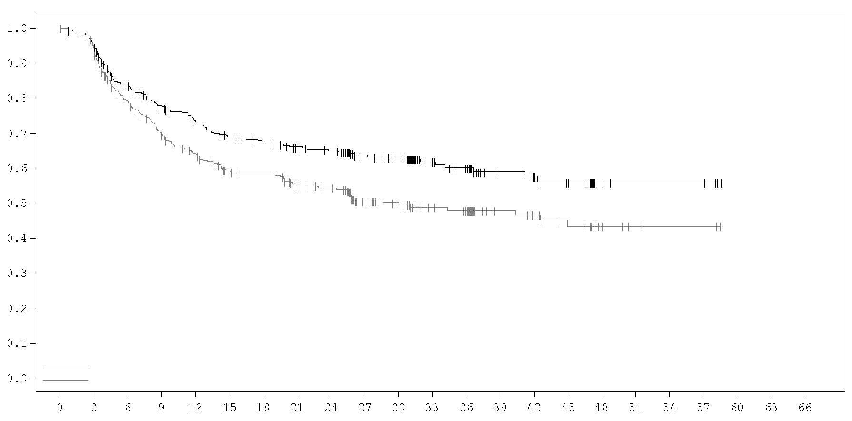
IMFINZI + SoC
Placebo + SoC

Kans op gebeurtenisvrije overleving
Mediane EFS in maanden (95%-BI)
IMFINZI + SoC NR (42,3; NR)
Placebo + SoC 30 (20,6; NR)
HR (95%-BI): 0,69 (0,55; 0,88)
Aantal patiënten dat een risico loopt
IMFINZI + SoC
Placebo + SoC

Tijd vanaf randomisatie
366 | 337 | 276 | 240 | 219 | 201 | 194 | 179 | 172 | 128 | 121 | 76 | 67 | 48 | 36 | 29 | 6 | 4 | 4 | 4 | 0 | 0 | 0
374 | 338 | 261 | 225 | 201 | 176 | 172 | 151 | 142 | 93 | 83 | 57 | 53 | 36 | 32 | 25 | 8 | 3 | 2 | 2 | 0 | 0 | 0

NSCLC – PACIFIC-Onderzoek
De werkzaamheid van IMFINZI werd beoordeeld in het PACIFIC-onderzoek, een gerandomiseerd, dubbelblind, placebogecontroleerd, multicenteronderzoek bij 713 patiënten met lokaal gevorderde irresectabele NSCLC. De patiënten hadden ten minste twee kuren van definitieve platinabevattende chemotherapie met bestralingstherapie ondergaan binnen 1 tot 42 dagen voorafgaand aan de start van het onderzoek en hadden een ECOG-prestatiestatus van 0 of 1. Tweeënnegentig procent van de patiënten had een totale dosis van 54 tot 66 Gy aan straling ontvangen. Het onderzoek excludeerde patiënten die progressie hadden vertoond na chemoradiatietherapie, patiënten met eerdere blootstelling aan een anti-PD-1- of anti-PD-L1-antilichaam, patiënten met actieve of eerder gedocumenteerde auto-immuunziekte binnen twee jaar na de start van het onderzoek; voorgeschiedenis van immunodeficiëntie; voorgeschiedenis van ernstige immuungemedieerde bijwerkingen; medische aandoeningen die systemische immunosuppressiva vereisten, behalve een fysiologische dosis systemische corticosteroïden; actieve tuberculose of hepatitis B of C of HIV-infectie of patiënten die binnen 30 dagen voorafgaand aan of na de start van IMFINZI een verzwakt vaccin kregen. De patiënten werden 2:1 gerandomiseerd naar het krijgen van 10 mg/kg IMFINZI (n = 476) of 10 mg/kg placebo (n = 237) via intraveneuze infusie elke 2 weken gedurende maximaal 12 maanden of tot onaanvaardbare toxiciteit of bevestigde ziekteprogressie. De randomisatie werd gestratificeerd naar geslacht, leeftijd (< 65 jaar vs. ≥ 65 jaar) en rookstatus (roker vs. niet-roker). Patiënten bij wie de ziekte na 12 maanden onder controle was, kregen de optie om bij ziekteprogressie opnieuw te worden behandeld. Tumorbeoordelingen werden elke 8 weken uitgevoerd gedurende de eerste 12 maanden en vervolgens elke 12 weken daarna.

Patiënten werden onafhankelijk van het PD-L1-expressieniveau van hun tumor ingesloten. Waar beschikbaar, werden gearchiveerde monsters van tumorweefsel, afgenomen voor chemoradiatietherapie, retrospectief getest op PD-L1-expressie op tumorcellen (TC) met de VENTANA PD-L1 (SP263) IHC analyse. Van de 713 gerandomiseerde patiënten, leverde 63% van de patiënten een weefselmonster van voldoende kwaliteit en hoeveelheid om PD-L1-expressie te bepalen en 37% was onbekend.

De demografische en baseline ziektekenmerken waren tussen de onderzoeksarmen goed in balans. De baseline demografische gegevens van de totale onderzoekspopulatie waren als volgt: mannen (70%), leeftijd ≥ 65 jaar (45%), leeftijd ≥ 75 jaar (8%), blank (69%), Aziatisch (27%), overige (4%), rookt (16%), heeft in het verleden gerookt (75%), heeft nooit gerookt (9%), ECOG-prestatiestatus 0 (49%), ECOG-prestatiestatus 1 (51%). De ziektekenmerken waren als volgt: Stadium IIIA (53%), stadium IIIB (45%), histologische subgroepen van plaveiselcel (46%), niet-plaveiselcel (54%). Van de 451 patiënten met PD-L1-expressie beschikbaar, had 67% TC ≥ 1% [PD-L1 TC 1-24% (32%), PD-L1 TC ≥ 25% (35%)] en 33% had TC < 1%.

De twee primaire eindpunten van het onderzoek waren progressievrije overleving (PFS) en totale overleving (OS) van IMFINZI vs. placebo. De secundaire werkzaamheidseindpunten omvatten PFS na 12 maanden (PFS 12) en 18 maanden (PFS 18) vanaf randomisatie en tijd van randomisatie tot tweede progressie (PFS2). PFS werd beoordeeld door geblindeerde onafhankelijke centrale toetsing (Blinded Independent Central Review - BICR) volgens RECIST v1.1.

Het onderzoek toonde een statistisch significante verbetering in PFS in de met IMFINZI behandelde groep vergeleken met de placebogroep [hazard ratio (HR) = 0,52 (95%-BI: 0,42; 0,65), p < 0,0001]. Het onderzoek toonde een statistisch significante verbetering in OS in de met IMFINZI behandelde groep vergeleken met de placebogroep [hazard ratio (HR) = 0,68 (95%-BI: 0,53; 0,87), p = 0,00251].

In de 5 jaar durende follow-up-analyse, met een mediane follow-up van 34,2 maanden, bleef IMFINZI verbeterde OS en PFS aantonen in vergelijking met placebo. De OS- en PFS-resultaten van de primaire analyse en de follow-up-analyse zijn samengevat in tabel 6.

Tabel 6. Werkzaamheidsresultaten voor het PACIFIC-onderzoek
 | Primaire analyseª |  | 5 jaar durende follow-up-analyse^{b}
 | IMFINZI  (n = 476) | Placebo  (n = 237) | IMFINZI  (n = 476) | Placebo  (n = 237)
OS
Aantal sterfgevallen (%) | 183 (38,4%) | 116 (48,9%) | 264 (55,5%) | 155 (65,4%)
Mediaan (maanden)  (95%-BI) | NR  (34,7, NR) | 28,7  (22,9, NR) | 47,5  (38,1, 52,9) | 29,1  (22,1, 35,1)
HR (95%-BI) | 0,68 (0,53, 0,87) |  | 0,72 (0,59, 0,89)
2-zijdige p-waarde | 0,00251
OS na 24 maanden (%)  (95%-BI) | 66,3%  (61,7%, 70,4%) | 55,6%  (48,9%, 61,3%) | 66,3%  (61,8,% 70,4%) | 55,3%  (48,6%, 61,4%)
p-waarde | 0,005
OS na 48 maanden (%) (95%-BI) |  |  | 49,7%  (45%, 54,2%) | 36,3%  (30,1%, 42,6%)
OS na 60 maanden (%)  (95%-BI) |  |  | 42,9%  (38,2%, 47,4%) | 33,4%  (27,3%, 39,6%)
PFS
Aantal voorvallen (%) | 214 (45,0%) | 157 (66,2%) | 268 (56,3%) | 175 (73,8%)
Mediane PFS (maanden)  (95%-BI) | 16,8  (13,0, 18,1) | 5,6  (4,6, 7,8) | 16,9  (13, 23,9) | 5,6  (4,8, 7,7)
HR (95%-BI) | 0,52 (0,42, 0,65) |  | 0,55 (0.45, 0,68)
p-waarde | p < 0,0001
PFS na 12 maanden (%)  (95%-BI) | 55,9%  (51,0%, 60,4%) | 35,3%  (29,0%, 41,7%) | 55,7%  (51%, 60,2%) | 34,5%  (28,3%, 40,8%)
PFS na 18 maanden (%)  (95%-BI) | 44,2%  (37,7%, 50,5%) | 27,0%  (19,9%, 34,5%) | 49,1%  (44,2%, 53,8%) | 27,5%  (21,6%, 33,6%)
PFS na 48 maanden (%)  (95%-BI) |  |  | 35,0%  (29,9%, 40,1%) | 19,9%  (14,4%, 26,1%)
PFS na 60 maanden (%)  (95%-BI) |  |  | 33,1%  (28,0%, 38,2%) | 19,0%  (13,6%, 25,2%)
PFS2^{c}
Mediane PFS2 (maanden)  (95%-BI) | 28,3  (25,1, 34,7) | 17,1  (14,5, 20,7)
HR (95%-BI) | 0,58 (0,46, 0,73)
p-waarde | p < 0,0001
ª Primaire analyse van PFS bij data cut-off op 13 februari 2017. Primaire analyse van OS en PFS2 bij data cut-off op 22 maart 2018
^{b} Follow-up-analyse van OS en PFS bij data cut-off op 11 januari 2021.
^{c} PFS2 wordt gedefinieerd als de tijd vanaf de datum van randomisatie tot de datum van tweede progressie (gedefinieerd door lokale standaard klinische praktijk) of overlijden.
NR: Niet bereikt

De Kaplan-Meier-curves voor OS en PFS van de 5 jaar durende follow-up-analyse worden weergegeven in figuur 2 en 3.

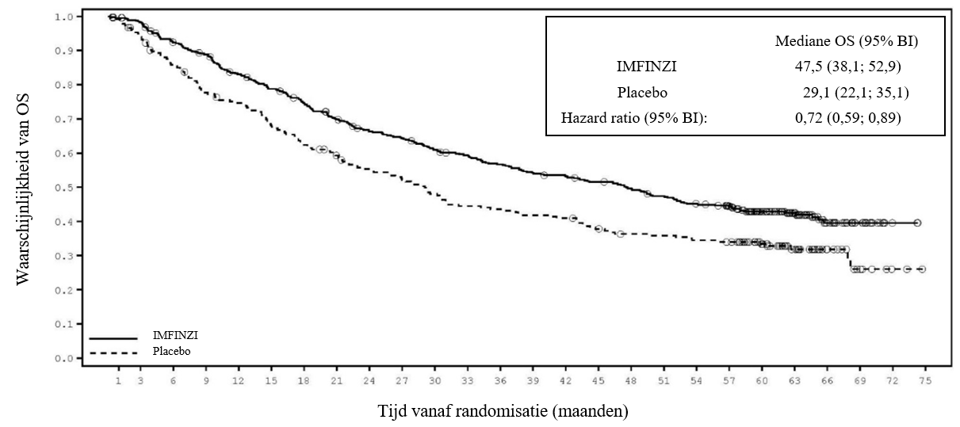
Figuur 2. Kaplan-Meier-curve van OS

Aantal patiënten dat een risico loopt
Maand | 0 | 3 | 6 | 9 | 12 | 15 | 18 | 21 | 24 | 27 | 30 | 33 | 36 | 39 | 42 | 45 | 48 | 51 | 54 | 57 | 60 | 63 | 66 | 69 | 72 | 75
IMFINZI | 476 | 464 | 431 | 414 | 385 | 364 | 343 | 319 | 298 | 289 | 273 | 264 | 252 | 241 | 236 | 227 | 218 | 207 | 196 | 183 | 134 | 91 | 40 | 18 | 2 | 0
Placebo | 237 | 220 | 199 | 179 | 171 | 156 | 143 | 133 | 123 | 116 | 107 | 99 | 97 | 93 | 91 | 83 | 78 | 77 | 74 | 72 | 56 | 33 | 16 | 7 | 2 | 0

Figuur 3. Kaplan-Meier-curve van PFS

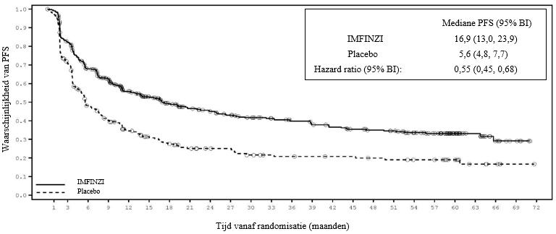
Aantal patiënten dat een risico loopt
Maand | 0 | 3 | 6 | 9 | 12 | 15 | 18 | 21 | 24 | 27 | 30 | 33 | 36 | 39 | 42 | 45 | 48 | 51 | 54 | 57 | 60 | 63 | 66 | 69 | 72
IMFINZI | 476 | 377 | 301 | 267 | 215 | 190 | 165 | 147 | 137 | 128 | 119 | 110 | 103 | 97 | 92 | 85 | 81 | 78 | 67 | 57 | 34 | 22 | 11 | 5 | 0
Placebo | 237 | 164 | 105 | 87 | 68 | 56 | 48 | 41 | 37 | 36 | 30 | 27 | 26 | 25 | 24 | 24 | 22 | 21 | 19 | 19 | 14 | 6 | 4 | 1 | 0

De verbeteringen in PFS en OS ten voordele van patiënten die IMFINZI krijgen vergeleken met diegenen die placebo krijgen, werden consistent waargenomen in alle geanalyseerde voorgedefinieerde subgroepen, inclusief etniciteit, leeftijd, geslacht, voorgeschiedenis van roken, EGFR-mutatiestatus en histologie.

Post-hocsubgroepanalyse bij PD-L1-expressie
Er werden aanvullende subgroepanalyses uitgevoerd om de werkzaamheid van PD-L1-expressie per tumor (≥ 25%, 1-24%, ≥ 1%, < 1%) te evalueren en voor patiënten van wie de PD-L1-status niet bepaald kan worden (PD-L1 onbekend). De PFS- en OS-resultaten van de 5 jaar durende follow-up-analyse zijn samengevat in figuur 4, 5, 6 en 7.

Figuur 4. Kaplan-Meier-curve van OS voor PD-L1 TC ≥ 1%

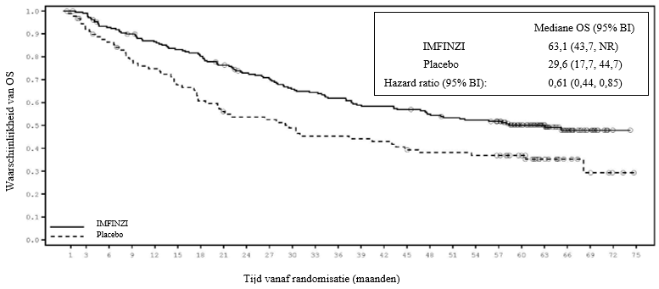

Aantal patiënten dat een risico loopt
Maand | 0 | 3 | 6 | 9 | 12 | 15 | 18 | 21 | 24 | 27 | 30 | 33 | 36 | 39 | 42 | 45 | 48 | 51 | 54 | 57 | 60 | 63 | 66 | 69 | 72 | 75
IMFINZI | 212 | 208 | 193 | 186 | 178 | 171 | 165 | 156 | 146 | 141 | 132 | 129 | 124 | 118 | 117 | 114 | 109 | 105 | 103 | 98 | 74 | 52 | 29 | 14 | 1 | 0
Placebo | 91 | 81 | 75 | 67 | 64 | 58 | 52 | 47 | 45 | 44 | 41 | 38 | 38 | 37 | 36 | 33 | 31 | 31 | 30 | 29 | 24 | 14 | 8 | 5 | 2 | 0

Figuur 5. Kaplan-Meier-curve van PFS voor PD-L1 TC ≥ 1%

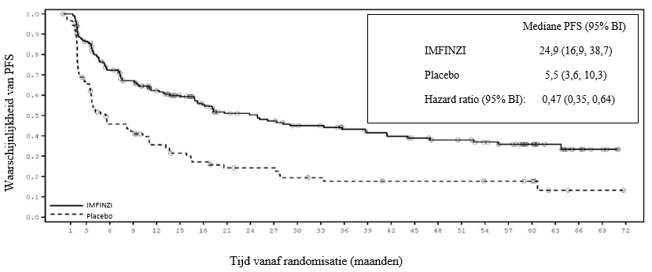

Aantal patiënten dat een risico loopt
Maand | 0 | 3 | 6 | 9 | 12 | 15 | 18 | 21 | 24 | 27 | 30 | 33 | 36 | 39 | 42 | 45 | 48 | 51 | 54 | 57 | 60 | 63 | 66 | 69 | 72
IMFINZI | 212 | 175 | 142 | 127 | 107 | 95 | 82 | 70 | 67 | 63 | 57 | 55 | 50 | 47 | 45 | 42 | 39 | 38 | 34 | 31 | 22 | 15 | 8 | 4 | 0
Placebo | 91 | 59 | 38 | 34 | 26 | 22 | 19 | 16 | 15 | 15 | 12 | 11 | 10 | 10 | 9 | 9 | 9 | 9 | 8 | 8 | 7 | 2 | 1 | 1 | 0

Figuur 6. Forest-plot van OS per PD-L1 expressie
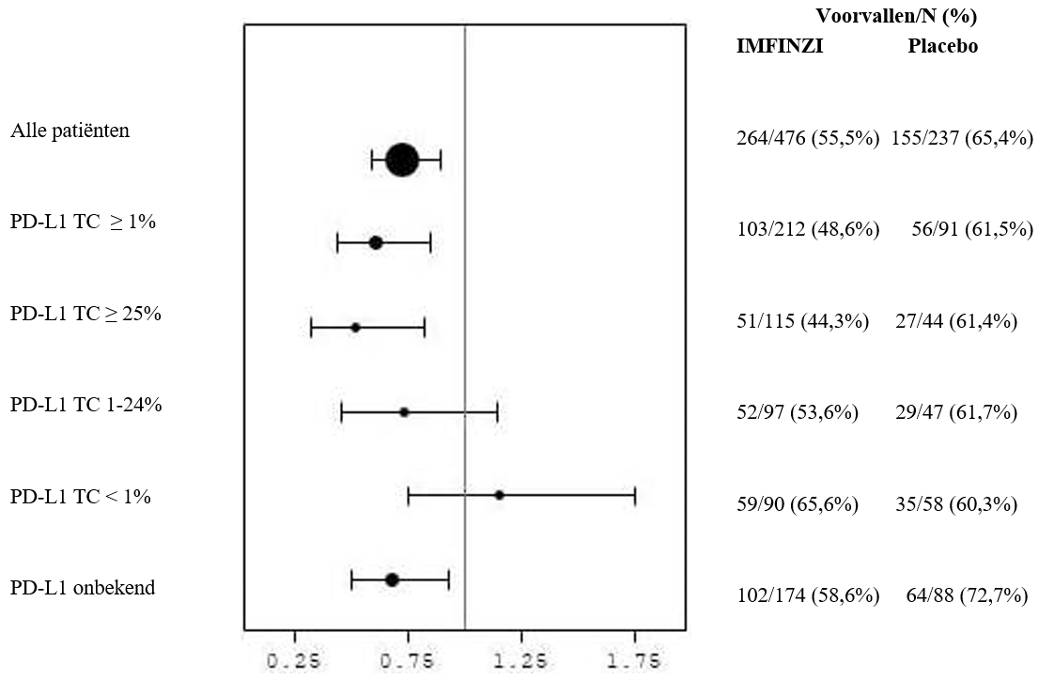

Figuur 7. Forest-plot van PFS per PD-L1 expressie

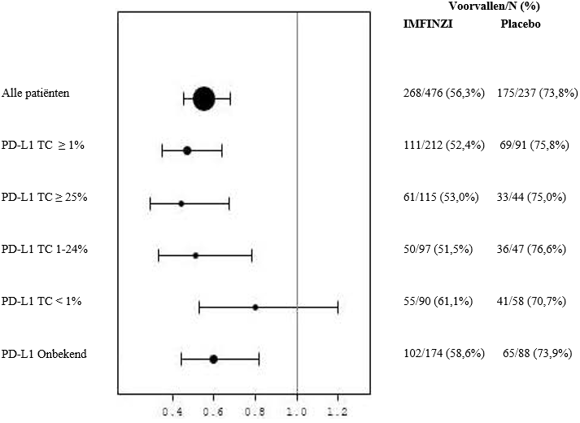
Over het algemeen was het veiligheidsprofiel van durvalumab in de subgroep met PD-L1 TC ≥ 1% consistent met de ‘intent-to-treat’-populatie. Dit gold ook voor de subgroep met PD-L1 TC < 1% subgroep.

Door de patiënt gerapporteerde resultaten (PRO)
Door de patiënt gerapporteerde symptomen, functie en gezondheidgerelateerde kwaliteit van leven (HRQoL) werden verzameld met gebruikmaking van de EORTC QLQ-C30 en de longkankermodule daarvan (EORTC QLQ-LC13). De LC13 en C30 werden beoordeeld op baseline, elke 4 weken gedurende de eerste 8 weken, gevolgd door elke 8 weken tot afronding van de behandelingsperiode of staken van IMFINZI als gevolg van toxiciteit of ziekteprogressie. De therapietrouw was vergelijkbaar tussen de groep die IMFINZI kreeg en de groep die met placebo werd behandeld (83% vs. 85,1% van het totale aantal evalueerbare ingevulde formulieren).

Op baseline werden geen verschillen in door de patiënt gerapporteerde symptomen, functie en HRQoL waargenomen tussen IMFINZI- en placebogroepen. Gedurende de duur van het onderzoek tot week 48 was er geen klinisch belangrijk verschil tussen IMFINZI en placebogroepen wat betreft symptomen, functioneren en HRQoL (zoals beoordeeld door een verschil groter dan of gelijk aan 10 punten).

NSCLC – POSEIDON-onderzoek
Het POSEIDON-onderzoek was ontworpen om de werkzaamheid van IMFINZI met of zonder tremelimumab in combinatie met platinabevattende chemotherapie te evalueren. POSEIDON was een gerandomiseerd, open-label, multicenteronderzoek bij 1.013 patiënten met gemetastaseerde NSCLC zonder sensibiliserende epidermale groeifactorreceptor (EGFR)-mutaties of anaplastisch lymfoomkinase (ALK)-genomische tumorafwijkingen. Patiënten met histologisch of cytologisch gedocumenteerde gemetastaseerde NSCLC kwamen in aanmerking voor inclusie. De patiënten hadden geen eerdere chemotherapie of enige andere systemische therapie voor gemetastaseerde NSCLC gekregen. Voorafgaand aan de randomisatie werd de PD-L1-status van de tumor van de patiënten bevestigd met behulp van de Ventana PD-L1 (SP263)-assay. Bij inclusie hadden de patiënten een Wereldgezondheidsorganisatie (WHO)/Eastern Cooperative Oncology Group (ECOG)-prestatiestatus van 0 of 1.

Het onderzoek excludeerde patiënten met actieve of eerder gedocumenteerde auto-immuunziekte; actieve en/of onbehandelde hersenmetastasen; een voorgeschiedenis van immunodeficiëntie; toediening van systemische immunosuppressie binnen 14 dagen vóór het begin van IMFINZI of tremelimumab, met uitzondering van een fysiologische dosis systemische corticosteroïden; actieve tuberculose of hepatitis B- of C- of HIV-infectie; en patiënten die binnen 30 dagen voor of na de start van IMFINZI en/of tremelimumab een levend verzwakt vaccin kregen (zie rubriek 4.4).

Randomisatie werd gestratificeerd naar PD-L1-expressie op tumorcellen (TC) (TC ≥ 50% vs. TC < 50%), ziektestadium (Stadium IVA vs. Stadium IVB, volgens de 8e editie van het American Joint Committee on Cancer) en histologie (niet-plaveiselcel vs. plaveiselcel).

De patiënten werden 1:1:1 gerandomiseerd om de volgende therapie te krijgen:
- Groep 1: IMFINZI 1.500 mg met 75 mg tremelimumab en platinabevattende chemotherapie elke 3 weken gedurende 4 cycli gevolgd door IMFINZI 1.500 mg elke 4 weken als monotherapie. Een vijfde dosis tremelimumab 75 mg werd gegeven in week 16 naast IMFINZI dosis 6.
- Groep 2: IMFINZI 1.500 mg en platinabevattende chemotherapie elke 3 weken gedurende 4 cycli, gevolgd door IMFINZI 1.500 mg elke 4 weken als monotherapie.
- Groep 3: Platinabevattende chemotherapie elke 3 weken gedurende 4 cycli. Patiënten konden naar inschatting van de onderzoeker 2 extra cycli krijgen (in totaal 6 cycli na randomisatie), zoals klinisch geïndiceerd.

In de 3 behandelarmen kregen de patiënten een van de volgende op histologie gebaseerde chemotherapieregimes:
- Niet-plaveiselcel-NSCLC
  - Pemetrexed 500 mg/m² met carboplatine AUC 5-6 of cisplatine 75 mg/m² om de 3 weken. Tenzij gecontra-indiceerd door de onderzoeker, kon onderhoudsbehandeling met pemetrexed worden gegeven.
- Plaveiselcel-NSCLC
  - Gemcitabine 1.000 of 1.250 mg/m² op dag 1 en 8 met cisplatine 75 mg/m² of carboplatine AUC 5-6 op dag 1 om de 3 weken.
- Niet-plaveiselcel- of plaveiselcel-NSCLC
  - Nab-paclitaxel 100 mg/m² op dag 1, 8 en 15 met carboplatine AUC 5-6 op dag 1 om de 3 weken.

Tremelimumab werd gegeven tot een maximum van 5 doseringen, tenzij er sprake was van ziekteprogressie of onaanvaardbare toxiciteit. IMFINZI en op histologie gebaseerde onderhoudstherapie met pemetrexed (indien van toepassing) werden voortgezet tot ziekteprogressie of onaanvaardbare toxiciteit.

Tumorbeoordelingen werden uitgevoerd in week 6 en week 12 vanaf de datum van randomisatie en vervolgens om de 8 weken tot bevestigde objectieve ziekteprogressie. Overlevingsbeoordelingen werden elke 2 maanden na het staken van de behandeling uitgevoerd.

De twee primaire eindpunten van het onderzoek waren PFS en OS voor IMFINZI + platinabevattende chemotherapie (Groep 2) versus platinabevattende chemotherapie alleen (Groep 3).
De belangrijkste secundaire eindpunten van het onderzoek waren PFS en OS voor IMFINZI + tremelimumab + platinabevattende chemotherapie (Groep 1) en platinabevattende chemotherapie alleen (Groep 3). De secundaire eindpunten omvatten onder andere objectieve-responspercentage (objective response rate, ORR) en responsduur (Duration of Response, DoR). PFS, ORR en DoR werden beoordeeld met behulp van BICR volgens RECIST v1.1.

De demografische en baseline ziektekenmerken waren goed in evenwicht tussen de onderzoeksarmen. De baseline demografie van de totale onderzoekspopulatie was als volgt: man (76,0%), leeftijd ≥ 65 jaar (47,1%), leeftijd ≥ 75 jaar (11,3%), mediane leeftijd 64 jaar (bereik: 27 tot 87 jaar); blank (55,9%), Aziatisch (34,6%), zwart of Afro-Amerikaans (2,0%), overige rassen (7,6%) waarvan niet-Spaans of Latino (84,2%); huidige roker of oud-roker (78,0%); WHO/ECOG PS 0 (33,4%), WHO/ECOG PS 1 (66,5%). De ziektekenmerken waren als volgt: Stadium IVA (50,0%), Stadium IVB (49,6%), histologische subgroepen van plaveiselcel (36,9%), niet-plaveiselcel (62,9%), hersenmetastasen (10,5%), PD-L1-expressie TC ≥ 50% (28,8%), PD-L1-expressie TC < 50% (71,1%).

Het onderzoek liet een statistisch significante verbetering in OS zien met IMFINZI + tremelimumab + platinabevattende chemotherapie (Groep 1) versus platinabevattende chemotherapie (Groep 3). IMFINZI + tremelimumab + platinabevattende chemotherapie toonde een statistisch significante verbetering in PFS ten opzichte van platinabevattende chemotherapie alleen. De resultaten worden hieronder samengevat.

Tabel 7. Werkzaamheidsresultaten voor het POSEIDON-onderzoek
 | Groep 1:  IMFINZI+tremelimumab+ platinabevattende chemotherapie (n=338) | Groep 3: Platinabevattende chemotherapie  (n=337)
OSª
Aantal sterfgevallen (%) | 251 (74,3) | 285 (84,6)
Mediane OS (maanden)  (95%-BI) | 14,0  (11,7; 16,1) | 11,7  (10,5; 13,1)
HR (95%-BI)^{b} | 0,77 (0,650; 0,916)
p-waarde^{c} | 0,00304
PFSª
Aantal voorvallen (%) | 238 (70,4) | 258 (76,6)
Mediane PFS (maanden)  (95%-BI) | 6,2  (5,0; 6,5) | 4,8  (4,6; 5,8)
HR (95%-BI)^{b} | 0,72 (0,600; 0,860)
p-waarde^{c} | 0,00031
ORR n (%)^{d,e} | 130 (38,8) | 81 (24,4)
Volledige respons n (%) | 2 (0,6) | 0
Partiële respons n (%) | 128 (38,2) | 81 (24,4)
Mediane DoR (maanden)  (95%-BI)^{d,e} | 9,5  (7,2; NR) | 5,1  (4,4; 6,0)
ª Analyse van PFS bij data cut-off 24 juli 2019 (mediane follow-up 10,15 maanden). Analyse van OS bij data cut-off 12 maart 2021 (mediane follow-up 34,86 maanden). De grenzen voor het verklaren van werkzaamheid (Groep 1 vs. Groep 3: PFS 0,00735; OS 0,00797; 2-zijdig) werden bepaald door een Lan-DeMets alpha-spending functie die een O'Brien-Fleming-benadering benadert. PFS werd beoordeeld door BICR volgens RECIST v1.1.
^{b} HR worden afgeleid met behulp van een Cox pH-model gestratificeerd naar PD-L1, histologie en ziektestadium.
^{c} 2-zijdige p-waarde op basis van een log-rank-test gestratificeerd naar PD-L1, histologie en ziektestadium.
^{d} Bevestigde objectieve respons.
^{e} Post-hocanalyse
NR=Niet bereikt, BI=betrouwbaarheidsinterval

Figuur 8. Kaplan-Meier-curve van OS
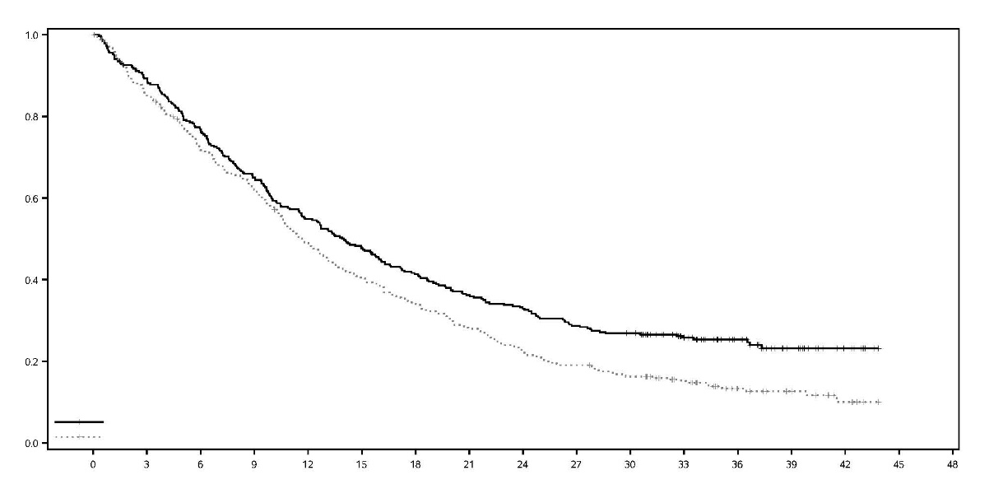
Waarschijnlijkheid van OS
Tijd vanaf randomisatie (maanden)
 | Mediane OS | (95%-BI)
IMFINZI + tremelimumab+platinabevattende chemotherapie | 14,0 | (11,7; 16,1)
Platinabevattende chemotherapie | 11,7 | (10,5; 13,1)
Hazard Ratio (95%-BI)
IMFINZI + tremelimumab + platinabevattende chemotherapie | 0,77 | (0,650; 0,916)

IMFINZI + tremelimumab + platinabevattende chemotherapie
Platinabevattende chemotherapie

Aantal patiënten dat een risico loopt
Maand
 | 0 | 3 | 6 | 9 | 12 | 15 | 18 | 21 | 24 | 27 | 30 | 33 | 36 | 39 | 42 | 45
IMFINZI + tremelimumab + platinabevattende chemotherapie
 | 338 | 298 | 256 | 217 | 183 | 159 | 137 | 120 | 109 | 95 | 88 | 64 | 41 | 20 | 9 | 0
Platinabevattende chemotherapie
 | 337 | 284 | 236 | 204 | 160 | 132 | 111 | 91 | 72 | 62 | 52 | 38 | 21 | 13 | 6 | 0

Figuur 9. Kaplan-Meier-curve van PFS
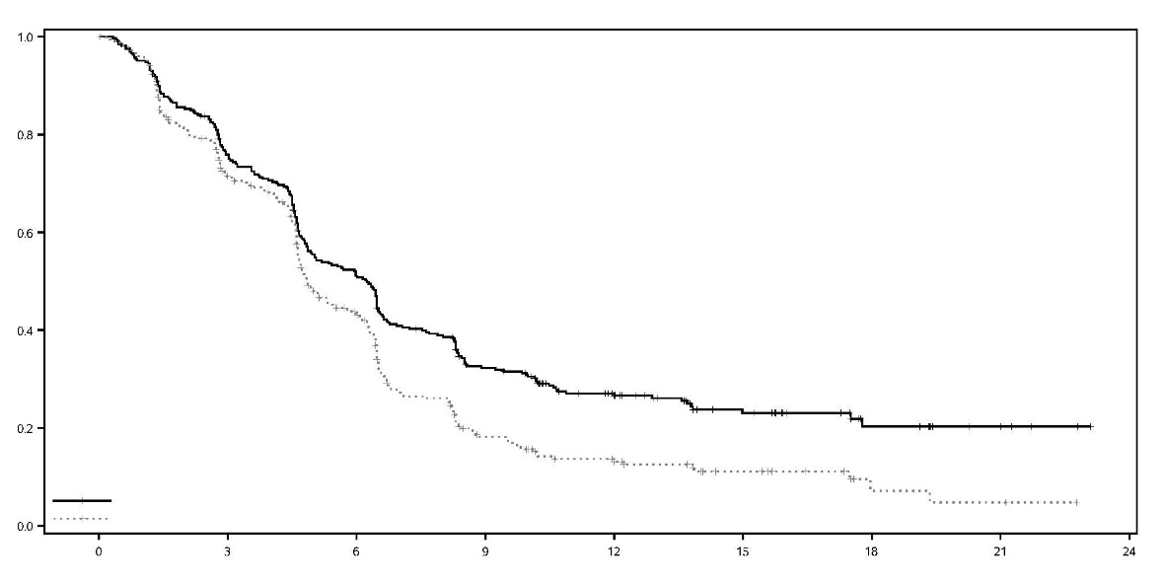
Waarschijnlijkheid van PFS
Tijd vanaf randomisatie (maanden)
 | Mediane PFS |  | (95%-BI)
IMFINZI + tremelimumab+platinabevattende chemotherapie | 6,2 | (5,0; 6,5)
Platinabevattende chemotherapie | 4,8 | (4,6; 5,8)
Hazard Ratio (95%-BI)
IMFINZI + tremelimumab+platinabevattende chemotherapie | 0,72 | (0,600; 0,860)

IMFINZI + tremelimumab+platinabevattende chemotherapie
Platinabevattende chemotherapie

Aantal patiënten dat een risico loopt
Maand
 | 0 | 3 | 6 | 9 | 12 | 15 | 18 | 21 | 24
IMFINZI + tremelimumab + platinabevattende chemotherapie
 | 338 | 243 | 161 | 94 | 56 | 32 | 13 | 5 | 0
Platinabevattende chemotherapie
 | 337 | 219 | 121 | 43 | 23 | 12 | 3 | 2 | 0

Figuur 10 geeft een samenvatting weer van de werkzaamheidsresultaten van OS naar PD-L1-tumorexpressie in vooraf gespecificeerde subgroepanalyses.

Figuur 10. Forest-plot van OS naar PD-L1-expressie voor IMFINZI + tremelimumab + platinabevattende chemotherapie versus platinabevattende chemotherapie
Alle Patiënten

PD-L1 ≥ 50%

PD-L1 < 50%

PD-L1 ≥ 1%

PD-L1 < 1%

Hazard Ratio (95%-BI)
Aantal voorvallen/patiënten (%)
IMFINZI + tremelimumab + platinabevattende chemotherapie | Platinabevattende chemotherapie | HR (95%-BI)
251 /338 (74,3%) | 285 /337 (84,6%) | 0,77 (0,65; 0,92)
69 /101 (68,3%) | 80 / 97 (82,5%) | 0,65 (0,47; 0,89)
182 /237 (76,8%) | 205 /240 (85,4%) | 0,82 (0,67; 1,00)
151 /213 (70,9%) | 170 /207 (82,1%) | 0,76 (0,61; 0,95)
100 /125 (80,0%) | 115 /130 (88,5%) | 0,77 (0,58; 1,00)

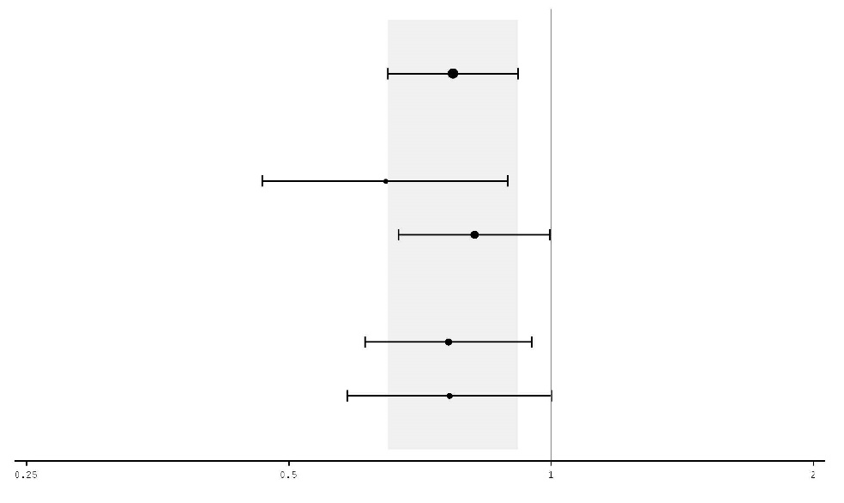

Oudere populatie

In totaal werden 75 patiënten van ≥ 75 jaar opgenomen in de groep met IMFINZI in combinatie met tremelimumab en chemotherapie (n=35) en de groep met platinabevattende chemotherapie alleen (n=40) van het POSEIDON-onderzoek. Een HR van 1,05 (95%-BI: 0,64; 1,71) voor OS werd waargenomen voor IMFINZI in combinatie met tremelimumab en platinabevattende chemotherapie vs. platinabevattende chemotherapie binnen deze onderzoekssubgroep. Vanwege het exploratieve karakter van deze subgroepanalyse kunnen geen definitieve conclusies worden getrokken, maar voorzichtigheid wordt aangeraden wanneer dit regime voor oudere patiënten wordt overwogen.

SCLC – ADRIATIC-onderzoek
ADRIATIC was een onderzoek gericht op het beoordelen van de werkzaamheid van IMFINZI met of zonder tremelimumab. ADRIATIC was een gerandomiseerd, dubbelblind, placebogecontroleerd, multicentrisch onderzoek bij 730 patiënten met histologisch of cytologisch bevestigde LS-SCLC (stadium I tot III volgens AJCC, 8e editie) bij wie geen progressie was opgetreden na gelijktijdige chemoradiatietherapie. Patiënten die stadium I of II hadden, moesten medisch inoperabel zijn, zoals bepaald door de onderzoeker. De patiënten voltooiden 4 cycli van definitieve platinabevattende chemoradiatie, 60-66 Gy eenmaal daags (QD) gedurende 6 weken of 45 Gy tweemaal daags (BID) gedurende 3 weken, binnen 1 tot 42 dagen voorafgaand aan de eerste dosis van de studiebehandeling. Profylactische craniale bestraling (PCI) kon naar inschatting van de onderzoeker worden toegediend na chemoradiatietherapie en binnen 1 tot 42 dagen voorafgaand aan de eerste dosis van de studiebehandeling. De patiënten hadden een WHO/ECOG-performancestatus van 0 of 1 bij inclusie.

Het onderzoek sloot patiënten met actieve of eerder gedocumenteerde auto-immuunziekte binnen 5 jaar na aanvang van de studie; een voorgeschiedenis van actieve primaire immunodeficiëntie; een voorgeschiedenis van graad ≥ 2 pneumonitis of actieve tuberculose of hepatitis B- of C- of HIV-infectie en patiënten met actieve interstitiële longziekte uit. Patiënten met gemengde SCLC- en NSCLC-histologie werden ook uitgesloten.

Randomisatie werd gestratificeerd naar ziektestadium (I/II vs. III) en toediening van PCI (ja vs. nee). De patiënten werden 1:1:1 gerandomiseerd om de volgende therapie te krijgen:
- Groep 1: IMFINZI 1.500 mg + placebo elke vier weken gedurende 4 cycli, gevolgd door IMFINZI 1.500 mg elke 4 weken.
- Groep 2: Placebo + een tweede placebo elke vier weken gedurende 4 cycli, gevolgd door een enkele placebo elke 4 weken.
- Groep 3: IMFINZI 1.500 mg + tremelimumab 75 mg elke vier weken gedurende 4 cycli, gevolgd door IMFINZI 1.500 mg elke 4 weken.

Nadat 600 patiënten waren gerandomiseerd over alle drie de groepen, was de randomisatie naar arm 3 voltooid en werden de daaropvolgende 130 patiënten 1:1 gerandomiseerd naar groep 1 of 2 en kregen om de 4 weken IMFINZI 1.500 mg of placebo.

De behandeling werd gegeven tot ziekteprogressie, onaanvaardbare toxiciteit of gedurende maximaal 24 maanden. Tumorbeoordelingen werden elke 8 weken uitgevoerd gedurende de eerste 72 weken, daarna elke 12 weken tot week 96 en daaropvolgend elke 24 weken.

De demografische gegevens en baseline-ziektekenmerken waren goed in evenwicht tussen de onderzoeksgroepen. De demografische baselinegegevens en ziektekenmerken van de IMFINZI- en placebogroep waren als volgt: man (69,1%), leeftijd ≥ 65 jaar (39,2%), blank (50,4%), zwart of Afro-Amerikaans (0,8%), Aziatisch (47,5%), overig (1,3 %), Spaans of Latijns-Amerikaans (4,2%), actieve roker (22,3%), voormalige roker (68,5%), nooit-roker (9,2%), WHO/ECOG PS 0 (48,7%), WHO/ECOG PS 1 (51,3%), stadium I (3,6%), stadium II (9,1%) en stadium III (87,4%).

Voorafgaand aan randomisatie kregen alle patiënten platinabevattende chemotherapie (66,2% cisplatine-etoposide; 33,8% carboplatine-etoposide); 72,1% van de patiënten kreeg RT QD (van hen kreeg 92,4% ≥ 60 ≤ 66 Gy QD); 27,9% kreeg RT BID (van hen kreeg 96,6% 45 Gy BID) en 53,8% van de patiënten kreeg PCI. De respons op chemoradiotherapie was als volgt: complete respons (12,3%), partiële respons (73,8%), stabiele ziekte (14,0%).

De twee primaire eindpunten van het onderzoek waren OS en PFS voor IMFINZI versus placebo. De secundaire werkzaamheidseindpunten omvatten ORR voor IMFINZI versus placebo. PFS en ORR werden beoordeeld met behulp van BICR volgens RECIST v1.1.

Bij een geplande tussentijdse analyse toonde het onderzoek een statistisch significante verbetering in OS en PFS voor IMFINZI aan vergeleken met placebo. Zie tabel 8 en de figuren 11 en 12.

Tabel 8. Werkzaamheidsresultaten van het ADRIATIC-onderzoek
 | Groep 1: IMFINZI (n=264) | Groep 2: Placebo (n=266)
OSª
Aantal sterfgevallen (%) | 115 (43,6) | 146 (54,9)
Mediane OS (maanden) (95%-BI)^{b} | 55,9 (37,3; NR) | 33,4 (25,5; 39,9)
HR (95%-BI)^{c} | 0,73 (0,569; 0,928)
p-waarde^{d} | 0,01042
PFS^{e}
Aantal voorvallen (%) | 139 (52,7) | 169 (63,5)
Mediane PFS (maanden) (95%-BI)^{b} | 16,6 (10,2; 28,2) | 9,2 (7,4; 12,9)
HR (95%-BI)^{f} | 0,76 (0,606; 0,950)
p-waarde^{d} | 0,01608
ª De mediane duur van de OS-follow-up bij gecensureerde patiënten bedroeg 37,19 maanden in de IMFINZI-groep en 37,24 maanden in de placebogroep.
^{b} Berekend met behulp van de Kaplan Meier techniek. BI voor mediaan afgeleid op basis van de Brookmeyer-Crowley methode.
^{c} De analyse voor HR werd uitgevoerd met behulp van een gestratificeerd ‘Cox proportional hazards’-model en de 2-zijdige p-waarde is gebaseerd op een gestratificeerde log-rank-test, beide zijn gecorrigeerd voor ontvangst van PCI.
^{d} p-waarde gebaseerd op de resultaten van de vooraf geplande tussentijdse analyse. Op basis van een Lan-DeMets ‘α spending’ functie met O'Brien Fleming type grens met het daadwerkelijk aantal waargenomen voorvallen, was de grens voor het verklaren van statistische significantie voor OS 0,01679 voor een 4,5% algehele alfa en voor PFS 0,02805 voor een 5% algehele α (Lan◦and◦DeMets 1983).
^{e} Beoordeeld met behulp van BICR volgens RECIST v1.1.
^{f} De analyse voor HR werd uitgevoerd met behulp van een gestratificeerd ‘Cox proportional hazards’-model en de 2-zijdige p-waarde is gebaseerd op een gestratificeerde log-rank-test, beide zijn gecorrigeerd voor TNM stadium en ontvangst van PCI.

Figuur 11. Kaplan-Meier-curve voor OS
Waarschijnlijkheid van OS
Tijd vanaf randomisatie (maanden)
IMFINZI
Placebo
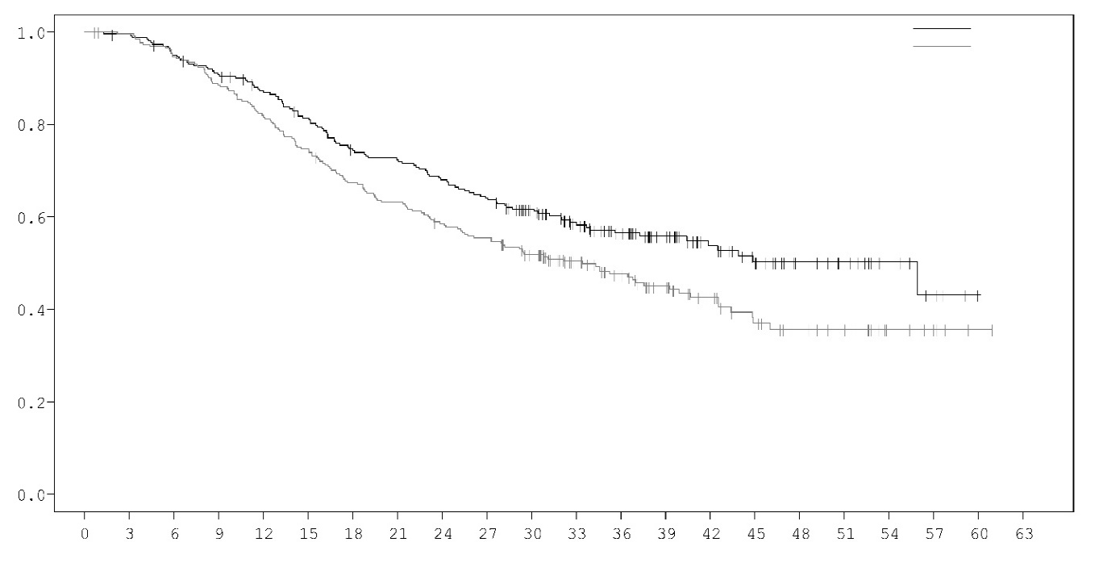

Aantal patiënten at risk
 | 0 | 3 | 6 | 9 | 12 | 15 | 18 | 21 | 24 | 27 | 30 | 33 | 36 | 39 | 42 | 45 | 48 | 51 | 54 | 57 | 60 | 63
IMFINZI | 264 | 261 | 248 | 236 | 223 | 207 | 189 | 183 | 172 | 162 | 141 | 110 | 90 | 68 | 51 | 39 | 27 | 19 | 11 | 5 | 1 | 0
Placebo | 266 | 260 | 247 | 231 | 214 | 195 | 175 | 164 | 151 | 143 | 123 | 97 | 80 | 62 | 44 | 31 | 23 | 19 | 8 | 5 | 1 | 0

Figuur 12. Kaplan-Meier-curve voor PFS
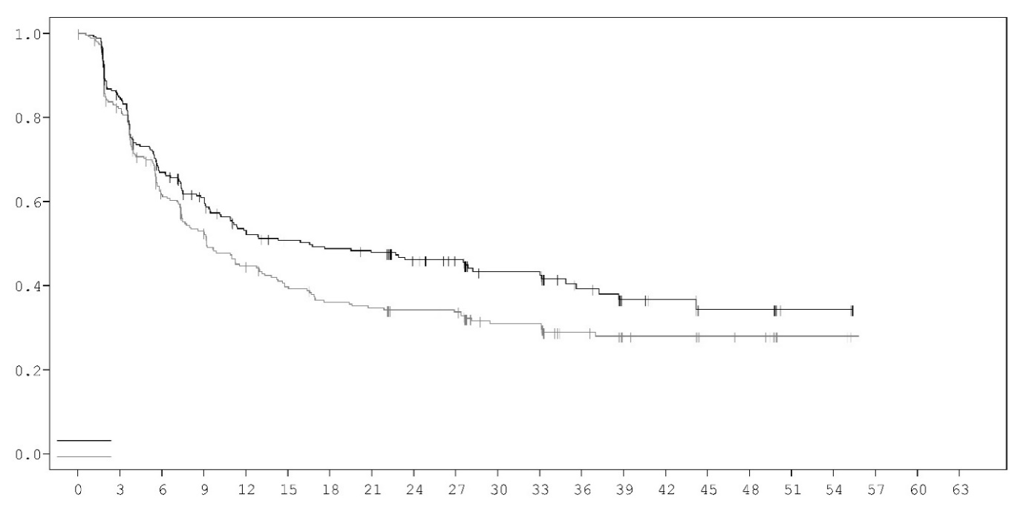
Waarschijnlijkheid van PFS
IMFINZI
Placebo
Tijd vanaf randomisatie (maanden)

Aantal patiënten at risk
 | 0 | 3 | 6 | 9 | 12 | 15 | 18 | 21 | 24 | 27 | 30 | 33 | 36 | 39 | 42 | 45 | 48 | 51 | 54 | 57 | 60 | 63
IMFINZI | 264 | 212 | 161 | 135 | 113 | 105 | 101 | 98 | 84 | 78 | 51 | 51 | 33 | 21 | 19 | 10 | 10 | 4 | 4 | 0 | 0 | 0
Placebo | 266 | 208 | 146 | 122 | 100 | 88 | 79 | 76 | 71 | 69 | 47 | 47 | 34 | 23 | 22 | 15 | 14 | 5 | 5 | 0 | 0 | 0

SCLC – CASPIAN-onderzoek
CASPIAN was een onderzoek gericht op het beoordelen van de werkzaamheid van IMFINZI met of zonder tremelimumab in combinatie met etoposide en carboplatine of cisplatine. CASPIAN was een gerandomiseerd, open-label, multicentrisch onderzoek in 805 behandelingsnaïeve ES-SCLC-patiënten met WHO/ECOG-performancestatus van 0 of 1, lichaamsgewicht > 30 kg, geschikt voor het ontvangen van een platinabevattend chemotherapieregime als eerstelijnsbehandeling voor SCLC, met een levensverwachting ≥12 weken, ten minste één doellaesie volgens RECIST 1.1 en voldoende orgaan- en beenmergfunctie. Patiënten met asymptomatische of behandelde uitzaaiingen in de hersenen kwamen in aanmerking. In het onderzoek werden patiënten met een voorgeschiedenis van borstbestralingstherapie, een voorgeschiedenis van een actieve primaire immuundeficiëntie, auto-immuunaandoeningen waaronder paraneoplastisch syndroom (PNS), actieve of eerder gedocumenteerde auto-immuunziekten of inflammatoire aandoeningen, gebruik van systemische immunosuppressiva binnen 14 dagen voorafgaand aan de eerste dosis van de behandeling met uitzondering van een fysiologische dosis systemische corticosteroïden, actieve tuberculose of hepatitis B of C of HIV-infectie of patiënten die binnen 30 dagen voorafgaand aan of na het begin van IMFINZI een levend, verzwakt vaccin kregen, uitgesloten.

Randomisatie werd gestratificeerd volgens de geplande platinabevattende therapie (carboplatine of cisplatine) in cyclus 1.

Patiënten werden 1:1:1 gerandomiseerd voor ontvangst van:

- Groep 1: IMFINZI 1.500 mg + tremelimumab 75 mg + etoposide en ofwel carboplatine of cisplatine.
- Groep 2: IMFINZI 1.500 mg + etoposide en ofwel carboplatine of cisplatine.
- Groep 3: Carboplatine (AUC 5 of 6 mg/ml/min) of cisplatine (75-80 mg/m²) op dag 1 en etoposide (80-100 mg/m²) intraveneus op dag 1, 2 en 3 van iedere cyclus van 21 dagen gedurende 4-6 cycli.

Voor patiënten gerandomiseerd naar groep 1 en 2 was etoposide en ofwel carboplatine of cisplatine beperkt tot 4 cycli met een regime elke 3 weken na randomisatie. IMFINZI-monotherapie werd elke 4 weken voortgezet tot ziekteprogressie of onaanvaardbare toxiciteit. Toediening van IMFINZI als monotherapie was toegestaan na ziekteprogressie als de patiënt klinisch stabiel was en een klinisch voordeel had van de behandeling, zoals bepaald door de onderzoeker.

Patiënten gerandomiseerd naar groep 3 mochten in totaal maximaal 6 cycli etoposide en ofwel carboplatine of cisplatine krijgen. Na voltooiing van etoposide + platina was PCI alleen toegestaan in groep 3, naar het oordeel van de onderzoeker.
Beoordelingen van de tumor werden uitgevoerd in week 6 en week 12 na de datum van randomisatie, en daarna elke 8 weken tot bevestigde objectieve ziekteprogressie. Er werden elke 2 maanden na stopzetting van de behandeling overlevingsbeoordelingen verricht.

De primaire eindpunten van het onderzoek waren totale overleving (OS) van IMFINZI + etoposide + platina (groep 2) vs. etoposide + platina alleen (groep 3) en IMFINZI + tremelimumab + etoposide + platina (groep 1) vs. etoposide + platina alleen (groep 3). Het belangrijkste secundaire eindpunt was progressievrije overleving (PFS). Andere secundaire eindpunten waren ORR, OS- en PFS-mijlpalen en PRO. PFS en ORR werden beoordeeld met behulp van beoordelingen door de onderzoeker volgens RECIST v1.1.

De demografische gegevens en baseline-ziektekenmerken waren in evenwicht tussen de twee onderzoeksgroepen (268 patiënten in groep 2 en 269 patiënten in groep 3). De demografische baselinegegevens van de totale onderzoekspopulatie waren als volgt: man (69,6%), leeftijd ≥ 65 jaar (39,6%), mediane leeftijd 63 jaar (bereik: 28 tot 82 jaar), blank (83,8%), Aziatisch (14,5%), zwart of Afro-Amerikaans (0,9%), overig (0,6 %), niet-hispanic of latino (96,1%), actieve of voormalige roker (93,1%), nooit-roker (6,9%), WHO/ECOG PS 0 (35,2%), WHO/ECOG PS 1 (64,8%), stadium IV 90,3%, 24,6% van de patiënten kreeg cisplatine en 74,1% van de patiënten kreeg carboplatine. In groep 3 kreeg 56,8% van de patiënten 6 cycli etoposide + platina en kreeg 7,8% van de patiënten PCI.

Bij een geplande tussentijdse (primaire) analyse werd in het onderzoek een statistisch significante verbetering in OS aangetoond met IMFINZI + etoposide + platina (groep 2) ten opzichte van etoposide + platina alleen (groep 3) [HR=0,73 (95%-BI: 0,591; 0,909), p=0,0047]. Hoewel niet formeel getest op significantie, toonde IMFINZI + etoposide + platina een verbetering aan in PFS ten opzichte van etoposide + platina alleen [HR=0,78 (95%-BI: 0,645; 0,936)].

De resultaten voor PFS, ORR en DoR in de geplande finale analyses (DCO: 27 januari 2020) zijn samengevat in tabel 9. De Kaplan-Meier-curve voor PFS wordt weergegeven in figuur 14.

De resultaten voor OS met de geplande langetermijn-follow-upanalyses van de OS (DCO: 22 maart 2021) (mediane follow-up: 39,3 maanden) worden weergegeven in tabel 9. IMFINZI + etoposide + platina (groep 2) bleven, ten opzichte van etoposide + platina (groep 3), een aanhoudende verbetering voor OS aantonen. De Kaplan-Meier-curve voor OS wordt weergegeven in figuur 13.

Tabel 9. Werkzaamheidsresultaten van het CASPIAN-onderzoek
 | Finale analysesª |  | Langetermijn follow-up-analyses^{b}
 | Groep 2: IMFINZI + etoposide en ofwel carboplatine of cisplatine  (n = 268) | Groep 3: etoposide en ofwel carboplatine of cisplatine  (n = 269) | Groep 2: IMFINZI + etoposide en ofwel carboplatine ofwel cisplatine  (n=268) | Groep 3: etoposide en ofwel carboplatine ofwel cisplatine  (n=269)
OS
Aantal sterfgevallen (%) | 210 (78,4) | 231 (85,9) | 221 (82,5) | 248 (92,2)
Mediane OS (maanden)  (95%-BI) | 12,9  (11,3; 14,7) | 10,5  (9,3; 11,2) | 12,9  (11,3; 14,7) | 10,5  (9,3; 11,2)
HR (95%-BI)^{c} | 0,75 (0,625; 0,910) |  | 0,71 (0,595, 0,858)
p-waarde^{d} | 0,0032 |  | 0,0003
OS na 18 maanden (%) (95%-BI) | 32,0  (26,5; 37,7) | 24,8  (19,7; 30,1) | 32,0  (26,5; 37,7) | 24,8  (19,7; 30,1)
OS na 36 maanden (%) (95%-BI) |  |  | 17,6  (13,3; 22,4) | 5,8  (3,4; 9,1)
PFS
Aantal voorvallen (%) | 234 (87,3) | 236 (87,7)
Mediane PFS (maanden)  (95%-BI) | 5,1  (4,7; 6,2) | 5,4  (4,8; 6,2)
HR (95%-BI)^{c} | 0,80 (0,665; 0,959)
PFS na 6 maanden (%)  (95%-BI) | 45,4  (39,3; 51,3) | 45,8  (39,5; 51,9)
PFS na 12 maanden (%) (95%-BI) | 17,9  (13,5; 22,8) | 5,3  (2,9; 8,8)
ORR n (%)  (95%-BI)^{e} | 182 (67,9)  (62,0; 73,5) | 156 (58,0)  (51,8; 64,0)
Complete respons n (%) | 7 (2,6) | 2 (0,7)
Partiële respons n (%) | 175 (65,3) | 154 (57,2)
Mediane DoR (maanden)  (95%-BI) ^{e,f} | 5,1  (4,9; 5,3) | 5,1  (4,8; 5,3)
ª Finale analyse van PFS, ORR en DoR op data cut-off op 27 januari 2020.
^{b} Langetermijn follow-up-analyse van OS op data cut-off op 22 maart 2021.
^{c} De analyse werd uitgevoerd aan de hand van de gestratificeerde logranktoets, aangepast voor geplande platinatherapie in cyclus 1 (carboplatine of cisplatine) en aan de hand van de ranktoetsen van de associatiebenadering.
^{d} Bij de tussentijdse analyse (data cut-off op 11 maart 2019) was de OS p-waarde 0,0047, wat voldeed aan de grens voor het verklaren van statistische significantie van 0,0178 voor een 4% algehele 2-zijdige alfa, op basis van een Lan-DeMets ‘α-spending’-functie met O'Brien-Fleming-type grens met het daadwerkelijk aantal waargenomen voorvallen.
^{e} Bevestigde objectieve respons.
^{f} Post-hocanalyse.

Figuur 13. Kaplan-Meier-curve voor OS

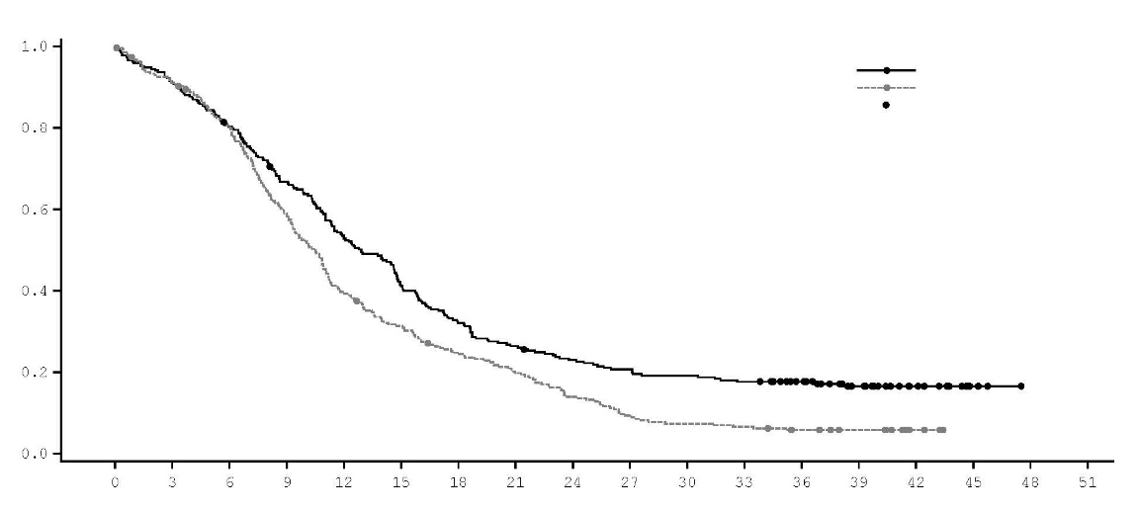
Waarschijnlijkheid van OS
Tijd vanaf randomisatie (maanden)

IMFINZI+etoposide+platina
etoposide+platina
gecensureerd
Hazard ratio (95%-BI)
IMFINZI + etoposide + platina vs. etoposide + platina: 0,71 (0,595; 0,858)

 | Mediane OS |  | (95%-BI)
IMFINZI + etoposide + platina | 12,9 |  | (11,3; 14,7)
etoposide + platina | 10,5 |  | (9,3; 11,2)

Aantal patiënten dat risico loopt | 0 | 3 | 6 | 9 | 12 | 15 | 18 | 21 | 24 | 27 | 30 | 33 | 36 | 39 | 42 | 45 | 48 | 51
IMFINZI + etoposide + platina | 268 | 244 | 214 | 177 | 140 | 109 | 85 | 70 | 60 | 54 | 50 | 46 | 39 | 25 | 13 | 3 | 0 | 0
etoposide + platina | 269 | 243 | 212 | 156 | 104 | 82 | 64 | 51 | 36 | 24 | 19 | 17 | 13 | 10 | 3 | 0 | 0 | 0

Figuur 14. Kaplan-Meier-curve voor PFS
 | Mediane PFS | (95%-BI)
IMFINZI + etoposide + platina | 5,1 | (4,7; 6,2)
etoposide + platina | 5,4 | (4,8; 6,2)

IMFINZI+etoposide+platina
gecensureerd
etoposide+platina
Hazard ratio (95%-BI)
IMFINZI + etoposide + platina vs. etoposide + platina: 0,80 (0,665; 0,959)

Tijd vanaf randomisatie (maanden)
Waarschijnlijkheid van PFS
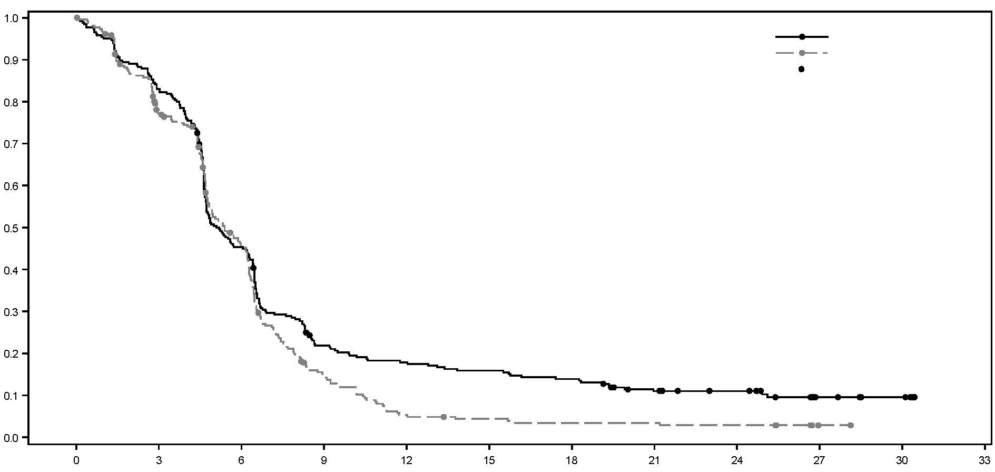

Aantal patiënten dat risico loopt | 0 | 3 | 6 | 9 | 12 | 15 | 18 | 21 | 24 | 27 | 30 | 33
IMFINZI + etoposide + platina | 268 | 220 | 119 | 55 | 45 | 40 | 35 | 24 | 18 | 8 | 5 | 0
etoposide + platina | 269 | 195 | 110 | 33 | 12 | 9 | 7 | 7 | 6 | 1 | 0 | 0

Subgroepanalyse
De verbeteringen in OS ten gunste van de patiënten die IMFINZI + etoposide + platina kregen ten opzichte van de patiënten die alleen etoposide + platina kregen, werden consistent waargenomen in de vooraf gespecificeerde subgroepen op basis van demografische gegevens, geografische regio, gebruik van carboplatine of cisplatine en ziektekenmerken.

BTC-TOPAZ-1-onderzoek

De werkzaamheid van IMFINZI in combinatie met gemcitabine en cisplatine werd beoordeeld in het TOPAZ-1-onderzoek. TOPAZ-1 was een gerandomiseerd, dubbelblind, placebogecontroleerd, multicenteronderzoek bij 685 patiënten met BTC (inclusief intrahepatisch en extrahepatisch cholangiocarcinoom en galblaascarcinoom) en een ECOG Performance-status van 0 of 1. Patiënten hadden geen eerdere therapie gekregen in de gevorderde/irresectabele setting. Patiënten die recidiverende ziekte ontwikkelden > 6 maanden na de operatie en/of voltooiing van de adjuvante therapie zijn geïncludeerd. De patiënten moesten een adequate orgaan- en beenmergfunctie en aanvaardbare serumbilirubinespiegels (≤ 2,0 x de bovengrens van normaal [ULN]) hebben en elke klinisch significante galwegobstructie moest vóór randomisatie worden verholpen.

In het onderzoek werden patiënten met ampullair carcinoom, met hersenmetastasen, actieve of eerder gedocumenteerde auto-immuunziekten, inflammatoire aandoeningen, HIV-infectie of actieve infecties, waaronder tuberculose of hepatitis C of patiënten met huidig of eerder gebruik van immunosuppressieve medicatie binnen 14 dagen vóór de eerste dosis van IMFINZI, uitgesloten. Patiënten met actief hepatitis B-virus mochten deelnemen als ze antivirale therapie kregen.

Randomisatie werd gestratificeerd naar ziektestatus (aanvankelijk irresectabel vs. recidiverend) en primaire tumorlocatie (intrahepatisch cholangiocarcinoom vs. extrahepatisch cholangiocarcinoom vs. galblaascarcinoom).

Patiënten werden 1:1 gerandomiseerd voor ontvangst van:

- Groep 1: IMFINZI 1.500 mg toegediend op dag 1 + gemcitabine 1.000 mg/m² en cisplatine 25 mg/m² (elk toegediend op dag 1 en 8) elke 3 weken (21 dagen) gedurende 8 cycli, gevolgd door IMFINZI 1.500 mg elke 4 weken tot ziekteprogressie of onacceptabele toxiciteit, of
- Groep 2: Placebo toegediend op dag 1 + gemcitabine 1.000 mg/m² en cisplatine 25 mg/m² (elk toegediend op dag 1 en 8) elke 3 weken (21 dagen) gedurende 8 cycli, gevolgd door placebo elke 4 weken tot ziekteprogressie of onacceptabele toxiciteit.

Beoordelingen van de tumor werden uitgevoerd elke 6 weken gedurende de eerste 24 weken na de datum van randomisatie, en daarna elke 8 weken tot bevestigde objectieve ziekteprogressie.

Het primaire eindpunt van het onderzoek was OS, Het belangrijkste secundaire eindpunt was PFS. Andere secundaire eindpunten waren ORR, DoR en PRO. PFS, ORR en DoR werden door de onderzoeker beoordeeld volgens RECIST v1.1.

De demografische gegevens en baseline-ziektekenmerken waren in evenwicht tussen de twee onderzoeksgroepen (341 patiënten in groep 1 en 344 patiënten in groep 2), De demografische baselinegegevens van de totale onderzoekspopulatie waren als volgt: man (50,4%), leeftijd < 65 jaar (53,3%), blank (37,2%), Aziatisch (56,4%), zwart of Afro-Amerikaans (2%), overig (4,2%), niet-hispanic of -latino (93,1%), ECOG-PS 0 (49,1%), vs. PS 1 (50,9%), primaire tumorlocatie (intrahepatische galwegen 55,9%, extrahepatische galwegen 19,1% en galblaas 25,0%), ziektestatus [terugkerend (19,1%) vs. irresectabel (80,7%), gemetastaseerd (86,0%) vs. lokaal gevorderd (13,9%)]. PD-L1-expressie werd geëvalueerd op tumor- en immuuncellen met behulp van de Ventana PD-L1 (SP263)-assay en het TAP (tumor area positivity)-algoritme. 58,7% van de patiënten had een TAP ≥ 1% en 30,1% had een TAP < 1%.

OS en PFS werden formeel getest tijdens een vooraf geplande interimanalyse (data cut-off 11 augustus 2021) na een mediane follow-up van 9,8 maanden. De werkzaamheidsresultaten worden weergegeven in tabel 10 en figuur 16. De maturiteit voor OS was 62% en de maturiteit voor PFS was 84%. IMFINZI + chemotherapie (groep 1) liet een statistisch significante verbetering zien ten opzichte van placebo + chemotherapie (groep 2) in OS en in PFS.

Tabel 10. Werkzaamheidsresultaten voor het TOPAZ-1-onderzoekª
 | IMFINZI + gemcitabine en cisplatine  (n = 341) | Placebo + gemcitabine en cisplatine  (n = 344)
OS
Aantal sterfgevallen (%) | 198 (58,1) | 226 (65,7)
Mediane OS (maanden)  (95%-BI)^{b} | 12,8  (11,1; 14,0) | 11,5  (10,1; 12,5)
HR (95%-BI)^{c} | 0,80 (0,66; 0,97)
p-waarde^{c,d} | 0,021
Mediane follow-up van alle patiënten (maanden) | 10,2 | 9,5
PFS
Aantal voorvallen (%) | 276 (80,9) | 297 (86,3)
Mediane PFS (maanden)  (95%-BI)^{b} | 7,2  (6,7; 7,4) | 5,7  (5,6; 6,7)
HR (95%-BI)^{c} | 0,75 (0,63; 0,89)
p-waarde^{c,e} | 0,001
Mediane follow-up van alle patiënten (maanden) | 7,2 | 5,6
ORR^{f} | 91 (26,7) | 64 (18,7)
Complete respons n (%) | 7 (2,1) | 2 (0,6)
Partiële respons n (%) | 84 (24,6) | 62 (18,1)
DoR
Mediane DoR (maanden)  (95%-BI)^{b} | 6,4 (5,9; 8,1) | 6.2 (4,4; 7,3)
ª Analyse bij data cut-off op 11 augustus 2021.
^{b} Berekend met behulp van de Kaplan-Meier-techniek. BI voor mediaan afgeleid op basis van de Brookmeyer-Crowley-methode.
^{c} De analyse voor HR werd uitgevoerd met behulp van een gestratificeerd ‘Cox proportional hazards’-model en de 2-zijdige p-waarde is gebaseerd op een gestratificeerde log-rank-test, beide zijn gecorrigeerd voor ziektestatus en primaire tumorlocatie.
^{d} Bij de interimanalyse (data cut-off: 11 augustus 2021) was de p-waarde voor OS 0,021, wat de grens voor het verklaren van statistische significantie van 0,03 bereikte voor een totale 2-zijdige alfa van 4,9%, gebaseerd op een Lan-DeMets-alfa-bestedingsfunctie met O'Brien Fleming-typegrens met het werkelijke aantal waargenomen voorvallen.
^{e} Bij de interimanalyse (data cut-off: 11 augustus 2021) was de p-waarde voor PFS 0,001, wat de grens voor het verklaren van statistische significantie van 0,0481 bereikte voor een totale 2-zijdige alfa van 4,9%, gebaseerd op een Lan-DeMets-alfa-bestedingsfunctie met Pocock-typegrens met het werkelijke aantal waargenomen voorvallen.
^{f} Bevestigde objectieve respons.

Een aanvullende geplande OS-opvolganalyse (data cut-off: 25 februari 2022) werd 6,5 maanden na de tussentijdse analyse uitgevoerd met een OS-maturiteit van 77%. IMFINZI + chemotherapie bleef verbeterde OS laten zien in vergelijking met chemotherapie alleen [HR = 0,76, (95%-BI: 0,64; 0,91)] en de mediane follow-up nam toe tot 12 maanden.

Figuur 15. Kaplan-Meier-curve voor OS, follow-up-OS-analyse bij data cut-off op 25 februari 2022
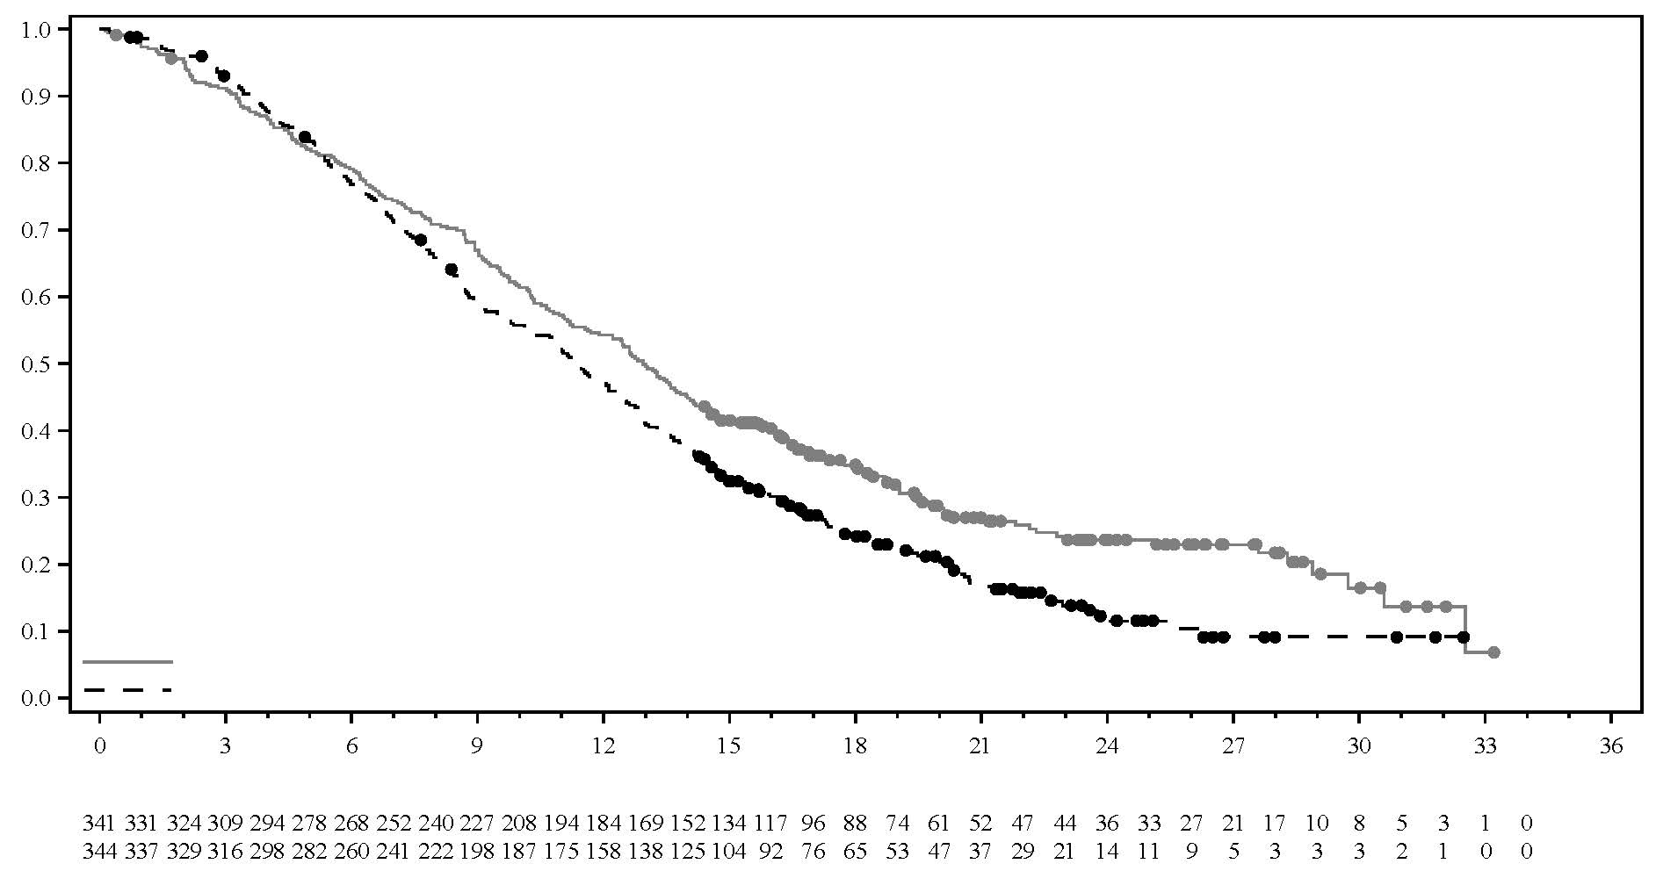
IMFINZI + Chemotherapie (N=341)
Chemotherapie (N=344)

Waarschijnlijkheid van totale overleving
Mediane OS (95%-BI)
in maanden
IMFINZI + Chemotherapie 12,9 (11,6; 14,1)
Placebo + Chemotherapie 11,3 (10,1; 12,5)
Hazard ratio (95%-BI)
IMFINZI + chemotherapie vs. 0,76 (0,64; 0,91)
chemotherapie

Tijd vanaf randomisatie (maanden)
Aantal patiënten dat risico loopt
IMFINZI + Chemotherapie:
Chemotherapie:

Figuur 16. Kaplan-Meier-curve voor PFS, inferentiële (primaire) analyse bij data cut-off op 11 augustus 2021
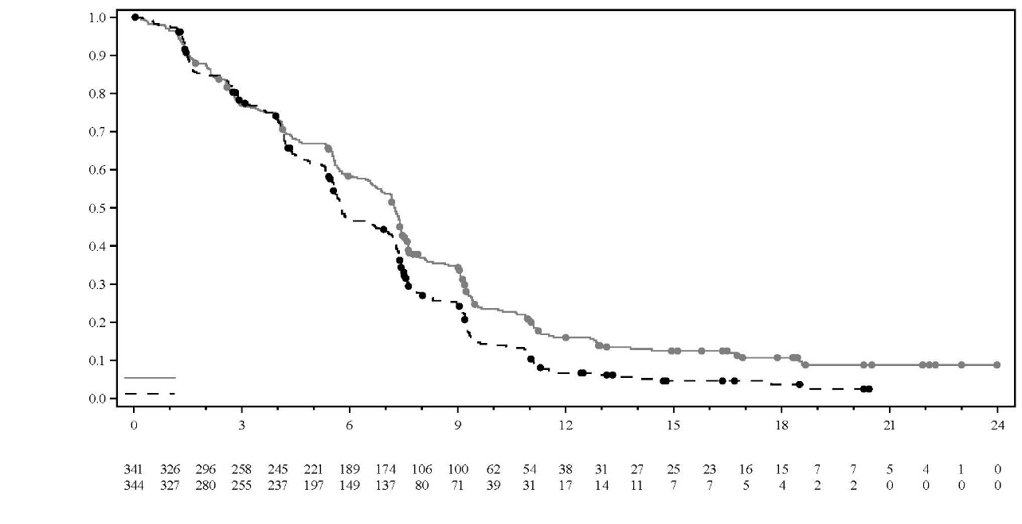
Mediane PFS in maanden (95%-BI)
IMFINZI + Chemotherapie 7,2 (6,7; 7,4)
Placebo + Chemotherapie 5,7 (5,6; 6,7)
Hazard ratio (95%-BI):
IMFINZI + chemotherapie 0,75 (0,63; 0,89)
vs. chemotherapie

IMFINZI + Chemotherapie (N=341)
Chemotherapie (N=344)

Tijd vanaf randomisatie in maanden
Aantal patiënten dat risico loopt
IMFINZI + Chemotherapie:
Chemotherapie:
Waarschijnlijkheid van progressievrije overleving

HCC - HIMALAYA-onderzoek

De werkzaamheid van IMFINZI als monotherapie en gegeven in combinatie met een enkele dosis tremelimumab 300 mg werd geëvalueerd in het HIMALAYA-onderzoek, een gerandomiseerd, open-label, multicentrisch onderzoek bij patiënten met bevestigd uHCC die geen voorafgaande systemische behandeling voor HCC kregen. Het onderzoek includeerde patiënten met Barcelona Clinic Liver Cancer (BCLC)-stadium C of B (niet in aanmerking komend voor locoregionale therapie) en Child-Pugh-score A.

Het onderzoek excludeerde patiënten met hersenmetastasen of een voorgeschiedenis van hersenmetastasen, co-infectie van virale hepatitis B en hepatitis C; actieve of eerdere gedocumenteerde gastro-intestinale (GI) bloedingen binnen 12 maanden; ascites waarvoor niet-farmacologische interventie nodig was binnen 6 maanden; leverencefalopathie binnen 12 maanden voor het begin van de behandeling; actieve of eerdere gedocumenteerde auto-immuun- of ontstekingsaandoeningen.

Patiënten met oesofageale varices werden geïncludeerd, behalve patiënten met actieve of eerdere gedocumenteerde GI-bloedingen binnen 12 maanden voorafgaand aan deelname aan het onderzoek.

De randomisatie werd gestratificeerd op basis van macrovasculaire invasie (MVI) (ja vs. nee), etiologie van de leverziekte (bevestigd hepatitis B-virus vs. bevestigd hepatitis C-virus vs. andere) en ECOG-prestatiestatus (0 vs. 1). In het HIMALAYA-onderzoek werden 1.171 patiënten 1:1:1 gerandomiseerd voor het krijgen van:

- IMFINZI: durvalumab 1.500 mg om de 4 weken.
- Tremelimumab 300 mg als enkele dosis + IMFINZI 1.500 mg; gevolgd door IMFINZI 1.500 mg om de 4 weken.
- Sorafenib 400 mg tweemaal daags.

De tumoren werden gedurende de eerste 12 maanden om de 8 weken beoordeeld en daarna om de 12 weken. Gedurende de eerste 3 maanden na stopzetting van de behandeling werd de overleving maandelijks beoordeeld, daarna om de 2 maanden.

Het primaire eindpunt was OS-superioriteit voor de vergelijking van IMFINZI gegeven in combinatie met een enkele dosis tremelimumab versus sorafenib. De belangrijkste secundaire doelstellingen waren OS non-inferioriteit gevolgd door superioriteit voor de vergelijking van IMFINZI versus sorafenib. Verdere secundaire eindpunten omvatten PFS, door de onderzoeker beoordeelde ORR en DoR volgens RECIST v1.1.

De demografische gegevens en de baseline kenmerken van de ziekte waren goed in evenwicht tussen de onderzoeksgroepen. De demografische baselinekenmerken van de totale onderzoekspopulatie waren als volgt: man (83,7%), leeftijd < 65 jaar (50,4%), blank (44,6%), Aziatisch (50,7%), zwart of Afro-Amerikaans (1,7%), ander ras (2,3%), ECOG PS 0 (62,6%); Child-Pugh-score A (99,5%), macrovasculaire invasie (25,2%), extrahepatische verspreiding (53,4%), baseline AFP < 400 ng/ml (63,7%), baseline AFP ≥ 400 ng/ml (34,5%), virale etiologie; hepatitis B (30,6%), hepatitis C (27,2%), niet-geïnfecteerd (42,2%), evalueerbare PD-L1-gegevens (86,3%), PD-L1 Tumor Area Positivity (TAP) ≥ 1% (38,9%), PD-L1 TAP < 1% (48,3%) [Ventana PD-L1 (SP263)-assay].

De resultaten worden weergegeven in tabel 11, figuur 17 en figuur 18.

Tabel 11. Resultaten van de werkzaamheid van het HIMALAYA-onderzoek voor IMFINZI gegeven in combinatie met een enkele dosis tremelimumab 300 mg en IMFINZI als monotherapie vs. Sorafenib

 | IMFINZI + tremelimumab 300 mg  (n = 393) | Sorafenib  (n = 389) | IMFINZI  (n = 389)
Duur van de follow-up
Mediane follow-up (maanden)ª | 33,2 | 32,2 | 32,6
OS
Aantal sterfgevallen (%) | 262 (66,7) | 293 (75,3) | 280 (72,0)
Mediane OS (maanden)  (95%-BI) | 16,4  (14,2; 19,6) | 13,8  (12,3; 16,1) | 16,6  (14,1; 19,1)
HR (95%-BI)^{b, c} | 0,78 (0,66; 0,92) |  | -
p-waarde^{d} | 0,0035 |  | -
HR (95%-BI)^{b, c, e} | - | 0,86 (0,73; 1,03)
PFS
Aantal voorvallen (%) | 335 (85,2) | 327 (84,1) | 345 (88,7)
Mediane PFS (maanden)  (95%-BI) | 3,78  (3,68; 5,32) | 4,07  (3,75; 5,49) | 3,65  (3,19; 3,75)
HR (95%-BI) | 0,90 (0,77; 1,05) |  | -
HR (95%-BI) | - | 1,02 (0,88; 1,19)
ORR
ORR n (%)^{f} | 79 (20,1) | 20 (5,1) | 66 (17,0)
Volledige respons n (%) | 12 (3,1) | 0 | 6 (1,5)
Partiële respons n (%) | 67 (17,0) | 20 (5,1) | 60 (15,4)
DoR
Mediane DoR (maanden) | 22,3 | 18,4 | 16,8
ª Berekend met behulp van de omgekeerde Kaplan-Meier-techniek (met censorindicator omgekeerd).
^{b} Gebaseerd op gestratificeerd Cox-model, aangepast voor behandeling, etiologie van leverziekte (HBV versus HCV versus andere), ECOG (0 versus 1).
^{c} Uitgevoerd met behulp van een gestratificeerde log-rank-test, aangepast voor behandeling, etiologie van leverziekte (HBV versus HCV versus andere), ECOG (0 versus 1) en macrovasculaire invasie (ja versus nee).
^{d} Op basis van een Lan-DeMets alpha-spending functie met O'Brien-Fleming-type grens en het werkelijke aantal waargenomen gebeurtenissen, was de grens voor het verklaren van statistische significantie voor IMFINZI + tremelimumab 300 mg vs. Sorafenib 0,0398 (Lan◦en◦DeMets 1983).
^{e} De non-inferioriteitsmarge voor HR (IMFINZI versus Sorafenib) is 1,08 gebruikmakend van een 95,67% betrouwbaarheidsinterval op basis van een Lan-DeMets alpha-spending functie met O'Brien-Fleming-type grens en het werkelijke aantal waargenomen gebeurtenissen (Lan◦en◦DeMets 1983). Op basis van het testen van de superioriteit van IMFINZI versus Sorafenib was de p-waarde 0,0674 en bereikte deze geen statistische significantie.
^{f} Bevestigde complete respons.
BI = betrouwbaarheidsinterval

Figuur 17. Kaplan-Meier-curve van OS van IMFINZI in combinatie met een enkele dosis van 300 mg tremelimumab
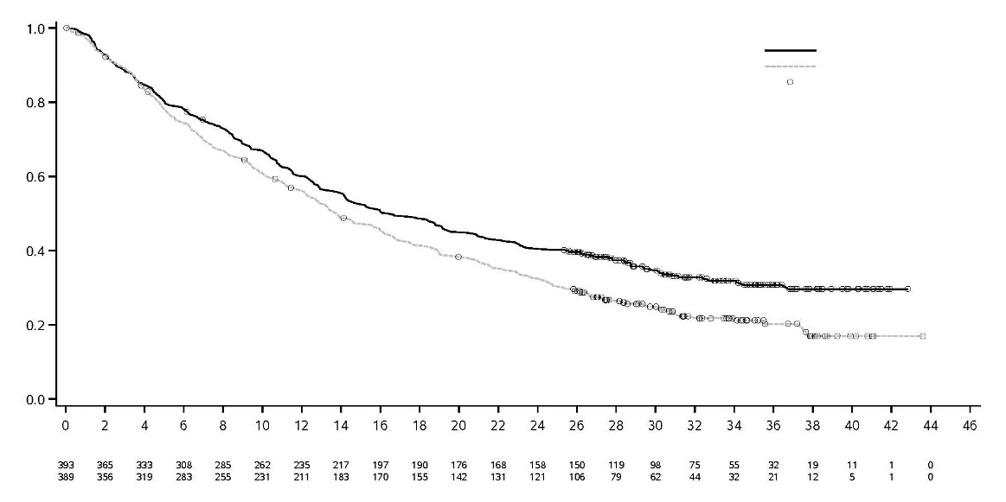
Waarschijnlijkheid van
totale overleving (OS)

 | Mediane OS | (95%-BI)
IMFINZI + T300mg | 16,4 | (14,2-19,6)
Sorafenib | 13,8 | (12,3-16,1)
Hazard Ratio (95%-BI) |  | 0,78 (0,66; 0,92)

Sorafenib
Sorafenib
Gecensureerd
IMFINZI + T300mg
IMFINZI + T300mg
Tijd vanaf randomisatie (maanden)

Figuur 18. Kaplan-Meier curve van OS van IMFINZI gegeven als monotherapie
Waarschijnlijkheid van
totale overleving (OS)

Tijd vanaf randomisatie (maanden)

 | Mediane OS | (95%-BI)
IMFINZI | 16,6 | (14,1-19,1)
Sorafenib | 13,8 | (12,3-16,1)
Hazard Ratio (95%-BI) |  | 0,86 (0,73; 1,02)

S

Gecensureerd
Sorafenib
IMFINZI
IMFINZI
Sorafenib

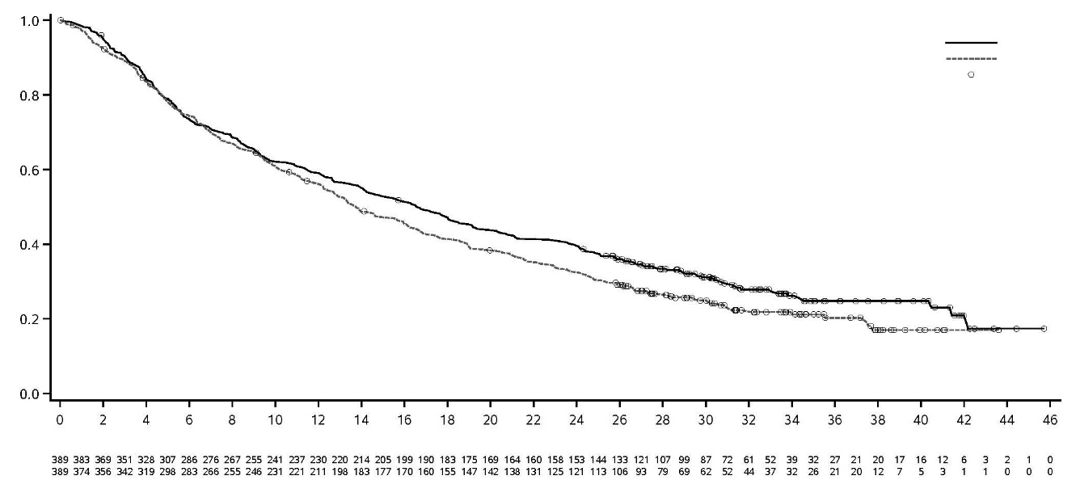

Endometriumcarcinoom – DUO-E onderzoek

DUO-E was een gerandomiseerd, multicenter, dubbelblind, placebogecontroleerd, fase III-onderzoek naar eerstelijns platinabevattende chemotherapie in combinatie met IMFINZI, gevolgd door IMFINZI met of zonder olaparib bij patiënten met gevorderd of recidiverend endometriumcarcinoom. Patiënten moesten endometriumcarcinoom hebben in een van de volgende categorieën: nieuw gediagnosticeerde ziekte in stadium III (meetbare ziekte volgens RECIST v1.1 na een operatie of diagnostische biopsie), nieuw gediagnosticeerde ziekte in stadium IV (met of zonder ziekte na een operatie of diagnostische biopsie), of een recidief van de ziekte (meetbare of niet-meetbare ziekte volgens RECIST v1.1) waarbij het potentieel van genezing door een operatie alleen of in combinatie gering is. Bij patiënten met een recidiverende ziekte was voorafgaande chemotherapie alleen toegestaan als deze in een adjuvante setting werd toegediend en er ten minste twaalf maanden waren verstreken vanaf de datum van de laatste dosis chemotherapie tot de datum van het daaropvolgende recidief. De studie omvatte patiënten met epitheliale endometriumcarcinomen van alle histologieën, inclusief carcinosarcomen. Patiënten met endometriumsarcoom werden uitgesloten.

De randomisatie werd gestratificeerd op basis van de ‘mismatch repair (MMR)’-status van het tumorweefsel (proficiënt versus deficiënt), de ziektestatus (recidief versus nieuw gediagnosticeerd) en de geografische regio (Azië versus de rest van de wereld). Patiënten werden 1:1:1 gerandomiseerd naar een van de volgende armen:

- Arm 1 (platinabevattende chemotherapie): platinabevattende chemotherapie (paclitaxel en carboplatine) elke 3 weken gedurende maximaal 6 cycli, met durvalumab-placebo elke 3 weken. Na voltooiing van de chemotherapiebehandeling kregen patiënten zonder objectieve ziekteprogressie elke vier weken een placebo met durvalumab en tweemaal daags een placebotablet met olaparib als onderhoudsbehandeling tot ziekteprogressie.
- Arm 2 (platinabevattende chemotherapie + IMFINZI): platinabevattende chemotherapie (paclitaxel en carboplatine) elke 3 weken gedurende maximaal 6 cycli met 1.120 mg durvalumab elke 3 weken. Na voltooiing van de chemotherapiebehandeling kregen patiënten zonder objectieve ziekteprogressie elke 4 weken 1.500 mg durvalumab en tweemaal daags olaparib-placebotabletten als onderhoudsbehandeling tot ziekteprogressie.
- Arm 3 (platinabevattende chemotherapie + IMFINZI + olaparib): platinabevattende chemotherapie (paclitaxel en carboplatine) elke 3 weken gedurende maximaal 6 cycli met 1.120 mg durvalumab elke 3 weken. Na voltooiing van de chemotherapiebehandeling kregen patiënten zonder objectieve ziekteprogressie elke 4 weken 1.500 mg durvalumab en tweemaal daags 300 mg olaparib-tabletten als onderhoudsbehandeling tot ziekteprogressie.

Patiënten die met een van beide producten (IMFINZI/placebo of olaparib/placebo) stopten om andere redenen dan ziekteprogressie, konden indien nodig de behandeling met het andere product voortzetten op basis van toxiciteitsoverwegingen en het oordeel van de onderzoeker.

De behandeling werd voortgezet tot door RECIST v1.1 gedefinieerde ziekteprogressie of onaanvaardbare toxiciteit. Beoordeling van de tumorstatus werd gedurende de eerste 18 weken elke 9 weken uitgevoerd ten opzichte van de randomisatie en daarna elke 12 weken.

Het primaire eindpunt was PFS, bepaald door beoordeling van de onderzoeker met behulp van RECIST v1.1. Secundaire eindpunten voor de werkzaamheid waren onder meer OS, ORR en DoR.

Het onderzoek toonde een statistisch significante verbetering aan in de PFS in de ITT-populatie bij patiënten die werden behandeld met platinabevattende chemotherapie + IMFINZI + olaparib, vergeleken met alleen platinabevattende chemotherapie [HR = 0,55 (95%-BI: 0,43; 0,69), p=<0,0001] en bij patiënten die werden behandeld met platinabevattende chemotherapie + IMFINZI vergeleken met platinabevattende chemotherapie [HR = 0,71 (95%-BI: 0,57; 0,89), p=0,003]. Op het moment van de PFS-analyse vertoonden de tussentijdse OS-gegevens voor 28% maturiteit, met voorvallen bij 199 van de 718 patiënten.

De MMR-status werd centraal bepaald met behulp van een MMR-immunohistochemische paneltest. Van de in totaal 718 in het onderzoek gerandomiseerde patiënten hadden 575 (80%) patiënten een MMR-proficiënte (pMMR) tumorstatus en 143 (20%) patiënten hadden een MMR-deficiënte (dMMR) tumorstatus.

Patiënten met MMR-deficiënt (dMMR) endometriumcarcinoom
Bij patiënten met een dMMR-tumorstatus waren de demografische en baseline kenmerken over het algemeen evenwichtig verdeeld tussen de behandelarmen. De demografische basisgegevens voor alle drie de armen was als volgt: mediane leeftijd van 62 jaar (bereik: 34 tot 85); 41% 65 jaar of ouder; 1,5% 75 jaar of ouder; 62% blank, 29% Aziatisch en 2% zwart of Afro-Amerikaans. Ziektekenmerken waren als volgt: ECOG PS van 0 (58%) of 1 (42%); 46% nieuw gediagnosticeerde en 54% recidiverende ziekte. De histologische subtypen waren endometrioïd (83%), gemengd epitheel (5%), sereus (3%), carcinosarcoom (3%), ongedifferentieerd (2%), en overig (3%).

De resultaten bij patiënten met een dMMR-tumorstatus zijn samengevat in tabel 12 en figuur 19. De mediane follow-uptijd bij gecensureerde patiënten met een dMMR-tumorstatus was 15,5 maanden in de platinabevattende chemotherapie + IMFINZI-arm en 10,2 maanden in de platinabevattende chemotherapie-arm. Op het moment van de PFS-analyse vertoonden de tussentijdse OS-gegevens voor 26% maturiteit, met voorvallen bij 25 van de 95 patiënten behandeld met platinabevattende chemotherapie + IMFINZI en platinabevattende chemotherapie.

Tabel 12 Werkzaamheidsresultaten van het DUO-E onderzoek (patiënten met een dMMR-tumorstatus)
 | Platinabevattende chemotherapie +  IMFINZI  N=46 | Platinabevattende chemotherapie  N=49
PFS^{a,b}
Aantal voorvallen (%) | 15 (32,6) | 25 (51,0)
Mediane PFS (maanden) (95%-BI)^{c} | NB (NB; NB) | 7,0 (6,7; 14,8)
HR (95%-BI) | 0,42 (0,22; 0,80) | -
OS^{b}
Aantal voorvallen (%) | 7 (15,2) | 18 (36,7)
Mediane OS (maanden) (95%-BI)^{c} | NB (NB; NB) | 23,7 (16,9; NB)
HR (95%-BI) | 0,34 (0,13; 0,79) | -
ORR^{b}
ORR^{d} n (%) | 30 (71,4) | 17 (40,5)
DoR^{b}
Mediane DoR (maanden) (95%-BI)^{c} | NB (NB; NB) | 10,5 (4,3; NB)
ª Beoordeeld door onderzoeker.
^{b} Resultaten gebaseerd op de eerste interimanalyse (DCO: 12 april 2023).
^{c} Berekend gebruikmakend van Kaplan-Meier techniek.
^{d} Respons: beste objectieve respons bevestigd als volledige of partiële respons. Gebaseerd op aantal patiënten in de behandelingsgroep met meetbare ziekte op baseline (N=42 platinabevattende chemotherapie + IMFINZI-arm, N=42 platinabevattende chemotherapie-arm).
BI=betrouwbaarheidsinterval; HR=Hazardratio; NB=Niet bereikt

Figuur 19. Kaplan-Meier-curve van PFS in DUO-E (patiënten met dMMR-tumorstatus)

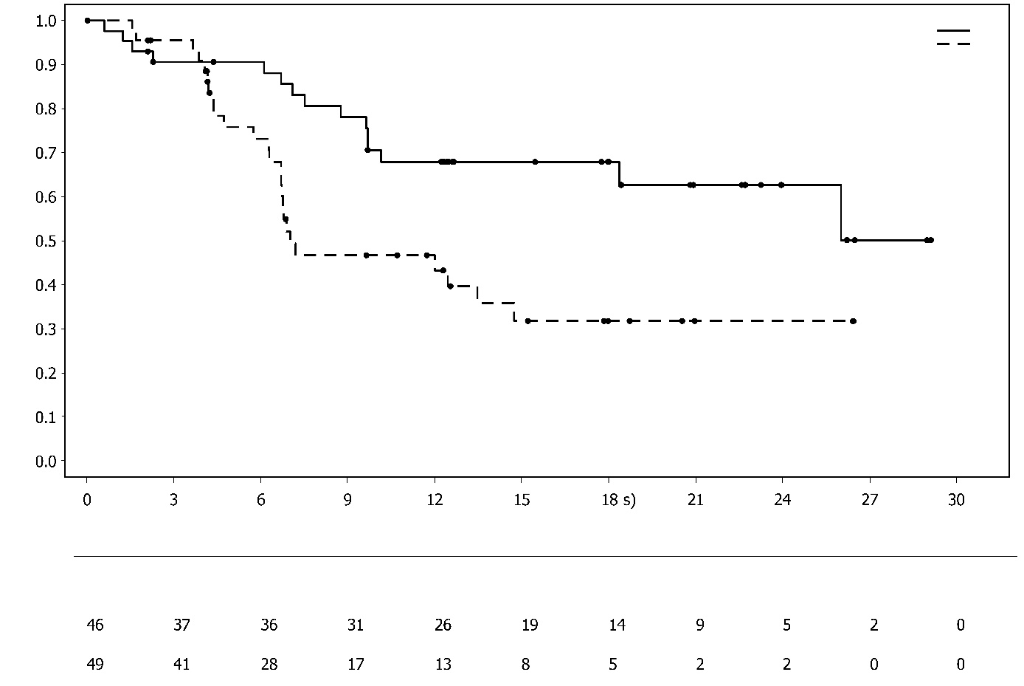
Tijd vanaf randomisatie (maanden)
Aantal patiënten at risk:
Platinabevattende chemotherapie
Aandeel patiënten zonder voorvallen
Platinabevattende chemotherapie + IMFINZI
Platinabevattende chemotherapie

 | Mediane PFS | (95%-BI)
Chemotherapie + IMFINZI | NB | (NB; NB)
Chemotherapie | 7,0 | (6,7; 14,8)
 | Hazard Ratio | (95%-BI)
Chemotherapie + IMFINZI vs. Chemotherapie | 0,42 | (0,22; 0,80)

Platinabevattende chemotherapie + IMFINZI

Patiënten met MMR-proficiënt (pMMR) endometriumcarcinoom
Bij patiënten met een pMMR-tumorstatus waren de demografische en baseline kenmerken over het algemeen evenwichtig verdeeld tussen de behandelarmen. De demografische basisgegevens voor alle drie de armen was als volgt: mediane leeftijd van 64 jaar (bereik: 22 tot 86); 48% 65 jaar of ouder; 8,1% 75 jaar of ouder; 56% blank, 30% Aziatisch en 6% zwart of Afro-Amerikaans. De ziektekenmerken waren als volgt: ECOG PS van 0 (69%) of 1 (31%); 47% nieuw gediagnosticeerde en 53% recidiverende ziekte. De histologische subtypen waren endometrioïd (54%), sereus (26%), carcinosarcoom (8%), gemengd epitheel (4%), heldercellig (3%), ongedifferentieerd (2%), mucineus (<1%) en overig (3%).

De resultaten bij patiënten met een pMMR-tumorstatus zijn samengevat in tabel 13 en figuur 20. De mediane follow-uptijd bij gecensureerde patiënten met een pMMR-tumorstatus was 15,2 maanden in de platinabevattende chemotherapie + IMFINZI + olaparib-arm en 12,8 maanden in de platinabevattende chemotherapie-arm. Op het moment van de PFS-analyse vertoonden de tussentijdse OS-gegevens voor 29% maturiteit, met voorvallen bij 110 van de 383 patiënten behandeld met platinabevattende chemotherapie + IMFINZI + olaparib en platinabevattende chemotherapie.

Tabel 13 Werkzaamheidsresultaten van het DUO-E onderzoek (patiënten met een pMMR tumorstatus)
 | Platinabevattende chemotherapie + IMFINZI + olaparib  N=191 | Platinabevattende chemotherapie  N=192
PFS^{a,b}
Aantal voorvallen (%) | 108 (56,5) | 148 (77,1)
Mediane PFS (maanden) (95%-BI)^{c} | 15,0 (12,4; 18,0) | 9,7 (9,2; 10,1)
HR (95%-BI) | 0,57 (0,44; 0,73) | -
OS^{b}
Aantal voorvallen (%) | 46 (24,1) | 64 (33,3)
Mediane OS (maanden), (95%-BI)^{c} | NB (NB; NB) | 25,9 (25,1; NB)
HR (95%-BI) | 0,69 (0,47; 1,00) | -
ORR^{b}
ORR^{d} n (%) | 90 (61,2) | 92 (59,0)
DoR^{b}
Mediane DoR (maanden) (95%-BI)^{c} | 18,7 (10,5; NB) | 7,6 (7,1; 10,2)
ª Beoordeeld door onderzoeker.
^{b} Resultaten gebaseerd op de eerste interimanalyse (DCO: 12 april 2023).
^{c} Berekend met behulp van Kaplan-Meier techniek.
^{d} Respons: beste objectieve respons bevestigd als volledige of partiële respons. Gebaseerd op aantal patiënten in de behandelingsgroep met meetbare ziekte op baseline (N=147 platinabevattende chemotherapie + IMFINZI + olaparib-arm, N=156 platinabevattende chemotherapie-arm).
BI=betrouwbaarheidsinterval; HR=Hazardratio; NB=Niet bereikt

Figuur 20. Kaplan-Meier-plot van PFS in DUO-E (patiënten met pMMR-tumorstatus)
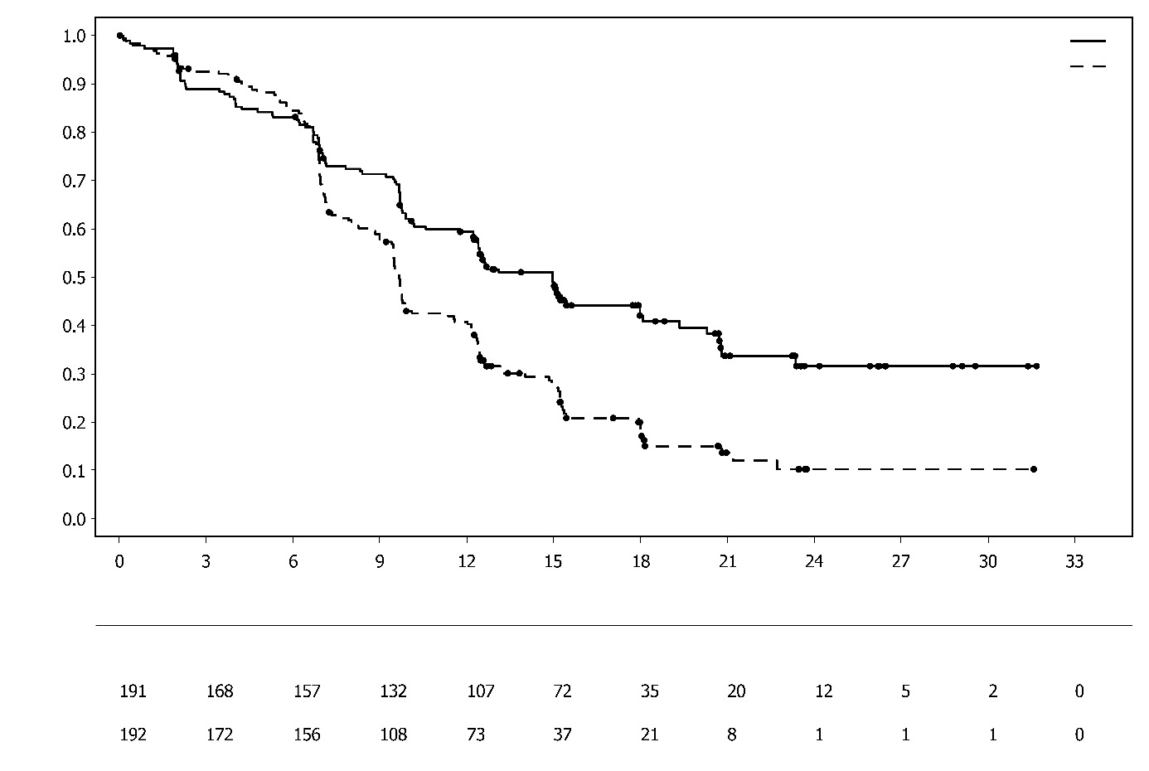
Aandeel patiënten zonder voorvallen
Tijd vanaf randomisatie (maanden)
Aantal patiënten at risk:
Platinabevattende chemotherapie + IMFINZI + olaparib
Platinabevattende chemotherapie

Platinabevattende chemotherapie + IMFINZI + olaparib
Platinabevattende chemotherapie

 | Mediane PFS | (95%-BI)
Chemotherapie + IMFINZI + olaparib | 15,0 | (12,4-18,0)
Chemotherapie | 9,7 | (9,2-10,1)
 | Hazard Ratio | (95%-BI)
Chemotherapie + IMFINZI + olaparib vs. chemotherapie | 0,57 | (0,44; 0,73)

Bij patiënten met een pMMR-tumorstatus bedroegen de PFS HR’s 0,44 (95%-BI: 0,31; 0,61) bij patiënten met een positieve status voor PD-L1-expressie (236/383; 62%) en 0,87 (95%-BI: 0,59; 1,28) bij patiënten met een negatieve status voor PD-L1-expressie (140/383; 37%), voor de platinabevattende chemotherapie + IMFINZI + olaparib-arm versus de platinabevattende chemotherapie-arm. Positieve PD-L1-expressie werd gedefinieerd als ‘tumorgebiedpositief (tumour area positive, TAP) ≥1%.

Pediatrische patiënten
De veiligheid en werkzaamheid van IMFINZI in combinatie met tremelimumab bij kinderen en adolescenten jonger dan 18 jaar zijn niet vastgesteld. Onderzoek D419EC00001 was een multicenter, open-label dosisbepalings- en dosisexpansieonderzoek om de veiligheid, voorlopige werkzaamheid en farmacokinetiek van IMFINZI in combinatie met tremelimumab gevolgd door IMFINZI-monotherapie te evalueren bij pediatrische patiënten met gevorderde maligne solide tumoren (behalve primaire tumoren van het centraal zenuwstelsel) die ziekteprogressie vertoonden en voor wie geen standaard-behandeling bestaat. Aan de studie namen 50 pediatrische patiënten deel met een leeftijdscategorie van 1 tot en met 17 jaar met primaire tumorcategorieën: neuroblastoom, solide tumor en sarcoom. Patiënten kregen intraveneus elke 4 weken gedurende 4 cycli ofwel IMFINZI 20 mg/kg in combinatie met tremelimumab 1 mg/kg of IMFINZI 30 mg/kg in combinatie met tremelimumab 1 mg/kg, gevolgd door IMFINZI als monotherapie elke 4 weken. In de dosisbepalingsfase werd de combinatietherapie met IMFINZI en tremelimumab voorafgegaan door een enkele cyclus IMFINZI-monotherapie; Acht patiënten in deze fase stopten echter met de behandeling voordat ze tremelimumab kregen. Van de 50 patiënten die aan het onderzoek deelnamen, kregen er dus 42 IMFINZI in combinatie met tremelimumab en 8 alleen IMFINZI. In de dosisexpansiefase werd een ORR (objective response rate) van 5,0% (1 op de 20 patiënten) gerapporteerd in de analyseset die kon worden beoordeeld op respons. Er werden geen nieuwe veiligheidssignalen waargenomen ten opzichte van de bekende veiligheidsprofielen van IMFINZI en tremelimumab bij volwassenen. Zie rubriek 4.2 voor informatie over pediatrisch gebruik.

5.2 Farmacokinetische eigenschappen

De farmacokinetiek (FK) van durvalumab werd beoordeeld voor IMFINZI als afzonderlijk middel, in combinatie met chemotherapie, in combinatie met tremelimumab en platinabevattende chemotherapie en in combinatie met tremelimumab en in combinatie met platinabevattende chemotherapie gevolgd door IMFINZI in combinatie met olaparib.

De FK van durvalumab werd bestudeerd bij 2.903 patiënten met solide tumoren met doses variërend van 0,1 tot 20 mg/kg, elke twee, drie of vier weken intraveneus als monotherapie toegediend. De farmacokinetische blootstelling nam meer dan dosisproportioneel toe (niet-lineaire farmacokinetiek) bij doses < 3 mg/kg en dosisproportioneel (lineaire farmacokinetiek) bij doses ≥ 3 mg/kg. Steady state werd bereikt na ongeveer 16 weken. Op basis van een farmacokinetische populatie-analyse die 1.878 patiënten behandeld met durvalumab als monotherapie omvatte in het dosisbereik van ≥ 10 mg/kg elke twee weken, was het geometrisch gemiddeld steady-state distributievolume (V_{ss}) gelijk aan 5,64 l. De klaring (CL) van durvalumab daalde in de loop van de tijd, wat resulteerde in een geometrische gemiddelde steady-state klaring (CL_{ss}) van 8,16 ml/u op dag 365; de daling in CL_{ss} werd niet als klinisch relevant beschouwd. De terminale halfwaardetijd (t_{1/2}), gebaseerd op baseline CL, was ongeveer 18 dagen. Er was geen klinisch betekenisvol verschil tussen de FK van durvalumab als afzonderlijk middel, in combinatie met chemotherapie, in combinatie met tremelimumab en platinabevattende chemotherapie, in combinatie met tremelimumab en in combinatie met platinabevattende chemotherapie gevolgd door IMFINZI in combinatie met olaparib. De primaire eliminatie van durvalumab vindt plaats via eiwitkatabolisme via het reticulo-endotheliaal systeem of doelgemedieerde dispositie.

Speciale populaties
Leeftijd (19–96 jaar), lichaamsgewicht (31-149 kg), geslacht, positieve anti-geneesmiddelantilichaam (ADA) status, albumineniveaus, LDH-niveaus, creatinineniveaus, oplosbaar PD-L1, tumortype, ras of ECOG-status hadden geen klinisch significant effect op de farmacokinetiek van durvalumab.

Nierinsufficiëntie
Lichte (creatinineklaring (CrCL) 60 tot 89 ml/min) en matige nierinsufficiëntie (creatinineklaring (CrCL) 30 tot 59 ml/min) hadden geen klinisch significant effect op de farmacokinetiek van durvalumab. Het effect van ernstige nierinsufficiëntie (CrCL 15 tot 29 ml/min) op de farmacokinetiek van durvalumab is onbekend; echter, aangezien IgG-monoklonale antilichamen niet primair via de nieren worden geklaard, heeft een verandering in nierfunctie naar verwachting geen invloed op de blootstelling aan durvalumab.

Leverinsufficiëntie
Lichte leverinsufficiëntie (bilirubine ≤ ULN en ASAT > ULN of bilirubine > 1,0 tot 1,5 × ULN en elke ASAT) of matige leverinsufficiëntie (bilirubine > 1,5 tot 3 x ULN en elke ASAT) had geen klinisch significant effect op de farmacokinetiek van durvalumab. Het effect van ernstige leverinsufficiëntie (bilirubine > 3,0 x ULN en elke ASAT) op de farmacokinetiek van durvalumab is onbekend; echter, omdat IgG monoklonale antilichamen niet primair worden geklaard via de lever, heeft een verandering in leverfunctie naar verwachting geen invloed op de blootstelling aan durvalumab.

Pediatrische patiënten
De FK van durvalumab in combinatie met tremelimumab werd geëvalueerd in een onderzoek bij 50 pediatrische patiënten met een leeftijdscategorie van 1 tot en met 17 jaar in onderzoek D419EC00001. Patiënten kregen intraveneus elke 4 weken gedurende 4 cycli ofwel durvalumab 20 mg/kg in combinatie met tremelimumab 1 mg/kg ofwel durvalumab 30 mg/kg in combinatie met tremelimumab 1 mg/kg, gevolgd door durvalumab als monotherapie elke 4 weken. Gebaseerd op een farmacokinetische populatieanalyse was de systemische blootstelling aan durvalumab bij pediatrische patiënten ≥ 35 kg die elke 4 weken durvalumab 20 mg/kg kregen vergelijkbaar met de blootstelling bij volwassenen die elke 4 weken durvalumab 20 mg/kg kregen, terwijl bij pediatrische patiënten (≥ 35 kg) die elke 4 weken durvalumab 30 mg/kg kregen de blootstelling ongeveer 1,5 keer hoger was vergeleken met de blootstelling bij volwassenen die elke 4 weken durvalumab 20 mg/kg kregen. Bij pediatrische patiënten < 35 kg die elke 4 weken durvalumab 30 mg/kg kregen, was de systemische blootstelling vergelijkbaar met de blootstelling bij volwassenen die elke 4 weken durvalumab 20 mg/kg kregen.

5.3 Gegevens uit het preklinisch veiligheidsonderzoek

Carcinogeniciteit en mutageniciteit
De carcinogeniteit en het genotoxisch potentieel van durvalumab zijn niet beoordeeld.

Reproductietoxicologie
Zoals gemeld in de literatuur speelt de PD-1/PD-L1-baan een centrale rol bij het handhaven van de zwangerschap door het aanhouden van een maternale immuuntolerantie voor de foetus, en bij allogene zwangerschapsmodellen bij muizen bleek verstoring van de PD-L1-signalering te leiden tot een verhoging van het foetusverlies. In reproductieonderzoeken bij dieren werd de toediening van durvalumab aan zwangere cynomolgus-apen vanaf de bevestiging van zwangerschap tot en met de geboorte, bij blootstellingsniveaus van ongeveer 18 maal hoger dan die waargenomen bij de klinische dosis van 10 mg/kg durvalumab (op basis van de AUC) in verband gebracht met het passeren van de placenta maar niet met maternale toxiciteit of effecten op de embryofoetale ontwikkeling, het resultaat van de zwangerschap of de postnatale ontwikkeling. Verwaarloosbare niveaus van durvalumab werden gevonden in de melk van cynomolgus-apen op dag 28 na de geboorte.

6. FARMACEUTISCHE GEGEVENS

6.1 Lijst van hulpstoffen

Histidine
Histidinehydrochloridemonohydraat
Trehalosedihydraat
Polysorbaat 80
Water voor injectie

6.2 Gevallen van onverenigbaarheid

Bij gebrek aan onderzoek naar onverenigbaarheden, mag dit geneesmiddel niet met andere geneesmiddelen gemengd worden.

6.3 Houdbaarheid

Ongeopende injectieflacon:
3 jaar.

Verdunde oplossing
De chemische en fysische ‘in-use’-stabiliteit is aangetoond gedurende maximaal 30 dagen bij 2 °C tot 8°C en gedurende maximaal 24 uur bij kamertemperatuur (tot 25 °C) vanaf het moment van bereiding.

Vanuit microbiologisch oogpunt moet de verdunde oplossing onmiddellijk worden gebruikt. Indien niet onmiddellijk gebruikt, vallen de ‘in-use’-bewaartijden en -condities vóór gebruik onder de verantwoordelijkheid van de gebruiker en zijn deze normaalgesproken niet langer dan 24 uur bij 2 °C tot 8 °C of 12 uur bij kamertemperatuur (tot 25 °C), tenzij verdunning heeft plaatsgevonden onder gecontroleerde en gevalideerde aseptische omstandigheden.

6.4 Speciale voorzorgsmaatregelen bij bewaren

Bewaren in de koelkast (2 °C-8 °C).

Niet in de vriezer bewaren.

Bewaren in de oorspronkelijke verpakking ter bescherming tegen licht.

Voor de bewaarcondities van het geneesmiddel na verdunning, zie rubriek 6.3.

6.5 Aard en inhoud van de verpakking

IMFINZI is verkrijgbaar in twee verpakkingen:

2,4 ml (in totaal 120 mg durvalumab) concentraat in een type 1-glazen injectieflacon met een elastomeer stop en een grijze aluminium flip-offsluiting. Verpakkingsgrootte van 1 injectieflacon.

10 ml (in totaal 500 mg durvalumab) concentraat in een type 1-glazen injectieflacon met een elastomeer stop en een witte aluminium flip-offsluiting. Verpakkingsgrootte van 1 injectieflacon.

Niet alle genoemde verpakkingsgrootten worden in de handel gebracht.

6.6 Speciale voorzorgsmaatregelen voor het verwijderen en andere instructies

Bereiding van de oplossing
IMFINZI wordt geleverd als een injectieflacon met een enkele dosis en bevat geen conserveringsmiddelen. Aseptische techniek moet in acht worden genomen.

- Inspecteer het geneesmiddel visueel op deeltjes en verkleuring. IMFINZI is een heldere tot opalescente, kleurloze tot lichtgele oplossing. Gooi de injectieflacon weg als de oplossing troebel of verkleurd is of zichtbare deeltjes worden waargenomen. De injectieflacon niet schudden.

- Trek de vereiste hoeveelheid op uit de injectieflacon(s) met IMFINZI en breng deze over in een intraveneuze (IV) zak die 0,9%- (9 mg/ml) natriumchlorideoplossing voor injectie bevat of 5%- (50 mg/ml) glucose-oplossing voor injectie. Meng de verdunde oplossing door voorzichtig om te keren. De eindconcentratie van de verdunde oplossing moet liggen tussen 1 mg/ml en 15 mg/ml. De oplossing niet bevriezen of schudden.

- Eventueel in de injectieflacon achtergebleven restant weggooien.

Toediening
- Dien de infusie-oplossing intraveneus toe gedurende 1 uur door middel van een intraveneuze lijn met een steriele, laag-eiwitbindende 0,2 of 0,22 micron inline filter.

- Dien geen andere geneesmiddelen gelijktijdig toe via dezelfde infusielijn.

Al het ongebruikte geneesmiddel of afvalmateriaal dient te worden vernietigd overeenkomstig lokale voorschriften.

7. HOUDER VAN DE VERGUNNING VOOR HET IN DE HANDEL BRENGEN

AstraZeneca AB
SE-151 85 Södertälje
Zweden

8. NUMMER(S) VAN DE VERGUNNING VOOR HET IN DE HANDEL BRENGEN

EU/1/18/1322/002 120 mg injectieflacon
EU/1/18/1322/001 500 mg injectieflacon

9. DATUM VAN EERSTE VERLENING VAN DE VERGUNNING/VERLENGING VAN DE VERGUNNING

Datum van eerste verlening van de vergunning: 21 september 2018
Datum van laatste verlenging: 24 april 2023

10. DATUM VAN HERZIENING VAN DE TEKST

Gedetailleerde informatie over dit geneesmiddel is beschikbaar op de website van het Europees Geneesmiddelenbureau https://www.ema.europa.eu/.

BIJLAGE II

A. FABRIKANTEN VAN DE BIOLOGISCH WERKZAME STOF EN FABRIKANTEN VERANTWOORDELIJK VOOR VRIJGIFTE

B. VOORWAARDEN OF BEPERKINGEN TEN AANZIEN VAN LEVERING EN GEBRUIK

C. ANDERE VOORWAARDEN EN EISEN DIE DOOR DE HOUDER VAN DE HANDELSVERGUNNING MOETEN WORDEN NAGEKOMEN

D. Voorwaarden of beperkingen met betrekking tot een veilig en doeltreffend gebruik van het geneesmiddel

A. FABRIKANTEN VAN DE BIOLOGISCH WERKZAME STOF EN FABRIKANTEN VERANTWOORDELIJK VOOR VRIJGIFTE

Naam en adres van de fabrikanten van de biologisch werkzame stof

AstraZeneca Pharmaceuticals LP
Frederick Manufacturing Center (FMC)
633 Research Court
Frederick,
Maryland
21703
Verenigde Staten

Samsung Biologics Co. Ltd
300, Songdo bio-daero
Yeonsu-gu,
Incheon, 21987
Republiek Korea

Boehringer Ingelheim Pharma GmbH & Co. KG
Birkendorfer Strasse 65
88397 Biberach An Der Riss
Duitsland

Naam en adres van de fabrikanten verantwoordelijk voor vrijgifte

AstraZeneca AB
Gärtunavägen
SE-152 57 Södertälje
Zweden

B. VOORWAARDEN OF BEPERKINGEN TEN AANZIEN VAN LEVERING EN GEBRUIK

Aan beperkt medisch voorschrift onderworpen geneesmiddel (zie bijlage I: Samenvatting van de productkenmerken, rubriek 4.2).

C. ANDERE VOORWAARDEN EN EISEN DIE DOOR DE HOUDER VAN DE HANDELSVERGUNNING MOETEN WORDEN NAGEKOMEN

- Periodieke veiligheidsverslagen

De vereisten voor de indiening van periodieke veiligheidsverslagen voor dit geneesmiddel worden vermeld in de lijst met Europese referentiedata (EURD-lijst), waarin voorzien wordt in artikel 107c, onder punt 7 van Richtlijn 2001/83/EG en eventuele hieropvolgende aanpassingen gepubliceerd op het Europese webportaal voor geneesmiddelen.

D. VOORWAARDEN OF BEPERKINGEN MET BETREKKING TOT EEN VEILIG EN DOELTREFFEND GEBRUIK VAN HET GENEESMIDDEL

- Risk management plan (RMP)

De vergunninghouder voert de verplichte onderzoeken en maatregelen uit ten behoeve van de geneesmiddelenbewaking, zoals uitgewerkt in het overeengekomen RMP en weergegeven in module 1.8.2 van de handelsvergunning, en in eventuele daaropvolgende overeengekomen RMP-aanpassingen.

Een aanpassing van het RMP wordt ingediend:
- op verzoek van het Europees Geneesmiddelenbureau;
- steeds wanneer het risicomanagementsysteem gewijzigd wordt, met name als gevolg van het beschikbaar komen van nieuwe informatie die kan leiden tot een belangrijke wijziging van de bestaande verhouding tussen de voordelen en risico’s of nadat een belangrijke mijlpaal (voor geneesmiddelenbewaking of voor beperking van de risico’s tot een minimum) is bereikt.

- Verplichting tot het nemen van maatregelen na toekenning van de handelsvergunning
De vergunninghouder moet binnen het vastgestelde tijdschema de volgende verplichtingen nakomen:
Beschrijving | Uiterste datum
Studie naar de effectiviteit uitgevoerd na verlening van de handelsvergunning (Post-authorisation efficacy study, (PAES)): om de langetermijnwerkzaamheid van durvalumab in combinatie met carboplatine en paclitaxel voor de eerstelijnsbehandeling van volwassenen met primair gevorderd of recidiverend endometriumcarcinoom die in aanmerking komen voor systemische therapie, gevolgd door onderhoudsbehandeling met durvalumab als monotherapie bij endometriumcarcinoom dat ‘mismatch repair’-deficiënt is (dMMR) of in combinatie met olaparib bij endometriumcarcinoom dat ‘mismatch repair’-proficiënt is (pMMR) verder te karakteriseren, moet de vergunninghouder de resultaten indienen van de tweede interim OS-analyse en de finale OS-analyse van onderzoek D9311C00001 (DUO-E), een gerandomiseerd, dubbelblind, placebogecontroleerd fase III-onderzoek. | Tweede interim OS-analyse: december 2025  Finale OS-analyse: december 2026
Studie naar de effectiviteit uitgevoerd na verlening van de handelsvergunning (Post-authorisation efficacy study, (PAES)): om de langetermijnwerkzaamheid van IMFINZI in combinatie met platinabevattende chemotherapie als neoadjuvante behandeling, gevolgd door IMFINZI als monotherapie als adjuvante behandeling, voor de behandeling van volwassenen met resectabel NSCLC met een hoog risico op recidief verder te karakteriseren, moet de vergunninghouder de resultaten indienen van de finale OS-analyse van onderzoek D9106C00001 (AEGEAN), een dubbelblind, placebogecontroleerd fase III-onderzoek. | Finale OS-analyse:  Q2 2029

BIJLAGE III

ETIKETTERING EN BIJSLUITER

A. ETIKETTERING
GEGEVENS DIE OP DE BUITENVERPAKKING MOETEN WORDEN VERMELD

BUITENVERPAKKING

1. NAAM VAN HET GENEESMIDDEL

IMFINZI 50 mg/ml concentraat voor oplossing voor infusie
durvalumab

2. GEHALTE AAN WERKZAME STOF(FEN)

Eén ml concentraat bevat 50 mg durvalumab.
Eén injectieflacon van 2,4 ml concentraat bevat 120 mg durvalumab.
Eén injectieflacon van 10 ml concentraat bevat 500 mg durvalumab.

3. LIJST VAN HULPSTOFFEN

Hulpstoffen: histidine, histidinehydrochloridemonohydraat, trehalosedihydraat, polysorbaat 80, water voor injecties.

4. FARMACEUTISCHE VORM EN INHOUD

Concentraat voor oplossing voor infusie

120 mg/2,4 ml
500 mg/10 ml
1 injectieflacon

5. WIJZE VAN GEBRUIK EN TOEDIENINGSWEG(EN)

Intraveneus gebruik.
Lees voor het gebruik de bijsluiter.
Uitsluitend voor eenmalig gebruik.

6. EEN SPECIALE WAARSCHUWING DAT HET GENEESMIDDEL BUITEN HET ZICHT EN BEREIK VAN KINDEREN DIENT TE WORDEN GEHOUDEN

Buiten het zicht en bereik van kinderen houden.

7. ANDERE SPECIALE WAARSCHUWING(EN), INDIEN NODIG

8. UITERSTE GEBRUIKSDATUM

EXP

9. BIJZONDERE VOORZORGSMAATREGELEN VOOR DE BEWARING

Bewaren in de koelkast.
Niet in de vriezer bewaren.
Bewaren in de oorspronkelijke verpakking ter bescherming tegen licht.

10. BIJZONDERE VOORZORGSMAATREGELEN VOOR HET VERWIJDEREN VAN NIET-GEBRUIKTE GENEESMIDDELEN OF DAARVAN AFGELEIDE AFVALSTOFFEN (INDIEN VAN TOEPASSING)

11. NAAM EN ADRES VAN DE HOUDER VAN DE VERGUNNING VOOR HET IN DE HANDEL BRENGEN

AstraZeneca AB
SE-151 85 Södertälje
Zweden

12. NUMMER(S) VAN DE VERGUNNING VOOR HET IN DE HANDEL BRENGEN

EU/1/18/1322/002 120 mg injectieflacon
EU/1/18/1322/001 500 mg injectieflacon

13. PARTIJNUMMER

Lot

14. ALGEMENE INDELING VOOR DE AFLEVERING

15. INSTRUCTIES VOOR GEBRUIK

16. INFORMATIE IN BRAILLE

Rechtvaardiging voor uitzondering van braille is aanvaardbaar.

17. UNIEK IDENTIFICATIEKENMERK – 2D MATRIXCODE

2D matrixcode met het unieke identificatiekenmerk.

18. UNIEK IDENTIFICATIEKENMERK – VOOR MENSEN LEESBARE GEGEVENS

PC
SN
NN
GEGEVENS DIE IN IEDER GEVAL OP PRIMAIRE KLEINVERPAKKINGEN MOETEN WORDEN VERMELD

ETIKET INJECTIEFLACON

1. NAAM VAN HET GENEESMIDDEL EN DE TOEDIENINGSWEG(EN)

IMFINZI 50 mg/ml steriel concentraat
durvalumab
IV

2. WIJZE VAN TOEDIENING

3. UITERSTE GEBRUIKSDATUM

EXP

4. PARTIJNUMMER

Lot

5. INHOUD UITGEDRUKT IN GEWICHT, VOLUME OF EENHEID

120 mg/2,4 ml
500 mg/10 ml

6. OVERIGE

AstraZeneca AB

B. BIJSLUITER
Bijsluiter: informatie voor de patiënt

IMFINZI 50 mg/ml concentraat voor oplossing voor infusie
durvalumab

Lees goed de hele bijsluiter voordat u dit geneesmiddel gaat gebruiken want er staat belangrijke informatie in voor u.
- Bewaar deze bijsluiter. Misschien heeft u hem later weer nodig.
- Heeft u nog vragen? Neem dan contact op met uw arts.
- Krijgt u last van een van de bijwerkingen die in rubriek 4 staan? Of krijgt u een bijwerking die niet in deze bijsluiter staat? Neem dan contact op met uw arts.

Inhoud van deze bijsluiter

1. Wat is IMFINZI en waarvoor wordt dit middel gebruikt?
2. Wanneer mag u dit middel niet gebruiken of moet u er extra voorzichtig mee zijn?
3. Hoe gebruikt u dit middel?
4. Mogelijke bijwerkingen
5. Hoe bewaart u dit middel?
6. Inhoud van de verpakking en overige informatie

1. Wat is IMFINZI en waarvoor wordt dit middel gebruikt?

IMFINZI bevat de werkzame stof durvalumab. Dit is een monoklonaal antilichaam, een soort eiwit dat ontworpen is om een specifiek doel in het lichaam te herkennen. IMFINZI werkt door uw immuunsysteem te helpen bij het bestrijden van de kanker.

IMFINZI wordt gebruikt voor de behandeling van een type longkanker met de naam niet-kleincellige longkanker (NSCLC) bij volwassenen. Het wordt gebruikt als enige middel (monotherapie) als bij u NSCLC:
- is uitgezaaid binnen uw long en niet via een operatie kan worden verwijderd, en
- heeft gereageerd of is gestabiliseerd na eerste behandeling met chemotherapie en radiotherapie.
Het wordt gebruikt in combinatie met tremelimumab en chemotherapie wanneer bij u NSCLC:
- zich heeft verspreid in beide longen (en/of naar andere delen van het lichaam), niet operatief kan worden verwijderd en
- geen veranderingen (mutaties) vertoont in EGFR- (epidermale groeifactorreceptor) of ALK- (anaplastisch lymfoomkinase) genen.
Het wordt gebruikt in combinatie met platinabevattende chemotherapie vóór een operatie (neoadjuvante behandeling) en alleen na een operatie (adjuvante behandeling) wanneer uw NSCLC:
- zich heeft verspreid in uw longen en operatief kan worden verwijderd.

IMFINZI wordt gebruikt voor de behandeling van een type longkanker, genaamd kleincellige longkanker in een beperkt stadium (limited stage) (LS-SCLC) bij volwassenen. Het wordt gebruikt als uw SCLC:
- niet operatief is verwijderd, en
- heeft gereageerd of is gestabiliseerd na eerste behandeling met chemotherapie en radiotherapie.

IMFINZI in combinatie met chemotherapie wordt gebruikt voor de behandeling van een type longkanker, genaamd kleincellige longkanker in gevorderd stadium (extensive stage) (ES-SCLC) bij volwassenen. Het wordt gebruikt als uw SCLC:
- zich heeft verspreid in uw longen (of naar andere delen van het lichaam) en
- niet eerder is behandeld.

IMFINZI in combinatie met chemotherapie wordt gebruikt bij volwassenen voor de behandeling van een type kanker van de galwegen (cholangiocarcinoom) en een type kanker van de galblaas die samen galwegkanker (BTC) worden genoemd. Het wordt gebruikt als de BTC:
- zich bij u heeft verspreid in uw galwegen en galblaas (of naar andere delen van het lichaam).

IMFINZI wordt alleen gebruikt of in combinatie met tremelimumab voor de behandeling van een type leverkanker dat gevorderd of niet-resectabel hepatocellulair carcinoom (HCC) heet bij volwassenen. Het wordt gebruikt wanneer bij u HCC:
- niet door een operatie kan worden verwijderd (niet-resectabel), en
- zich mogelijk heeft verspreid in uw lever of naar andere delen van het lichaam.

IMFINZI wordt gebruikt voor de behandeling bij volwassenen van een type baarmoederkanker (endometriumcarcinoom) dat zich buiten de oorspronkelijke tumor heeft verspreid of is teruggekomen. Het wordt samen gebruikt met chemotherapie (carboplatine en paclitaxel), gevolgd door:
- IMFINZI als enige middel als uw tumor MMR-deficiënt is, of
- IMFINZI samen met olaparib als uw tumor MMR-proficiënt is.
Er wordt een test gebruikt om de MMR-status van uw baarmoederkanker te achterhalen.

Als u vragen heeft over hoe IMFINZI werkt of waarom dit geneesmiddel voor u is voorgeschreven, stelt u die vragen dan aan uw arts of apotheker.

Wanneer IMFINZI wordt gegeven in combinatie met andere geneesmiddelen tegen kanker, is het belangrijk dat u ook de bijsluiter leest van die andere geneesmiddelen. Heeft u nog andere vragen over het gebruik van deze geneesmiddelen? Neem dan contact op met uw arts.

2. Wanneer mag u dit middel niet gebruiken of moet u er extra voorzichtig mee zijn?

Wanneer mag u dit middel niet gebruiken?
- U bent allergisch voor durvalumab of voor een van de stoffen in dit geneesmiddel. Deze stoffen kunt u vinden in rubriek 6 “Inhoud van de verpakking en overige informatie”. Twijfelt u over het juiste gebruik? Neem dan contact op met uw arts.

Wanneer moet u extra voorzichtig zijn met dit middel?
Neem contact op met uw arts voordat u IMFINZI krijgt als u:

- een auto-immuunziekte heeft (een ziekte waarbij het immuunsysteem van het lichaam zijn eigen cellen aanvalt);
- een orgaantransplantatie heeft ondergaan;
- longproblemen of ademhalingsproblemen heeft;
- leverproblemen heeft.

Als een van bovenstaande situaties op u van toepassing is (of u niet zeker bent), neem dan contact op met uw arts voordat u IMFINZI krijgt.

Als u IMFINZI krijgt, kunt u een aantal ernstige bijwerkingen krijgen.

Als u een van de volgende bijwerkingen heeft, moet u onmiddellijk uw arts bellen of bezoeken. Uw arts kan u andere geneesmiddelen geven die ernstigere complicaties voorkomen en helpen bij het verminderen van uw symptomen. Uw arts kan de volgende dosis van IMFINZI uitstellen of stoppen met uw behandeling met IMFINZI als u het volgende heeft:

- ontsteking van de longen: symptomen zijn onder meer nieuwe of erger wordende hoest, kortademigheid of pijn op de borst;
- ontsteking van de lever: symptomen zijn onder meer misselijkheid of braken, zich minder hongerig voelen, pijn aan de rechterkant van de maag, geel worden van de huid of het oogwit, sufheid, donkere urine of gemakkelijker bloeden of een blauwe plek krijgen dan normaal;
- ontsteking van de ingewanden: symptomen zijn onder meer diarree of vaker ontlasting hebben dan gebruikelijk, of zwarte, teerachtige of plakkerige ontlasting met bloed of slijm, ernstige maagpijn of gevoelige maag, gat in de darm;
- ontsteking van klieren (met name de schildklier, de bijnier, hypofyse en de alvleesklier): symptomen zijn onder meer snelle hartslag, extreme vermoeidheid, gewichtstoename of gewichtsverlies, duizeligheid of flauwvallen, haaruitval, het koud hebben, obstipatie, hoofdpijn die niet verdwijnt of ongebruikelijke hoofdpijn, buikpijn, misselijkheid en overgeven;
- diabetes type 1: symptomen zijn onder meer hoge bloedsuiker, zich hongeriger of dorstiger voelen dan gebruikelijk, meer plassen dan gebruikelijk, snelle en diepe ademhaling, verwardheid, of een zoete geur van uw adem, een zoete of metaalachtige smaak in uw mond of een andere geur van uw urine of zweet;
- ontsteking van de nieren: symptomen zijn onder meer een vermindering van de hoeveelheid urine (minder plassen);
- ontsteking van de huid: symptomen zijn onder meer uitslag, jeuk, huidblaren of zweren in de mond of op andere vochtige oppervlakken;
- ontsteking van de hartspier: symptomen zijn onder meer pijn op de borst, kortademigheid of onregelmatige hartslag;
- ontsteking van of problemen met de spieren: symptomen zijn onder meer spierpijn, stijfheid, spierzwakte of snelle vermoeidheid van de spieren;
- ontsteking van het ruggenmerg (myelitis transversa): symptomen zijn onder meer pijn, gevoelloosheid, tintelingen of zwakte van de armen of benen; problemen met de blaas of de darmen, waaronder vaker plassen, urine-incontinentie, moeite met plassen en obstipatie;
- infusiegerelateerde reacties: symptomen zijn onder meer rillingen of trillen, jeuk of huiduitslag, rood worden, kortademigheid of piepende ademhaling, duizeligheid of koorts;
- ontsteking van de hersenen (encefalitis) of ontsteking van het vlies rond het ruggenmerg en de hersenen (meningitis): klachten zijn onder meer epileptische aanvallen, stijve nek, hoofdpijn, koorts, koude rillingen, braken, ooggevoeligheid voor licht, verwarring en slaperigheid;
- ontsteking van de zenuwen: symptomen zijn onder meer pijn, zwakte en verlamming in de ledematen (Guillain-Barré-syndroom);
- ontsteking van de gewrichten: tekenen en symptomen zijn onder meer gewrichtspijn, zwelling en/of stijfheid (immuungemedieerde artritis);
- ontsteking van het oog: tekenen en symptomen zijn onder meer roodheid van het oog, pijn aan het oog, gevoeligheid voor licht en/of niet goed of wazig zien (uveïtis);
- laag aantal bloedplaatjes: symptomen zijn onder meer bloedingen (neus of tandvlees) en/of blauwe plekken.
- laag aantal rode bloedcellen bij testen: verschijnselen zijn onder meer kortademigheid, vermoeidheid, bleke huid en/of versnelde hartslag. Als IMFINZI wordt gebruikt samen met een ander geneesmiddel tegen kanker (olaparib), kan een laag aantal rode bloedcellen een teken zijn van 'zuivere rode bloedcelaplasie' (PRCA). Dit is een aandoening waarbij er geen rode bloedcellen worden aangemaakt. Of het kan een teken zijn van 'auto-immuun hemolytische anemie’, waarbij te veel rode bloedcellen worden afgebroken.

Als u een van de bovengenoemde bijwerkingen heeft, moet u onmiddellijk uw arts bellen of bezoeken.

IMFINZI werkt in op uw afweersysteem. Het kan in delen van uw lichaam ontstekingen veroorzaken. Uw risico op deze bijwerkingen kan hoger zijn als u al een auto-immuunziekte heeft (een aandoening waarbij het lichaam zijn eigen cellen aanvalt). Het kan zijn dat u regelmatig opvlammingen/opflakkeringen van uw auto-immuunziekte ervaart, deze zijn in de meeste gevallen mild van aard.

Kinderen en jongeren tot 18 jaar
IMFINZI mag niet worden gebruikt bij kinderen en jongeren tot 18 jaar, omdat het niet is onderzocht bij deze patiënten.

Gebruikt u nog andere geneesmiddelen?
Gebruikt u naast IMFINZI nog andere geneesmiddelen, heeft u dat kort geleden gedaan of bestaat de mogelijkheid dat u binnenkort andere geneesmiddelen gaat gebruiken? Vertel dat dan uw arts. Dit geldt ook voor kruidenmiddelen en geneesmiddelen zonder voorschrift.

Zwangerschap
- Dit geneesmiddel wordt niet aanbevolen tijdens de zwangerschap.
- Bent u zwanger, denkt u zwanger te zijn, wilt u zwanger worden of geeft u borstvoeding? Neem dan contact op met uw arts voordat u IMFINZI gebruikt.
- Als u een vrouw bent die zwanger kan worden, moet u effectieve anticonceptie gebruiken tijdens uw behandeling met IMFINZI en gedurende ten minste 3 maanden na uw laatste dosis.

Borstvoeding
- Zeg het tegen uw arts als u borstvoeding geeft.
- Vraag uw arts of u borstvoeding kunt geven tijdens of na uw behandeling met IMFINZI.
- Het is niet bekend of IMFINZI in de moedermelk wordt uitgescheiden.

Rijvaardigheid en het gebruik van machines
Het is niet waarschijnlijk dat IMFINZI invloed heeft op uw rijvaardigheid en uw vermogen om machines te gebruiken.
Als u echter bijwerkingen heeft die invloed hebben op uw concentratievermogen en uw reactievermogen, moet u voorzichtig zijn bij het besturen van een voertuig of het gebruik van machines.

3. Hoe gebruikt u dit middel?

IMFINZI wordt u gegeven in een ziekenhuis of kliniek onder toezicht van een ervaren arts.
- De aanbevolen dosis IMFINZI is 10 mg per kg lichaamsgewicht elke 2 weken, 20 mg per kg elke 4 weken, 1.120 mg elke 3 weken of 1.500 mg elke 3 of 4 weken.
- Uw arts geeft u IMFINZI via een infusie (druppelinfuus) in uw ader gedurende ongeveer 1 uur.
- Uw arts beslist hoeveel behandelingen u nodig heeft.
- Afhankelijk van uw type kanker kan IMFINZI worden gegeven in combinatie met andere geneesmiddelen tegen kanker.
- Wanneer IMFINZI wordt gegeven in combinatie met tremelimumab en chemotherapie voor uw longkanker, krijgt u eerst tremelimumab, daarna IMFINZI en vervolgens chemotherapie
- Wanneer IMFINZI wordt gegeven in combinatie met chemotherapie voor uw longkanker of baarmoederkanker, krijgt u eerst IMFINZI, gevolgd door chemotherapie.
- Wanneer IMFINZI wordt gegeven in combinatie met tremelimumab voor uw leverkanker, krijgt u eerst tremelimumab, gevolgd door IMFINZI.
- Raadpleeg de bijsluiter van de andere geneesmiddelen tegen kanker om het gebruik van deze andere geneesmiddelen te begrijpen. Als u vragen heeft over deze geneesmiddelen, raadpleeg dan uw arts.

Als u een afspraak voor het krijgen van IMFINZI niet nakomt
- Bel onmiddellijk uw arts om een nieuwe afspraak te maken.
- Het is erg belangrijk dat u geen dosis van dit geneesmiddel overslaat.
Heeft u nog andere vragen over uw behandeling? Neem dan contact op met uw arts.

4. Mogelijke bijwerkingen

Zoals elk geneesmiddel kan ook dit geneesmiddel bijwerkingen hebben, al krijgt niet iedereen daarmee te maken.

Als u IMFINZI krijgt, kunt u een aantal ernstige bijwerkingen krijgen (zie rubriek 2).

Vertel het uw arts onmiddellijk als u een of meer van de volgende bijwerkingen krijgt, die zijn gerapporteerd in klinische onderzoeken met patiënten die alleen IMFINZI kregen:

Zeer vaak (komen voor bij meer dan 1 op de 10 gebruikers)
- infecties van de bovenste luchtwegen
- een onderactieve schildklier, wat vermoeidheid of gewichtstoename kan veroorzaken
- hoesten
- diarree
- maagpijn
- huiduitslag of jeuk
- gewrichtspijn (artralgie)
- koorts

Vaak (komen voor bij minder dan 1 op de 10 gebruikers)
- ernstige longinfecties (pneumonie)
- griepachtige ziekte
- schimmelinfectie in de mond
- infecties van het zachte weefsel van tanden en mond
- een overactieve schildklier, wat snelle hartslag of gewichtsverlies kan veroorzaken
- ontsteking van de longen (pneumonitis)
- hese stem (dysfonie)
- ontsteking van de lever die misselijkheid of zich minder hongerig voelen kan veroorzaken (hepatitis)
- afwijkende uitslagen bij levertests (aspartaataminotransferase verhoogd; alanineaminotransferase verhoogd)
- nachtzweten
- spierpijn (myalgie)
- afwijkende resultaten bij nierfunctietests (bloedcreatinine verhoogd)
- pijn bij het plassen (dysurie)
- zwelling van de benen (perifeer oedeem)
- reactie op de infusie van het geneesmiddel die koorts of rood worden kan veroorzaken

Soms (komen voor bij minder dan 1 op de 100 gebruikers)
- laag aantal bloedplaatjes veroorzaakt door een immuunreactie (immune trombocytopenie)
- ontsteking van de schildklier (thyreoïditis)
- verminderde secretie van hormonen geproduceerd door de bijnieren die vermoeidheid kan veroorzaken
- traag werkende hypofyse; ontsteking van de hypofyse
- een aandoening die leidt tot hoge bloedsuikerwaarden (diabetes mellitus type 1)
- een aandoening waarbij de spieren verzwakken en een snelle vermoeidheid van de spieren optreedt (myasthenia gravis)
- ontsteking van de hersenen (encefalitis)
- ontsteking van het hart (myocarditis)
- littekenvorming op longweefsel
- ontsteking van de ingewanden of de darmen (colitis)
- ontsteking van de alvleesklier (pancreatitis)
- ontsteking van de huid (dermatitis)
- rode, jeukende, droge, schilferige plekken met verdikte huid (psoriasis)
- blaarvorming op de huid (pemfigoϊd)
- ontsteking van de spieren (myositis)
- ontsteking van de gewrichten (immuungemedieerde artritis)
- ontsteking van de nieren (nefritis) die uw hoeveelheid urine kan verlagen
- blaasontsteking (cystitis). Tekenen en symptomen kunnen zijn: vaak plassen en/of pijnlijke urinelozing, aandrang om te plassen, bloed in de urine, pijn of druk in de onderbuik

Zelden (komen voor bij minder dan 1 op de 1.000 gebruikers)
- diabetes insipidus
- ontsteking van het oog (uveïtis)
- hersenvliesontsteking, een ontsteking van de vliezen die om de hersenen en het ruggenmerg liggen (meningitis)
- coeliakie (U kunt niet tegen gluten. U kunt last hebben van buikpijn en diarree)
- ontsteking van de spieren die pijn of stijfheid veroorzaakt (polymyalgia rheumatica)
- ontsteking van de spieren en bloedvaten (polymyositis)

Andere bijwerkingen die zijn gemeld met frequentie niet bekend (kan met de beschikbare gegevens niet worden bepaald)
- ontsteking van de zenuwen (Guillain-Barré-syndroom)
- ontsteking van een deel van het ruggenmerg (myelitis transversa)
- onvoldoende spijsverteringsenzymen die worden aangemaakt door de alvleesklier. Voedingsstoffen worden dan niet opgenomen in de darmen (pancreatische exocriene insufficiëntie)

Naast de bijwerkingen die optraden bij toediening van alleen IMFINZI, werden de volgende bijkomende bijwerkingen gemeld in klinische onderzoeken bij patiënten die IMFINZI samen met chemotherapie kregen (de frequentie en ernst van bijwerkingen kunnen variëren afhankelijk van de ontvangen chemotherapeutische middelen):

Zeer vaak (komen voor bij meer dan 1 op de 10 gebruikers)
- laag aantal witte bloedcellen
- laag aantal rode bloedcellen
- laag aantal bloedplaatjes
- misselijkheid, braken, verstopping (constipatie)
- haaruitval
- verminderd hongergevoel
- vermoeidheid of zwakte
- ontsteking van de zenuwen die gevoelloosheid, zwakte, tintelingen of brandende pijn in de armen en benen veroorzaakt (perifere neuropathie)

Vaak (komen voor bij minder dan 1 op de 10 gebruikers)
- laag aantal witte bloedcellen met tekenen van koorts (febriele neutropenie)
- ontsteking van de mond of lippen (stomatitis)

Soms (komen voor bij minder dan 1 op de 100 gebruikers)
- laag aantal rode bloedcellen, witte bloedcellen en bloedplaatjes (pancytopenie)

Naast de bijwerkingen die optraden bij toediening van alleen IMFINZI, werden de volgende bijkomende bijwerkingen gemeld in klinische onderzoeken bij patiënten die IMFINZI samen met tremelimumab en platinabevattende chemotherapie kregen (de frequentie en ernst van bijwerkingen kunnen variëren afhankelijk van de ontvangen chemotherapeutische middelen):

Zeer vaak (komen voor bij meer dan 1 op de 10 gebruikers)
- laag aantal rode bloedcellen
- laag aantal witte bloedcellen
- laag aantal bloedplaatjes
- verminderde eetlust
- misselijkheid; braken; verstopping (constipatie)
- haaruitval
- vermoeidheid of zwakte

Vaak (komen voor bij minder dan 1 op de 10 gebruikers)
- laag aantal witte bloedcellen met verschijnselen van koorts (febriele neutropenie)
- laag aantal rode bloedcellen, witte bloedcellen en bloedplaatjes (pancytopenie)
- ontsteking van de zenuwen die gevoelloosheid, zwakte, tintelingen of brandende pijn in de armen en benen veroorzaakt (neuropathie perifeer)
- ontsteking van mond of lippen (stomatitis)
- afwijkende uitslagen bij alvleeskliertests

Andere bijwerkingen die zijn gemeld met frequentie niet bekend (kan met de beschikbare gegevens niet worden bepaald)
- gat in de darm (darmperforatie)

Naast de bijwerkingen die optraden bij toediening van alleen IMFINZI, werden de volgende bijkomende bijwerkingen gemeld in klinische onderzoeken bij patiënten die IMFINZI samen met tremelimumab kregen:

Vaak (komen voor bij minder dan 1 op de 10 gebruikers)
- abnormale pancreasfunctietesten

Andere bijwerkingen die zijn gemeld met frequentie niet bekend (kan met de beschikbare gegevens niet worden bepaald)
- gat in de darm (darmperforatie)

De volgende extra bijwerkingen zijn gemeld naast het krijgen van alleen IMFINZI in klinische onderzoeken bij patiënten die IMFINZI in combinatie met platinabevattende chemotherapie gevolgd door IMFINZI met olaparib:

Zeer vaak (komen voor bij meer dan 1 op de 10 gebruikers)
- laag aantal rode bloedcellen
- laag aantal witte bloedcellen (neutropenie en leukopenie)
- laag aantal bloedplaatjes
- verminderde eetlust
- ontsteking van de zenuwen die gevoelloosheid, zwakte, tintelingen of brandende pijn in de armen en benen veroorzaakt (neuropathie perifeer)
- misselijkheid; braken; verstopping (constipatie)
- duizeligheid
- hoofdpijn
- verandering in de smaak van eten (dysgeusie)
- kortademigheid (dyspneu)
- ontsteking van de mond of lippen (stomatitis)
- haaruitval
- vermoeidheid of zwakte

Vaak (komen voor bij minder dan 1 op de 10 gebruikers)
- laag aantal witte bloedcellen met koorts (febriele neutropenie)
- laag aantal lymfocyten, een type witte bloedcel
- allergische reacties
- spijsverteringsproblemen of brandend maagzuur (dyspepsie)
- bloedprop in een diepe ader, meestal in het been (veneuze trombose), u kunt last krijgen van pijn of zwelling in de benen
- het niet kunnen aanmaken van rode bloedcellen (zuivere rode bloedcelaplasie), u kunt last krijgen van kortademigheid, vermoeidheid, bleke huid of snelle hartslag

Soms (komen voor bij minder dan 1 op de 100 gebruikers)
- laag aantal rode bloedcellen, witte bloedcellen en bloedplaatjes (pancytopenie)

Neem onmiddellijk contact op met uw arts als u een van de bovengenoemde bijwerkingen krijgt.

Het melden van bijwerkingen
Krijgt u last van bijwerkingen, neem dan contact op met uw arts. Dit geldt ook voor mogelijke bijwerkingen die niet in deze bijsluiter staan. U kunt bijwerkingen ook rechtstreeks melden via het nationale meldsysteem zoals vermeld in aanhangsel V. Door bijwerkingen te melden, kunt u ons helpen meer informatie te verkrijgen over de veiligheid van dit geneesmiddel.

5. Hoe bewaart u dit middel?

IMFINZI wordt u gegeven in een ziekenhuis of kliniek en de zorgverlener is verantwoordelijk voor de bewaring ervan. De bewaargegevens zijn als volgt:
Buiten het zicht en bereik van kinderen houden.
Gebruik dit geneesmiddel niet meer na de uiterste houdbaarheidsdatum. Die vindt u op de doos en op het etiket van de injectieflacon na EXP. Daar staat een maand en een jaar. De laatste dag van die maand is de uiterste houdbaarheidsdatum.

Bewaren in de koelkast (2 °C tot 8 °C).
Niet in de vriezer bewaren.
Bewaren in de oorspronkelijke verpakking ter bescherming tegen licht.
Dit geneesmiddel niet gebruiken als het troebel of verkleurd is of zichtbare deeltjes bevat.

Ongebruikte hoeveelheden van de infusie-oplossing niet bewaren voor hergebruik. Al het ongebruikte geneesmiddel of afvalmateriaal dient te worden vernietigd overeenkomstig lokale voorschriften.

6. Inhoud van de verpakking en overige informatie

Welke stoffen zitten er in dit middel?
De werkzame stof in dit middel is durvalumab.

Elke ml concentraat voor oplossing voor infusie bevat 50 mg durvalumab.

Elke injectieflacon bevat 500 mg durvalumab in 10 ml concentraat of 120 mg durvalumab in 2,4 ml concentraat.

De andere stoffen in dit middel zijn histidine, histidinehydrochloridemonohydraat, trehalosedihydraat, polysorbaat 80 en water voor injectie.

Hoe ziet IMFINZI eruit en hoeveel zit er in een verpakking?
IMFINZI concentraat voor oplossing voor infusie (steriel concentraat) is een conserveringsmiddelvrije, heldere tot opaalachtige, kleurloze tot lichtgele oplossing, vrij van zichtbare deeltjes.

Het is verkrijgbaar in verpakkingen met 1 glazen injectieflacon van 2,4 ml concentraat of met 1 glazen injectieflacon van 10 ml concentraat.

Houder van de vergunning voor het in de handel brengen
AstraZeneca AB
SE-151 85 Södertälje
Zweden

Fabrikant
AstraZeneca AB
Gärtunavägen
SE-152 57 Södertälje
Zweden

Neem voor alle informatie over dit geneesmiddel contact op met de lokale vertegenwoordiger van de houder van de vergunning voor het in de handel brengen:

België/Belgique/Belgien  AstraZeneca S.A./N.V.  Tel: +32 2 370 48 11 | Lietuva  UAB AstraZeneca Lietuva  Tel: +370 5 2660550
България  АстраЗенека България ЕООД  Тел.: +359 24455000 | Luxembourg/Luxemburg  AstraZeneca S.A./N.V.  Tél/Tel: +32 2 370 48 11
Česká republika  AstraZeneca Czech Republic s.r.o.  Tel: +420 222 807 111 | Magyarország  AstraZeneca Kft.  Tel.: +36 1 883 6500
Danmark  AstraZeneca A/S  Tlf: +45 43 66 64 62 | Malta  Associated Drug Co. Ltd  Tel: +356 2277 8000
Deutschland  AstraZeneca GmbH  Tel: +49 40 809034100 | Nederland  AstraZeneca BV  Tel: +31 85 808 9900
Eesti  AstraZeneca  Tel: +372 6549 600 | Norge  AstraZeneca AS  Tlf: +47 21 00 64 00
Ελλάδα  AstraZeneca A.E.  Τηλ: +30 210 6871500 | Österreich  AstraZeneca Österreich GmbH  Tel: +43 1 711 31 0
España  AstraZeneca Farmacéutica Spain, S.A.  Tel: +34 91 301 91 00 | Polska  AstraZeneca Pharma Poland Sp. z o.o.  Tel.: +48 22 245 73 00
France  AstraZeneca  Tél: +33 1 41 29 40 00 | Portugal  AstraZeneca Produtos Farmacêuticos, Lda.  Tel: +351 21 434 61 00
Hrvatska  AstraZeneca d.o.o.  Tel: +385 1 4628 000 | România  AstraZeneca Pharma SRL  Tel: +40 21 317 60 41
Ireland  AstraZeneca Pharmaceuticals (Ireland) DAC  Tel: +353 1609 7100 | Slovenija  AstraZeneca UK Limited  Tel: +386 1 51 35 600
Ísland  Vistor hf.  Sími: +354 535 7000 | Slovenská republika  AstraZeneca AB, o.z.  Tel: +421 2 5737 7777
Italia  AstraZeneca S.p.A.  Tel: +39 02 00704500 | Suomi/Finland  AstraZeneca Oy  Puh/Tel: +358 10 23 010
Κύπρος  Αλέκτωρ Φαρµακευτική Λτδ  Τηλ: +357 22490305 | Sverige  AstraZeneca AB  Tel: +46 8 553 26 000
Latvija
SIA AstraZeneca Latvija
Tel: +371 67377100

Deze bijsluiter is voor het laatst goedgekeurd in

Andere informatiebronnen

Meer informatie over dit geneesmiddel is beschikbaar op de website van het Europees Geneesmiddelenbureau: https://www.ema.europa.eu

------------------------------------------------------------------------------------------------------------------------

De volgende informatie is alleen bestemd voor beroepsbeoefenaren in de gezondheidszorg:

Bereiding en toediening van de infusie
- Parenterale geneesmiddelen moeten vóór toediening visueel geïnspecteerd worden op deeltjes en verkleuring. Het concentraat is een heldere tot opalescente, kleurloze tot lichtgele oplossing, vrij van zichtbare deeltjes. Voer de injectieflacon af als de oplossing troebel of verkleurd is of zichtbare deeltjes worden waargenomen.
- De injectieflacon niet schudden.
- Trek de vereiste hoeveelheid concentraat op uit de injectieflacon(s) en breng deze over in een intraveneuze (IV) zak die 0,9%- (9 mg/ml) natriumchlorideoplossing voor injectie bevat, of 5%- (50 mg/ml) glucose-oplossing voor injectie voor het bereiden van een verdunde oplossing met een eindconcentratie die varieert van 1 tot 15 mg/ml. Meng de verdunde oplossing door voorzichtig om te keren.
- Zodra het geneesmiddel verdund is, moet het onmiddellijk worden gebruikt. De verdunde oplossing mag niet worden ingevroren. De chemische en fysische ‘in-use’-stabiliteit is aangetoond gedurende maximaal 30 dagen bij 2 ºC tot 8 ºC en gedurende maximaal 24 uur bij kamertemperatuur (tot 25 ºC) vanaf het moment van bereiding.
- Vanuit microbiologisch oogpunt moet de verdunde oplossing onmiddellijk worden gebruikt. Indien niet onmiddellijk gebruikt, vallen de ‘in-use’-bewaartijden en -condities vóór gebruik onder de verantwoordelijkheid van de gebruiker en zijn deze normaalgesproken niet langer dan 24 uur bij 2 °C tot 8 °C of 12 uur bij kamertemperatuur (tot 25 °C), tenzij verdunning heeft plaatsgevonden onder gecontroleerde en gevalideerde aseptische omstandigheden.
- Indien in de koelkast bewaard, moet men intraveneuze zakken op kamertemperatuur laten komen voorafgaand aan gebruik. Dien de infusie-oplossing intraveneus toe gedurende 1 uur door middel van een intraveneuze lijn met een steriele, laag-eiwitbindende 0,2 of 0,22 micron inline filter.
- Dien geen andere geneesmiddelen gelijktijdig toe via dezelfde infusielijn.
- IMFINZI is een enkelvoudige dosis. Eventueel in de injectieflacon achtergebleven restant afvoeren.
Al het ongebruikte geneesmiddel of afvalmateriaal dient te worden vernietigd overeenkomstig lokale voorschriften.

